Trabajo práctico integrador
Documento de referencia de desarrollo

1. Grupo
Número de grupo: G054 Tema: 1 – Biblioteca: Sistema de Préstamos Interbibliotecarios
Integrantes:
Legajo | Nombre
95346 | Chas Diaz Lucas Martin
408708 | Melina Micaela Moran Gianotti
403112 | Fabrizio Sebastián Banffi Moreno
94488 | Lorenzo Francisco Gonzalez
94183 | Graña Carranza Mateo

2. Propuesta

Objetivos del sistema
• Administrar las sedes de la red (datos de contacto, horarios y baja lógica), los socios y el catálogo de libros con sus ejemplares físicos por sede.
• Registrar préstamos locales e interbibliotecarios, con sede de origen (dueña del ejemplar) y sede de destino (retiro).
• Trasladar ejemplares entre sedes con remitos numerados cuyo ciclo de vida (empaquetado, despacho, puntos de control, recepción, daño, extravío, anulación, cierre) queda registrado paso a paso.
• Consultar la disponibilidad de un libro en cada sede y gestionar reservas por orden de llegada.
• Registrar devoluciones con el estado físico del material y calcular multas con una política intercambiable.
• Controlar las reglas de negocio de la consigna (disponibilidad, socios inhabilitados, vencimientos, duplicados, sede del ejemplar, sedes dadas de baja).
• Emitir cinco reportes de gestión en pantalla y exportarlos a PDF (con gráficos) y CSV.

Alcances
Incluye (verificado en el código) | No incluye
Interfaz gráfica Tkinter (8 pestañas) e interfaz de consola sobre los mismos servicios; persistencia en SQLite con SQLAlchemy; 8 procesos obligatorios; 11 validaciones; patrones State, Strategy, Iterator y DAO; 5 reportes con exportación; datos de ejemplo; 241 tests unitarios. | Notificaciones, historial de lecturas y recomendaciones (opcionales de la consigna); usuarios y permisos; exportación o impresión del remito como documento; un reporte de disponibilidad de todo el catálogo por sede.

DER o Diagrama de Clases UML
Generado a partir de las tablas que crea Base.metadata.create_all (claves primarias, únicas y foráneas tal como quedan en SQLite).
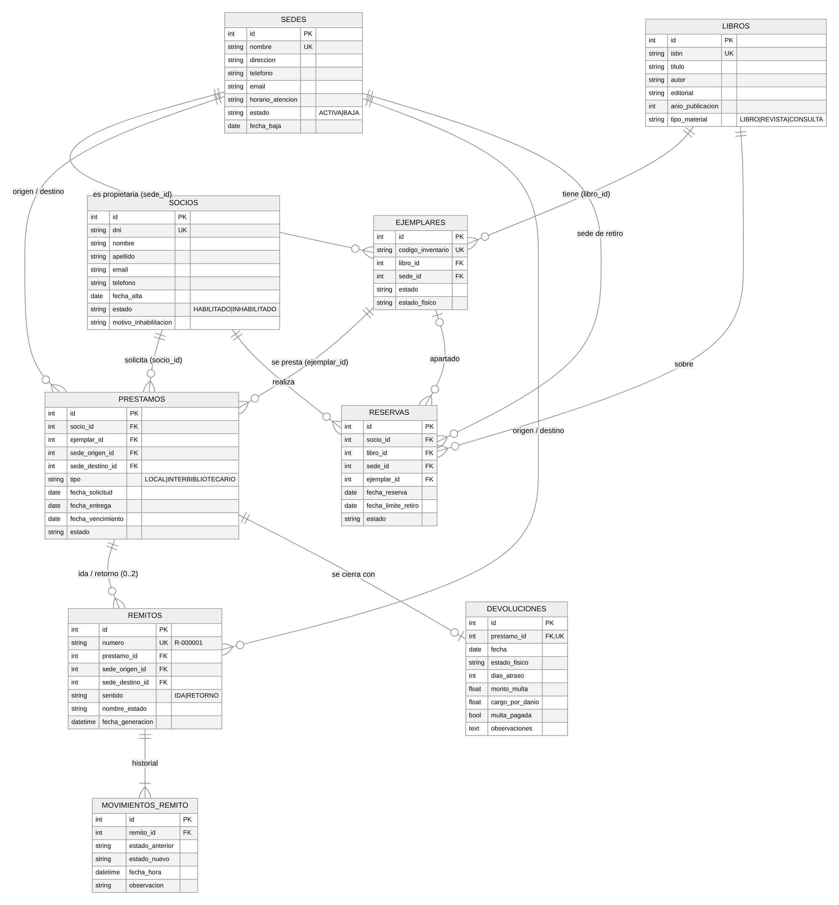
DER del esquema SQLite generado por SQLAlchemy
Diagrama de clases UML del dominio
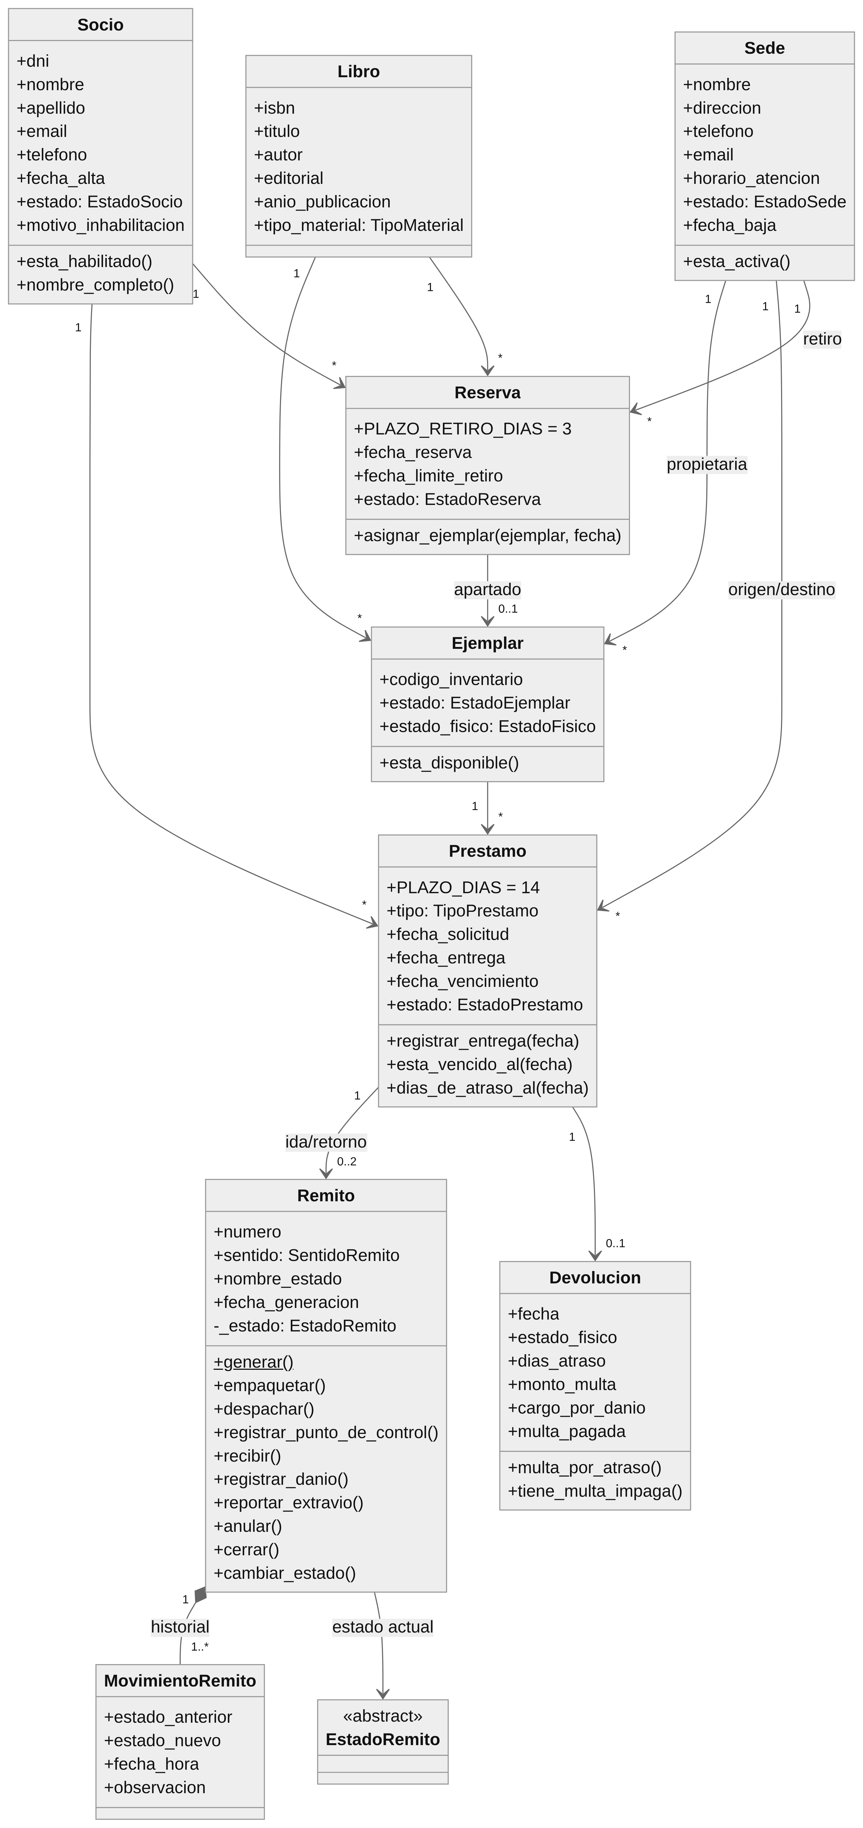
Clases del paquete biblioteca/modelos y su relación con el estado del remito

3. Arquitectura
Aplicación de escritorio en Python 3.12 con arquitectura en capas. Las dos interfaces llaman a los mismos servicios; ninguna accede a la base. Cada caso de uso abre una sesión con obtener_sesion(), usa los DAO y confirma o deshace todo junto.
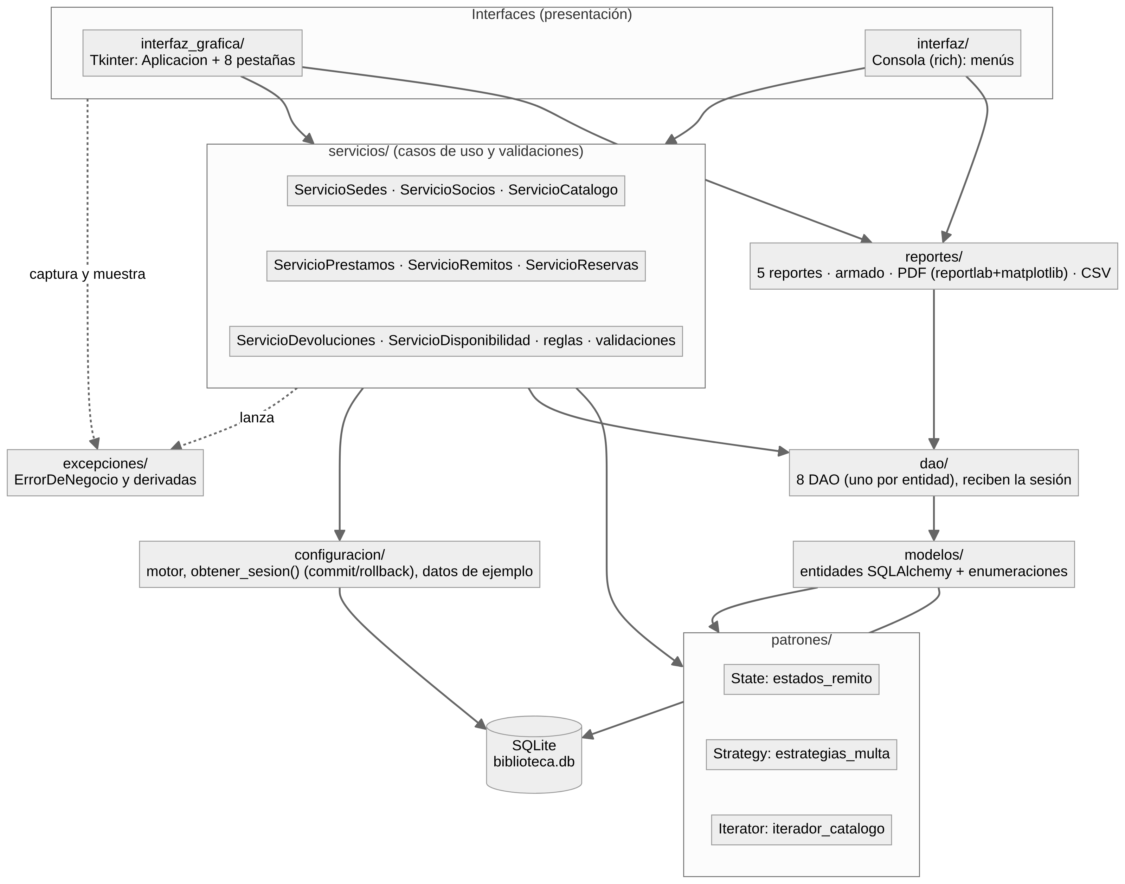
Capas y dependencias del paquete biblioteca
Capa / paquete | Responsabilidad | Contenido
interfaz_grafica/ | Ventana Tkinter: una pestaña por área, formularios modales y tablas | aplicacion.py, componentes.py, opciones.py, 8 pestania_*.py
interfaz/ | Menús de consola con rich | menu_principal.py y un menú por área
servicios/ | Casos de uso y validaciones de negocio; lanzan excepciones de dominio | 8 servicios + reglas.py, validaciones.py, asignacion_reservas.py
patrones/ | State, Strategy e Iterator | estados_remito.py, estrategias_multa.py, iterador_catalogo.py
reportes/ | Cálculo de 5 reportes y exportación PDF/CSV | un módulo por reporte, armado.py, exportar_pdf.py, exportar_csv.py, graficos.py
dao/ | Acceso a datos, un DAO por entidad; reciben la sesión del servicio | 8 *_dao.py
modelos/ | Entidades mapeadas con SQLAlchemy y enumeraciones | 9 clases + enumeraciones.py
configuracion/ | Motor, sesión (commit/rollback), creación de tablas, datos de ejemplo | base_de_datos.py, datos_de_ejemplo.py
excepciones/ | ErrorDeNegocio y 11 excepciones derivadas | errores.py

Aspecto | Detalle verificado
Tamaño | 79 módulos, 5.654 líneas en biblioteca/; 241 tests unitarios en tests/ (211 funciones, algunas parametrizadas).
Persistencia | SQLite (biblioteca.db en la carpeta de ejecución) con SQLAlchemy 2.1; claves foráneas activadas con PRAGMA en cada conexión (base_de_datos.py:15).
Transacciones | obtener_sesion() es un context manager: commit si no hubo error, rollback si lo hubo (base_de_datos.py:54).
Errores | Las interfaces capturan ErrorDeNegocio y muestran el motivo sin cerrar el programa (componentes.py:43, consola.py:100).
Dependencias | SQLAlchemy 2.1.4, rich 15.0.0, reportlab 5.1.0, matplotlib 3.11.2, pytest 9.1.1; Tkinter del sistema.
Ejecución | python main.py (consola) o python main.py --grafica (GUI). Pasos exactos en el Anexo.

Nota: Relevamiento hecho sobre la rama desarrollo (commit 7973887), que contiene a interfaz-grafica. La rama main solo tiene los documentos de la cátedra.

4. Matriz de cumplimiento de la consigna
Cumplimiento de lo obligatorio: 98.4 % (31 cumplen, 1 parciales, 0 no cumplen, sobre 32 requisitos; un parcial vale 0,5). Los reportes sugeridos y los procesos opcionales se listan aparte y no entran en el porcentaje.
Req. | Descripción | Estado | Dónde (archivo:línea) | Evidencia (casos E2E / tests) | Observaciones
R01 | Administrar sedes: alta y modificación con dirección, datos de contacto y horarios (Proceso obligatorio) | Cumple | biblioteca/servicios/servicio_sedes.py:21  biblioteca/servicios/servicio_sedes.py:40  biblioteca/interfaz_grafica/pestania_sedes.py:38 | CP-01, CP-02, CN-01, CN-02, CN-03, CN-05, CN-45, CP-29 | El defecto D2 (vaciar un dato opcional al modificar no lo borraba) se corrigió después de la auditoría; CN-45 lo verifica.
R02 | Sedes con estado activo / baja (baja lógica y reactivación) (Proceso obligatorio) | Cumple | biblioteca/servicios/servicio_sedes.py:62  biblioteca/servicios/servicio_sedes.py:74  biblioteca/modelos/sede.py:20 | CP-03, CN-04 | -
R03 | Administrar socios (alta, modificación, búsqueda, inhabilitación con motivo) (Proceso obligatorio) | Cumple | biblioteca/servicios/servicio_socios.py:28  biblioteca/servicios/servicio_socios.py:58  biblioteca/servicios/servicio_socios.py:86 | CP-04, CP-05, CP-06, CN-06, CN-08, CN-09, CP-30, CN-46, CN-43 | Búsqueda por DNI en consola y, desde la corrección de C1, también en la GUI (CP-30).
R04 | Administrar el catálogo de libros (alta, modificación, búsqueda) (Proceso obligatorio) | Cumple | biblioteca/servicios/servicio_catalogo.py:52  biblioteca/servicios/servicio_catalogo.py:73  biblioteca/servicios/servicio_catalogo.py:139 | CP-07, CN-10, CN-14, CN-15, CP-31, CN-47 | Desde la corrección de C1 el ISBN se valida con su dígito verificador (CN-47) y la GUI busca por título o autor (CP-31).
R05 | Administrar ejemplares físicos indicando la sede a la que pertenece cada uno (Proceso obligatorio) | Cumple | biblioteca/modelos/ejemplar.py:17  biblioteca/servicios/servicio_catalogo.py:91  biblioteca/servicios/servicio_catalogo.py:106  biblioteca/servicios/servicio_catalogo.py:121 | CP-07, CP-09, CN-13, CN-16, CN-17 | -
R06 | Registrar préstamos locales (Proceso obligatorio) | Cumple | biblioteca/servicios/servicio_prestamos.py:64 | CP-10 | -
R07 | Registrar solicitudes de préstamo interbibliotecario indicando sede origen y destino (Proceso obligatorio) | Cumple | biblioteca/servicios/servicio_prestamos.py:91  biblioteca/servicios/servicio_prestamos.py:124  biblioteca/servicios/servicio_prestamos.py:141 | CP-11, CP-12, CN-24, CN-25, CN-26 | -
R08 | Empaquetar ejemplares (Proceso obligatorio) | Cumple | biblioteca/servicios/servicio_remitos.py:80  biblioteca/patrones/estados_remito.py:69 | CP-13 | -
R09 | Despachar ejemplares (Proceso obligatorio) | Cumple | biblioteca/servicios/servicio_remitos.py:83  biblioteca/patrones/estados_remito.py:81 | CP-13 | -
R10 | Recibir ejemplares (con estado físico) (Proceso obligatorio) | Cumple | biblioteca/servicios/servicio_remitos.py:89  biblioteca/patrones/estados_remito.py:103 | CP-13, CP-14 | -
R11 | Asignar un remito a cada envío (Proceso obligatorio) | Cumple | biblioteca/servicios/servicio_remitos.py:18  biblioteca/dao/remito_dao.py:26 | CP-11 | Numeración correlativa R-000001 calculada como max(id)+1; columna UNIQUE. No hay exportación ni impresión del remito como documento.
R12 | Trazabilidad del remito a lo largo del trayecto (estados) (Proceso obligatorio) | Cumple | biblioteca/modelos/remito.py:100  biblioteca/modelos/remito.py:143  biblioteca/interfaz_grafica/pestania_remitos.py:49 | CN-25, CN-26, CP-13, CP-14, CP-15, CP-16, CP-17, CP-18, CN-27, CN-28, CN-30, CN-31, CN-32 | -
R13 | Consultar disponibilidad (Proceso obligatorio) | Cumple | biblioteca/servicios/servicio_disponibilidad.py:26  biblioteca/interfaz_grafica/pestania_catalogo.py:79 | CP-08 | -
R14 | Gestionar reservas (Proceso obligatorio) | Cumple | biblioteca/servicios/servicio_reservas.py:25  biblioteca/servicios/servicio_reservas.py:58  biblioteca/servicios/servicio_reservas.py:72  biblioteca/servicios/asignacion_reservas.py:11 | CP-19, CP-20, CP-21, CN-33, CN-34, CN-35, CN-36, CN-38 | -
R15 | Registrar devoluciones (Proceso obligatorio) | Cumple | biblioteca/servicios/servicio_devoluciones.py:30 | CP-18, CP-19, CP-22, CP-23, CN-39, CN-40, CP-32 | -
R16 | Registrar el estado físico del material devuelto (Proceso obligatorio) | Cumple | biblioteca/modelos/devolucion.py:22  biblioteca/servicios/servicio_devoluciones.py:66 | CP-09, CP-14, CP-15, CP-22, CP-24 | -
V01 | No prestar ejemplares no disponibles (Validación de negocio) | Cumple | biblioteca/servicios/servicio_prestamos.py:51 | CN-19, CN-44, CN-38; unit: test_servicio_prestamos.py::test_no_se_presta_un_ejemplar_no_disponible | -
V02 | No prestar material a socios inhabilitados (Validación de negocio) | Cumple | biblioteca/servicios/reglas.py:5  biblioteca/servicios/servicio_prestamos.py:37 | CP-05, CN-18, CN-36 | También se valida al reservar y al entregar.
V03 | Controlar fechas de vencimiento de préstamos (Validación de negocio) | Cumple | biblioteca/modelos/prestamo.py:46  biblioteca/modelos/prestamo.py:52  biblioteca/dao/prestamo_dao.py:40  biblioteca/servicios/servicio_prestamos.py:38 | CP-10, CN-22, CN-23, CP-23 | Vence a 14 días de la entrega; se bloquea al socio con vencidos o con multas impagas.
V04 | Mantener la trazabilidad del remito en todo el trayecto (Validación de negocio) | Parcial | biblioteca/servicios/servicio_prestamos.py:138  biblioteca/servicios/servicio_prestamos.py:121  biblioteca/servicios/servicio_devoluciones.py:71 | CP-13, CP-18; unit: test_datos_de_ejemplo.py::test_el_historial_de_cada_remito_de_ejemplo_esta_en_orden_cronologico (FALLA) | Defecto D1: cuando la operación recibe una fecha (datos de ejemplo), la hora del movimiento sale del reloj real (datetime.combine(fecha, datetime.now().time())). Antes de las 10:00 el remito R-000001 de ejemplo muestra "Cerrado" antes que "Recibido" y falla el test unitario test_el_historial_de_cada_remito_de_ejemplo_esta_en_orden_cronologico.
V05 | Evitar socios duplicados (Validación de negocio) | Cumple | biblioteca/servicios/servicio_socios.py:37  biblioteca/modelos/socio.py:17 | CN-07 | -
V06 | Evitar duplicados en el catálogo (Validación de negocio) | Cumple | biblioteca/servicios/servicio_catalogo.py:61  biblioteca/modelos/libro.py:15 | CN-11, CN-47 | -
V07 | Evitar ejemplares duplicados (Validación de negocio) | Cumple | biblioteca/servicios/servicio_catalogo.py:101  biblioteca/modelos/ejemplar.py:15 | CN-12 | -
V08 | No prestar ejemplares que no pertenezcan a la sede de origen del préstamo (Validación de negocio) | Cumple | biblioteca/servicios/servicio_prestamos.py:46  biblioteca/interfaz_grafica/opciones.py:26 | CN-20; unit: test_servicio_prestamos.py::test_no_se_presta_un_ejemplar_de_otra_sede | La GUI filtra los ejemplares por sede, así que el rechazo del servicio solo se ve desde código.
V09 | No iniciar préstamos hacia o desde una sede dada de baja (Validación de negocio) | Cumple | biblioteca/servicios/reglas.py:11  biblioteca/servicios/servicio_prestamos.py:44 | CN-13, CN-21 | -
V10 | No iniciar reservas en una sede dada de baja (Validación de negocio) | Cumple | biblioteca/servicios/servicio_reservas.py:38 | CN-37 | -
V11 | No iniciar envíos hacia o desde una sede dada de baja (Validación de negocio) | Cumple | biblioteca/patrones/estados_remito.py:83 | CN-29 | -
P01 | Aplicar al menos dos patrones de diseño (Exigencia de la cátedra) | Cumple | biblioteca/patrones/estados_remito.py:24  biblioteca/patrones/estrategias_multa.py:21  biblioteca/patrones/iterador_catalogo.py:11  biblioteca/dao/__init__.py:1 | CP-23, CP-25, CP-32 | Cuatro: State, Strategy, Iterator y DAO.
P02 | Implementar al menos cuatro reportes no triviales (Exigencia de la cátedra) | Cumple | biblioteca/reportes/prestamos_activos_y_transito.py:62  biblioteca/reportes/prestamos_vencidos_y_multas.py:56  biblioteca/reportes/libros_mas_solicitados.py:29  biblioteca/reportes/movimiento_entre_sedes.py:45  biblioteca/reportes/tasa_de_envios.py:68  biblioteca/reportes/exportacion.py:10 | CP-27, CP-28, CN-41 | Cinco reportes, exportables a PDF (con gráfico) y CSV.
P03 | Ciclo de vida del remito y sus estados (evaluado críticamente) (Exigencia de la cátedra) | Cumple | biblioteca/patrones/estados_remito.py:24  docs/ciclo_de_vida_remito.md:1 | CP-13, CN-27, CN-28, CN-30 | Nueve estados con justificación. Observación de diseño: servicio_remitos.py:45-59 decide consecuencias comparando nombre_estado con strings, fuera de las clases de estado.
P04 | Investigar el dominio y definir entidades, atributos y reglas (Exigencia de la cátedra) | Cumple | docs/modelo_de_dominio.md:1  biblioteca/modelos/__init__.py:1 | CP-26, CN-42, CP-29 | -
E01 | Documento de presentación según la plantilla (grupo, objetivos, alcances, DER/UML) (Entrega) | Cumple | docs/Presentacion-grupo-G054.docx  README.md:9 | - | No existía antes de esta auditoría; se generó sobre la plantilla con los cinco integrantes y sus legajos.
S01 | Reporte: préstamos activos y material en tránsito (Reporte sugerido) | Cumple | biblioteca/reportes/prestamos_activos_y_transito.py:62 | - | -
S02 | Reporte: préstamos vencidos y multas acumuladas (Reporte sugerido) | Cumple | biblioteca/reportes/prestamos_vencidos_y_multas.py:56 | - | -
S03 | Reporte: libros más solicitados inter-sedes (Reporte sugerido) | Cumple | biblioteca/reportes/libros_mas_solicitados.py:29 | - | -
S04 | Reporte: disponibilidad de catálogo por sede (Reporte sugerido) | Parcial | biblioteca/servicios/servicio_disponibilidad.py:26 | - | Existe como consulta por libro, no como reporte de todo el catálogo ni exportable.
S05 | Reporte: tasa de envíos exitosos e incidencias (Reporte sugerido) | Cumple | biblioteca/reportes/tasa_de_envios.py:68 | - | -
S06 | Reporte: movimiento entre sedes y tiempo promedio de tránsito (Reporte sugerido) | Cumple | biblioteca/reportes/movimiento_entre_sedes.py:45 | - | -
O01 | Envío de notificaciones (Proceso opcional) | No implementado | - | - | -
O02 | Historial de lecturas (Proceso opcional) | No implementado | biblioteca/servicios/servicio_prestamos.py:165 | - | Solo se pueden listar los préstamos de un socio (consola).
O03 | Recomendaciones (Proceso opcional) | No implementado | - | - | -
O04 | Inventario con códigos (Proceso opcional) | Parcial | biblioteca/modelos/ejemplar.py:15 | - | Código de inventario único por ejemplar; no hay procesos de inventario.
O05 | Revisión del estado de recepción (extravío, daño, destrucción) (Proceso opcional) | Cumple | biblioteca/patrones/estados_remito.py:123  biblioteca/patrones/estados_remito.py:148 | - | Extravío y daño implementados; "destrucción" no es un estado propio (se resuelve con daño + baja del ejemplar).

Faltantes y riesgos para la defensa (por prioridad)
# | Prioridad | Hallazgo | Arreglo sugerido
D1 | Alta | El test unitario de datos de ejemplo falla antes de las 10:00 y el remito de ejemplo muestra el cierre antes de la recepción. Al recibir una fecha, préstamos y devoluciones completan la hora con datetime.now(). En los datos de ejemplo la recepción es a las 10:00 y la entrega toma la hora real; antes de esa hora el trayecto de R-000001 queda fuera de orden. En una defensa a la mañana, pytest muestra 1 fallo (227 de 228 pasan) y la pestaña Remitos muestra el desorden. | Que entregar_prestamo, solicitar_prestamo_interbibliotecario, cancelar_prestamo y registrar_devolucion acepten fecha_hora (datetime) en lugar de combinar con el reloj, y que datos_de_ejemplo.py pase horas explícitas (por ejemplo _momento(23, 11) para la entrega). Alternativa mínima: usar max(fecha_hora, último movimiento).
F1 | Media | El remito no se puede exportar ni imprimir como documento. El remito existe como entidad con número, sedes, sentido y trayecto, y se ve en pantalla, pero no hay salida en PDF/CSV del remito. Si en la defensa se pide "mostrar el remito" solo se puede mostrar la pantalla o un reporte. | Agregar un exportador de remito (DocumentoReporte con cabecera: número, sentido, sedes, ejemplar, socio; y una tabla con el trayecto) reutilizando exportar_pdf/exportar_csv, con un botón "Exportar remito" en la pestaña.
P1 | Media | Las consecuencias del State se deciden comparando strings fuera de los estados. _resolver_consecuencias pregunta remito.nombre_estado == "Daniado" / "Cerrado". Es una cadena de if por estado, justo lo que el patrón evita, y un error de tipeo no lo detecta nadie. | Que cada estado devuelva o registre las consecuencias pendientes (por ejemplo, un método hook en EstadoRemito), o comparar con las clases (isinstance(remito.estado, Daniado)) en lugar de strings.
P3 | Baja | El ciclo de vida del ejemplar no usa State. El ejemplar tiene 7 estados con transiciones repartidas entre servicios y estados del remito (asignaciones ejemplar.estado = ...). No hay una clase que diga qué transiciones son válidas. | No es obligatorio (ya hay 4 patrones). Si se pregunta en la defensa: es el candidato natural a un segundo State.
S4 | Baja | Reporte sugerido de disponibilidad por sede no está como reporte. La consigna lo sugiere; hay una consulta por libro, no un reporte exportable de todo el catálogo. | Opcional: reporte con libros × sedes reutilizando CatalogoEjemplares.

Corregidos después de la auditoría: D2 (al modificar, vaciar un dato opcional no lo borra), P2 (la política de multas elegida no se guarda), C1 (detalles menores de validación e interfaz). Detalle en la sección 9.

5. Patrones de diseño
La consigna pide al menos dos. Se verificaron cuatro aplicados de forma explícita, más algunos usos implícitos.

State: ciclo de vida del remito
Qué resuelve | Un remito pasa por 9 estados y en cada uno solo algunas acciones son válidas (no se recibe lo que no salió, no se anula lo que ya viaja). Además cada transición tiene consecuencias distintas sobre el préstamo y el ejemplar según el remito sea de ida o de retorno.
Dónde | EstadoRemito (abstracta, estados_remito.py:24) implementa todas las acciones lanzando TransicionRemitoInvalida; cada estado concreto (Generado :64, Empaquetado :76, EnViaje :95, Recibido :143, …) redefine solo las que admite. Remito (remito.py:12) es el contexto: delega en self._estado y registra cada cambio en MovimientoRemito (remito.py:100). El estado se persiste por nombre y se reconstruye con @reconstructor (remito.py:49).
Por qué | Sin el patrón, cada acción sería un if remito.estado == ... repetido en el servicio, con reglas dispersas y difíciles de revisar. Con State, agregar un estado es agregar una clase, y una acción no permitida falla siempre igual sin tocar el estado (CN-27, CN-28, CN-30).

biblioteca/patrones/estados_remito.py:24-37
class EstadoRemito(ABC):
"""Estado abstracto. Por defecto ninguna acción está permitida."""

@property
@abstractmethod
def nombre(self):
"""Nombre con el que el estado se guarda en la base."""

@property
def es_final(self):
return False

def _no_permitida(self, accion):
raise TransicionRemitoInvalida(f"No se puede {accion} un remito en estado {texto_estado(self.nombre)}.")

biblioteca/patrones/estados_remito.py:76-92
class Empaquetado(EstadoRemito):
"""El ejemplar está embalado en la sede de origen esperando salir."""

nombre = "Empaquetado"

def despachar(self, remito, fecha_hora, observacion):
# La consigna prohíbe iniciar envíos hacia o desde una sede dada de baja.
for rol, sede in (("origen", remito.sede_origen), ("destino", remito.sede_destino)):
if not sede.esta_activa:
raise SedeDadaDeBaja(f"No se puede despachar: la sede de {rol} '{sede.nombre}' está dada de baja.")
remito.ejemplar.estado = EstadoEjemplar.EN_TRANSITO
if remito.sentido == SentidoRemito.IDA:
remito.prestamo.estado = EstadoPrestamo.EN_ENVIO
remito.cambiar_estado(Despachado(), fecha_hora, observacion)

def anular(self, remito, fecha_hora, motivo):
_anular(remito, fecha_hora, motivo)

biblioteca/modelos/remito.py:100-119
if movimiento.estado_nuevo == "EnTransito":
return movimiento.observacion
return None

def cambiar_estado(self, nuevo_estado, fecha_hora, observacion=None):
"""Lo usan los estados para pasar al siguiente. Registra el movimiento para la trazabilidad."""
self.movimientos.append(
MovimientoRemito(
estado_anterior=self.nombre_estado,
estado_nuevo=nuevo_estado.nombre,
fecha_hora=fecha_hora,
observacion=observacion,
)
)
self._estado = nuevo_estado
self.nombre_estado = nuevo_estado.nombre

# Acciones del remito: cada una se delega en el estado actual.

def empaquetar(self, fecha_hora, observacion=None):

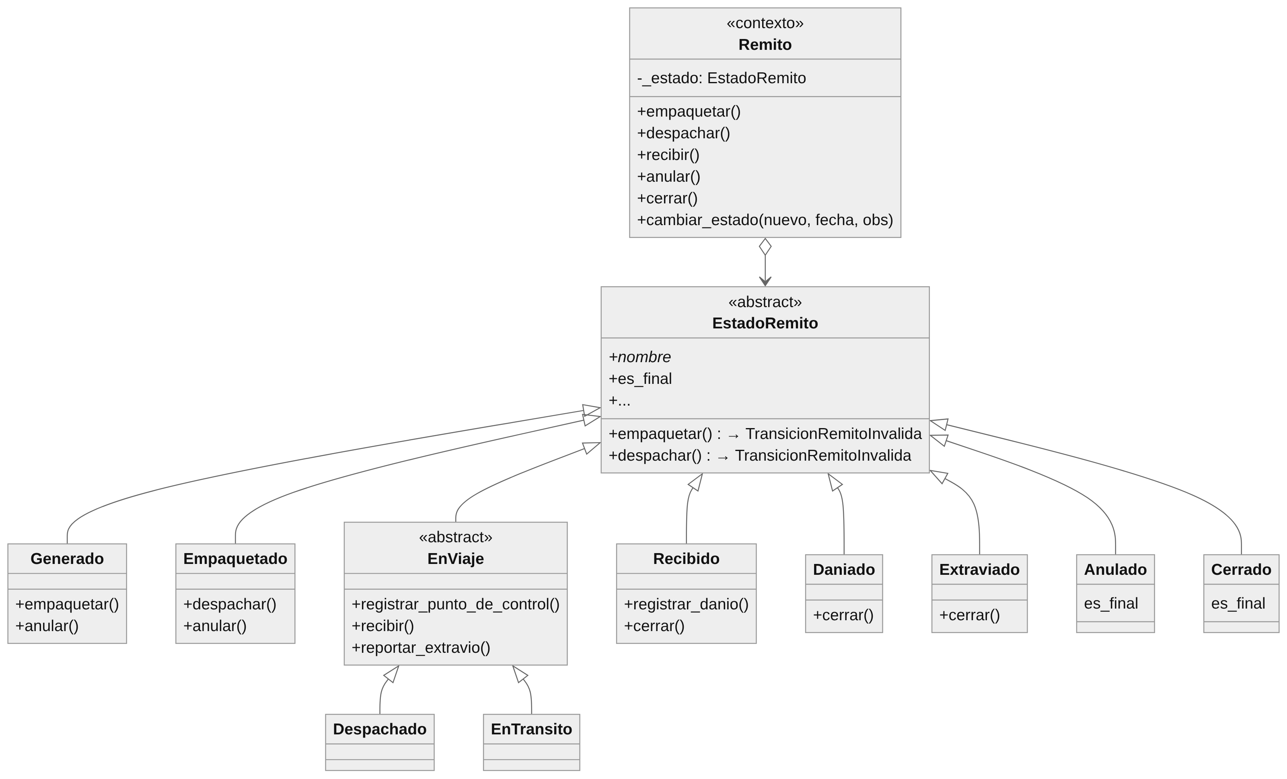
Diagrama de clases: State

Strategy: política de multas
Qué resuelve | La multa por atraso puede calcularse de varias formas (por tipo de material, monto fijo por día, condonación) y la biblioteca la cambia sin cambiar el proceso de devolución.
Dónde | EstrategiaMulta (estrategias_multa.py:21) con MultaPorDiasDeAtraso (:34), MultaPorTipoDeMaterial (:47) y SinMulta (:66). CalculadoraDeMultas (:77) es el contexto con cambiar_estrategia. Cliente: ServicioDevoluciones (servicio_devoluciones.py:23). La GUI la cambia en ejecución desde un combo (pestania_devoluciones.py:52), comprobado en CP-25.
Por qué | Sin el patrón, el servicio tendría un if politica == ... y cada política nueva obligaría a modificarlo. A diferencia de State, la estrategia la elige quien configura el contexto, no el objeto.

biblioteca/patrones/estrategias_multa.py:21-32
class EstrategiaMulta(ABC):
"""Calcula el monto de la multa a partir de los días de atraso y del material."""

@property
@abstractmethod
def descripcion(self):
"""Texto que se muestra al usuario para identificar la política."""

@abstractmethod
def calcular(self, dias_atraso, tipo_material):
"""Devuelve el monto en pesos. Con cero días de atraso el monto siempre es cero."""

biblioteca/patrones/estrategias_multa.py:77-96
class CalculadoraDeMultas:
"""Contexto del patrón: delega el cálculo en la estrategia configurada."""

CARGO_POR_DANIO = 1000.0

def __init__(self, estrategia):
self._estrategia = estrategia

@property
def estrategia(self):
return self._estrategia

def cambiar_estrategia(self, estrategia):
self._estrategia = estrategia

def calcular(self, prestamo, fecha_devolucion):
"""Devuelve (días de atraso, monto) para un préstamo devuelto en la fecha indicada."""
dias_atraso = prestamo.dias_de_atraso_al(fecha_devolucion)
monto = self._estrategia.calcular(dias_atraso, prestamo.ejemplar.libro.tipo_material) if dias_atraso else 0.0
return dias_atraso, monto

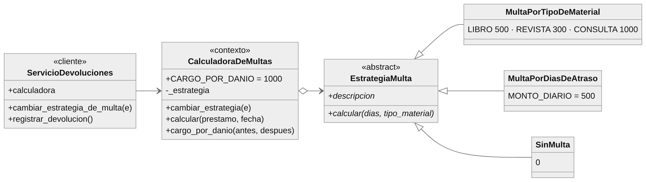
Diagrama de clases: Strategy

Iterator: recorrido del catálogo de ejemplares
Qué resuelve | Varios casos de uso recorren ejemplares filtrando por sede, libro, disponibilidad o 'en circulación'.
Dónde | CatalogoEjemplares (iterador_catalogo.py:31) es el agregado y oculta la lista; IteradorEjemplares (:11) implementa __iter__/__next__ y saltea lo que no cumple la condición. Lo usan ServicioDisponibilidad (servicio_disponibilidad.py:34) y ServicioReservas (servicio_reservas.py:40).
Por qué | Sin el patrón, cada servicio repetiría los mismos for con if y dependería de la estructura interna de la colección.

biblioteca/patrones/iterador_catalogo.py:11-52
class IteradorEjemplares:
"""Recorre una lista de ejemplares devolviendo solo los que cumplen la condición."""

def __init__(self, ejemplares, condicion=None):
self._ejemplares = ejemplares
self._condicion = condicion or (lambda ejemplar: True)
self._posicion = 0

def __iter__(self):
return self

def __next__(self):
while self._posicion < len(self._ejemplares):
ejemplar = self._ejemplares[self._posicion]
self._posicion += 1
if self._condicion(ejemplar):
return ejemplar
raise StopIteration

class CatalogoEjemplares:
"""Colección de ejemplares que se recorre con iteradores, sin exponer la lista interna."""

def __init__(self, ejemplares):
self._ejemplares = list(ejemplares)

def __iter__(self):
"""Recorre todos los ejemplares."""
return IteradorEjemplares(self._ejemplares)

def por_sede(self, id_sede):
return IteradorEjemplares(self._ejemplares, lambda e: e.sede_id == id_sede)

def por_libro(self, id_libro):
return IteradorEjemplares(self._ejemplares, lambda e: e.libro_id == id_libro)

def disponibles(self, id_sede=None):
"""Recorre los ejemplares disponibles, opcionalmente solo los de una sede."""
return IteradorEjemplares(
self._ejemplares,
lambda e: e.estado == EstadoEjemplar.DISPONIBLE and (id_sede is None or e.sede_id == id_sede),
)

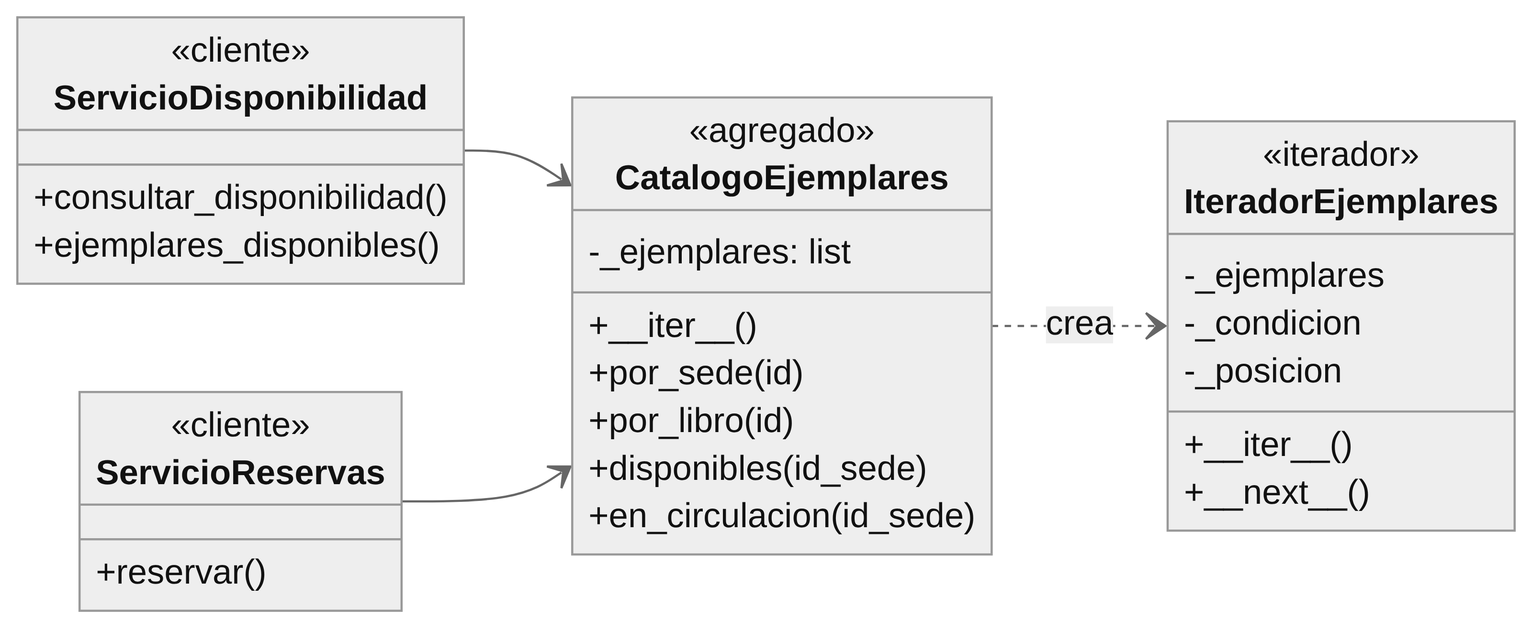
Diagrama de clases: Iterator

DAO: acceso a datos
Qué resuelve | Separar las consultas SQLAlchemy de las reglas de negocio y que un caso de uso confirme o deshaga todas sus operaciones juntas.
Dónde | Un DAO por entidad en biblioteca/dao/ (por ejemplo PrestamoDAO, prestamo_dao.py:6). Reciben la sesión abierta por el servicio con obtener_sesion() (base_de_datos.py:54), que hace commit o rollback.
Por qué | Sin DAO, los servicios mezclarían consultas con reglas y cada uno manejaría su propia transacción. Es el patrón de la guía 'Objetos de acceso a datos' de la cátedra, sobre ORM en lugar de sqlite3 directo.

biblioteca/dao/prestamo_dao.py:6-20
class PrestamoDAO:
def __init__(self, sesion):
self.sesion = sesion

def crear(self, prestamo):
self.sesion.add(prestamo)
self.sesion.flush()
return prestamo

def actualizar(self, prestamo):
self.sesion.flush()
return prestamo

def obtener_por_id(self, id_prestamo):
return self.sesion.get(Prestamo, id_prestamo)

biblioteca/configuracion/base_de_datos.py:54-68
@contextmanager
def obtener_sesion():
"""Context manager que abre una sesión, confirma los cambios si no hubo
errores, los deshace si los hubo y siempre cierra la sesión."""
if motor is None:
configurar_base_de_datos()
sesion = Sesion()
try:
yield sesion
sesion.commit()
except Exception:
sesion.rollback()
raise
finally:
sesion.close()

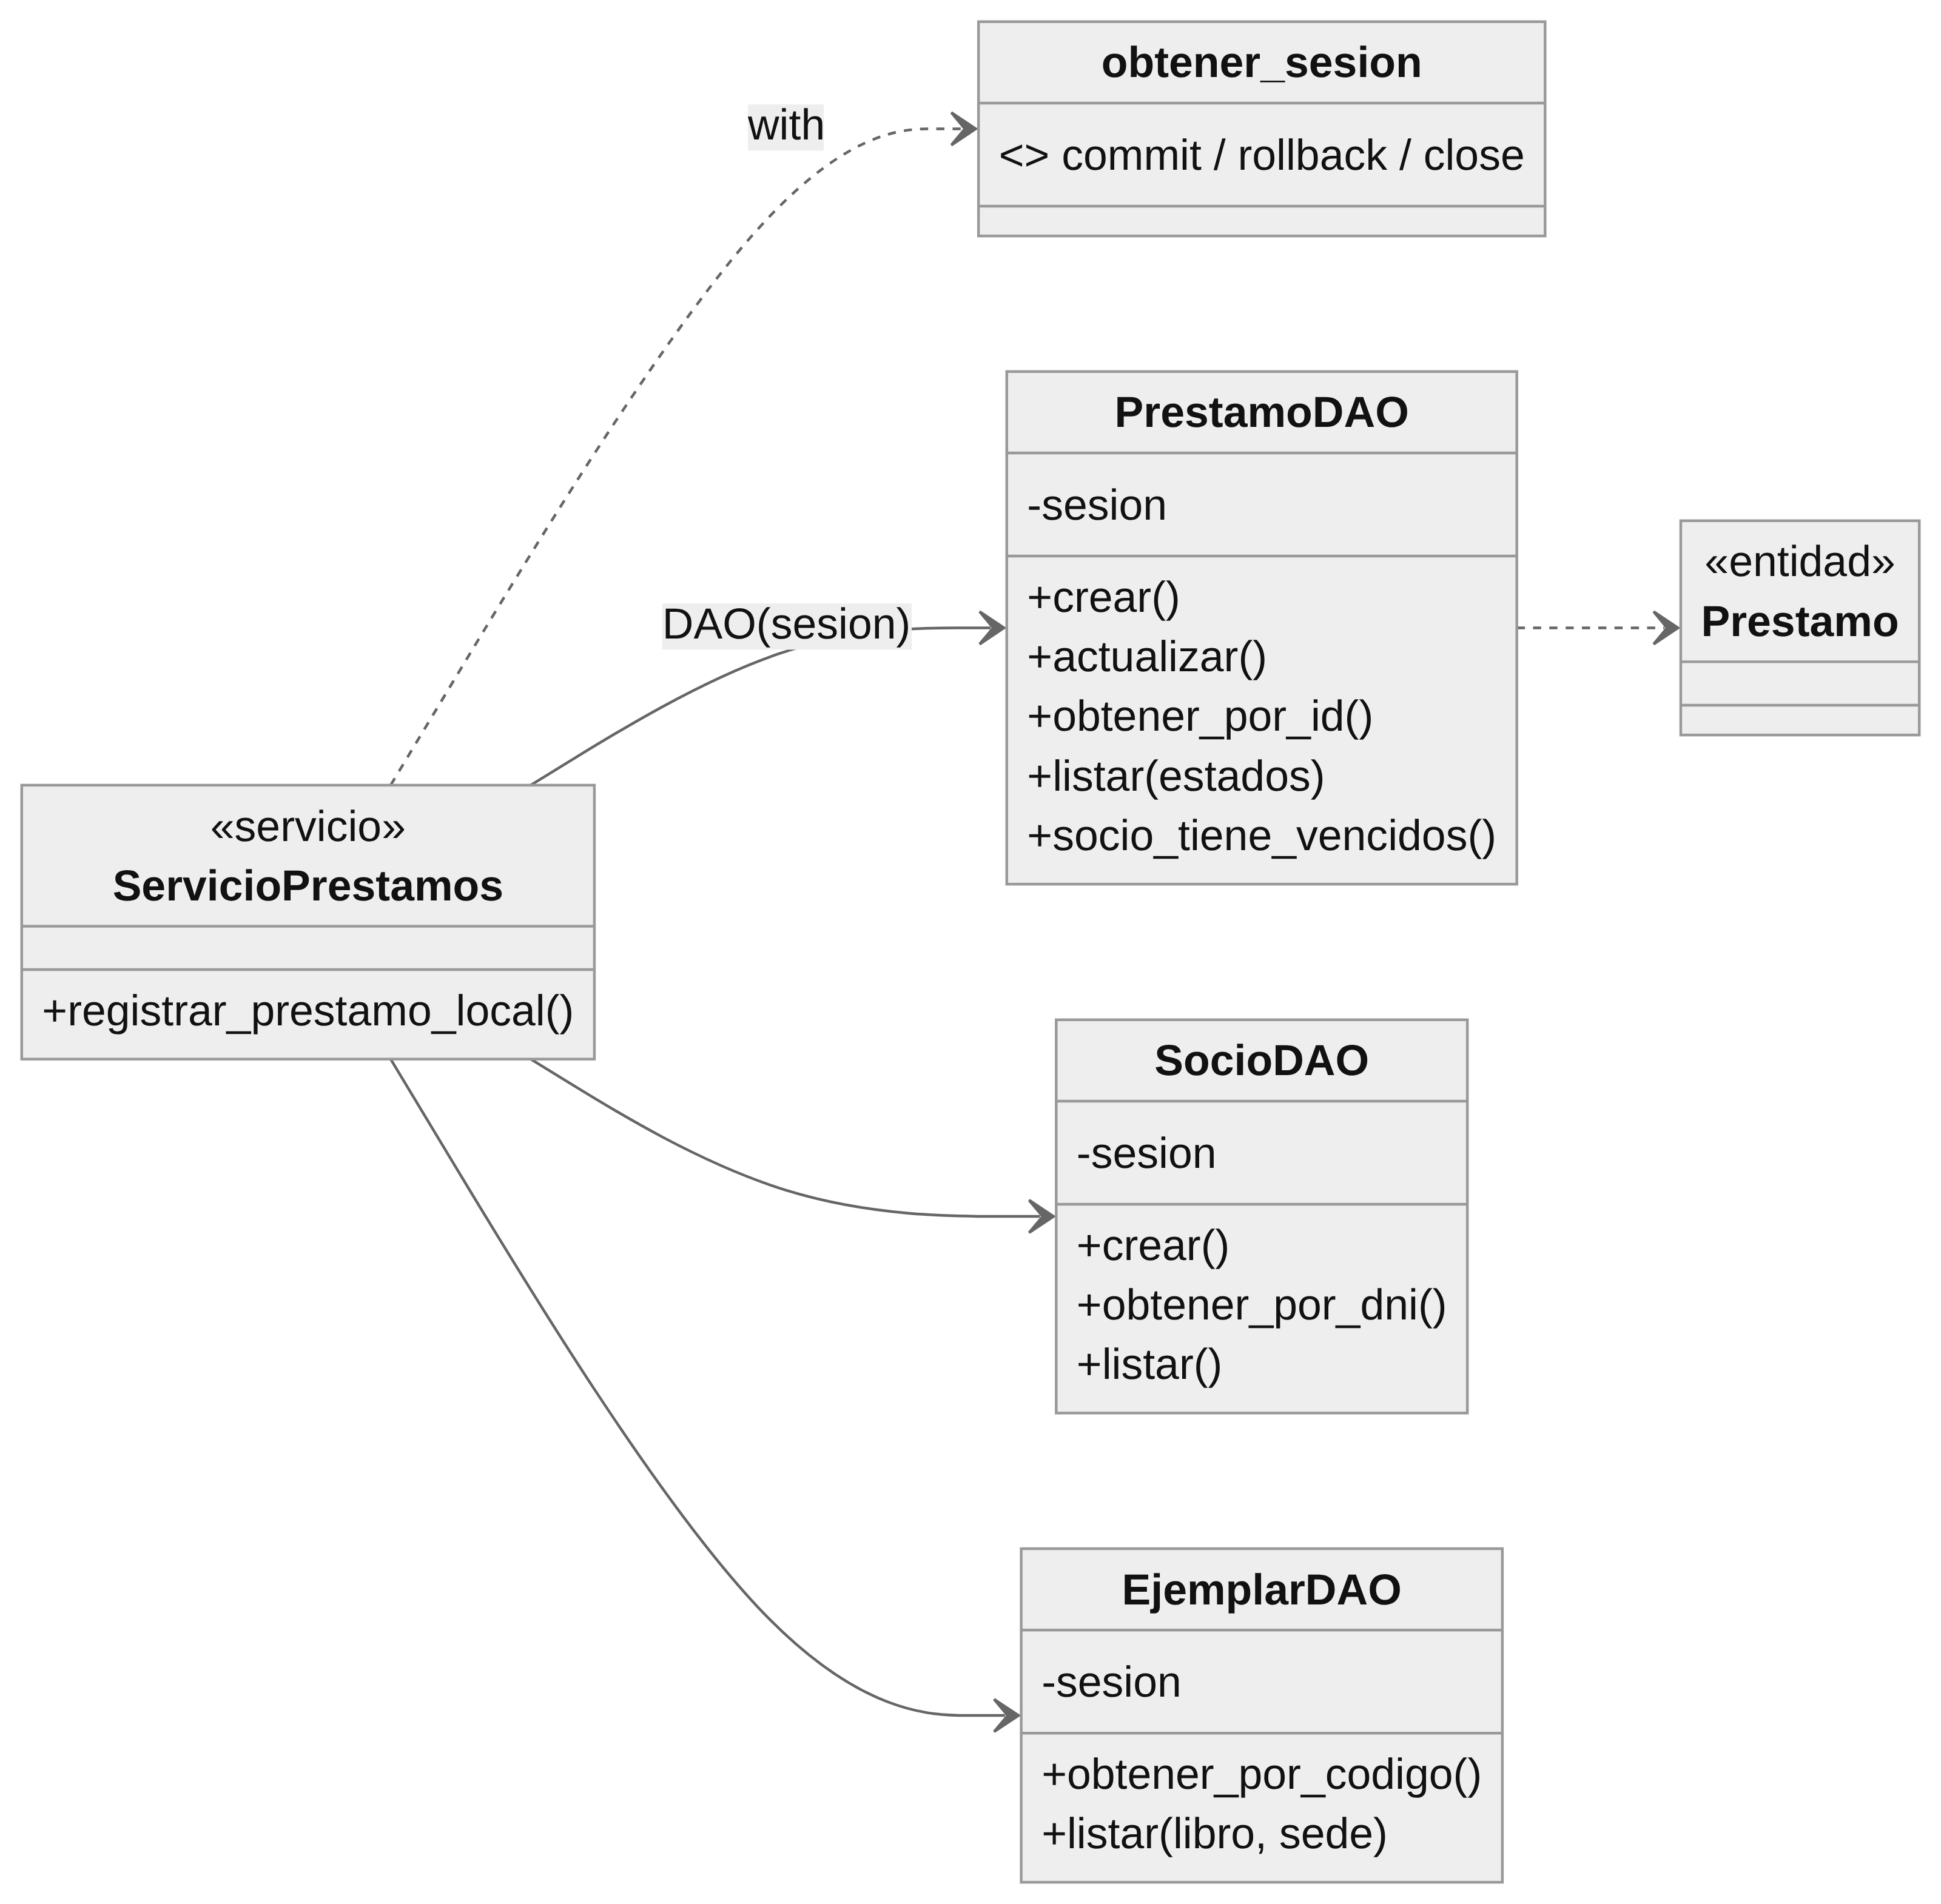
Diagrama de clases: DAO

Usos implícitos, problemas de aplicación y patrones que faltan
Tipo | Detalle | Dónde
Implícito | Fábrica simple / registro: crear_estado(nombre) reconstruye el estado desde el nombre guardado. | biblioteca/patrones/estados_remito.py:213
Implícito | Estrategia con funciones: EXPORTADORES = {'pdf': ..., 'csv': ...} elige el exportador por formato. | biblioteca/reportes/exportacion.py:7
Implícito | Unidad de trabajo: el context manager de sesión agrupa las operaciones del caso de uso. | biblioteca/configuracion/base_de_datos.py:54
No es Singleton | El motor es una variable global de módulo (motor), no un Singleton de la cátedra. Funciona, pero no conviene presentarlo como patrón. | biblioteca/configuracion/base_de_datos.py:12
Mal aplicado (P1) | Las consecuencias del State se resuelven en el servicio comparando nombre_estado con strings. | biblioteca/servicios/servicio_remitos.py:43
Resuelto (P2) | La estrategia vigente se guarda en la tabla configuracion y se recupera al iniciar; consola y GUI comparten la política. | biblioteca/servicios/servicio_devoluciones.py:18
Falta (P3) | El ejemplar tiene 7 estados manejados con enum y asignaciones dispersas; es el candidato natural a otro State. | biblioteca/modelos/enumeraciones.py:25
Repetición | Los 8 DAO repiten crear/actualizar/obtener_por_id; un DAO base genérico lo evitaría. | biblioteca/dao/*.py

6. Lógica de la biblioteca y de los remitos

Entidades
Entidad | Identificador de negocio | Estados | Regla principal
Sede | nombre (único, sin distinguir mayúsculas) | ACTIVA, BAJA | Baja lógica: conserva historial y no inicia operaciones
Socio | DNI de 7 u 8 dígitos (único) | HABILITADO, INHABILITADO (con motivo) | Inhabilitado no recibe préstamos ni reserva
Libro | ISBN de 10 o 13 dígitos (único) | - | tipo_material fija la tarifa de multa
Ejemplar | código de inventario (único, mayúsculas) | DISPONIBLE, RESERVADO, PRESTADO, EN_TRANSITO, EN_REPARACION, EXTRAVIADO, BAJA | Pertenece siempre a la misma sede aunque viaje
Préstamo | id | SOLICITADO, EN_ENVIO, LISTO_PARA_RETIRO, ACTIVO, DEVUELTO, CANCELADO | 14 días desde la entrega; 'vencido' es calculado
Reserva | id | PENDIENTE, DISPONIBLE, CUMPLIDA, CANCELADA, VENCIDA | Sobre el libro; FIFO; 3 días para retirar
Remito | número R-000001 (único) | 9 estados (State) | Ida y retorno; cada cambio deja un movimiento
Devolución | uno por préstamo | multa pagada sí/no | Multa por atraso (Strategy) + $1000 por daño nuevo

Reglas de negocio verificadas
Regla | Código | Caso E2E
Un ejemplar prestado no se vuelve a prestar | servicio_prestamos.py:60 | CN-19
Un ejemplar en reparación no se presta | servicio_prestamos.py:60 | CN-44
Un ejemplar apartado solo lo retira el titular de la reserva | servicio_prestamos.py:53 | CP-19, CN-38
No se presta a socios inhabilitados, con vencidos o con multas impagas | servicio_prestamos.py:37-43 | CN-18, CN-22, CN-23
Solo se prestan ejemplares de la sede de origen | servicio_prestamos.py:46 | CN-20 (GUI) y test unitario
No se opera con sedes dadas de baja (préstamo, reserva, despacho, alta de ejemplar) | reglas.py:11, estados_remito.py:83, servicio_catalogo.py:97 | CN-13, CN-21, CN-29, CN-37
Solo se reserva si la sede tiene el libro y ninguno disponible | servicio_reservas.py:40-49 | CN-33, CN-34
Se cobra $1000 solo por un daño nuevo; el ejemplar pasa a reparación | estrategias_multa.py:98, servicio_devoluciones.py:74 | CP-24
Una devolución interbibliotecaria genera el remito de retorno | servicio_devoluciones.py:67 | CP-18

Diagramas de estados
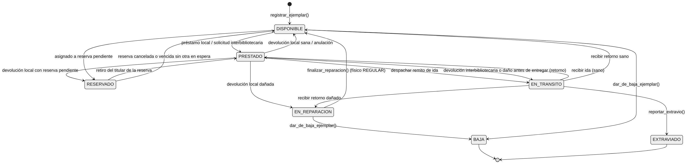
Ejemplar (estados persistidos como enum; transiciones repartidas en servicios)
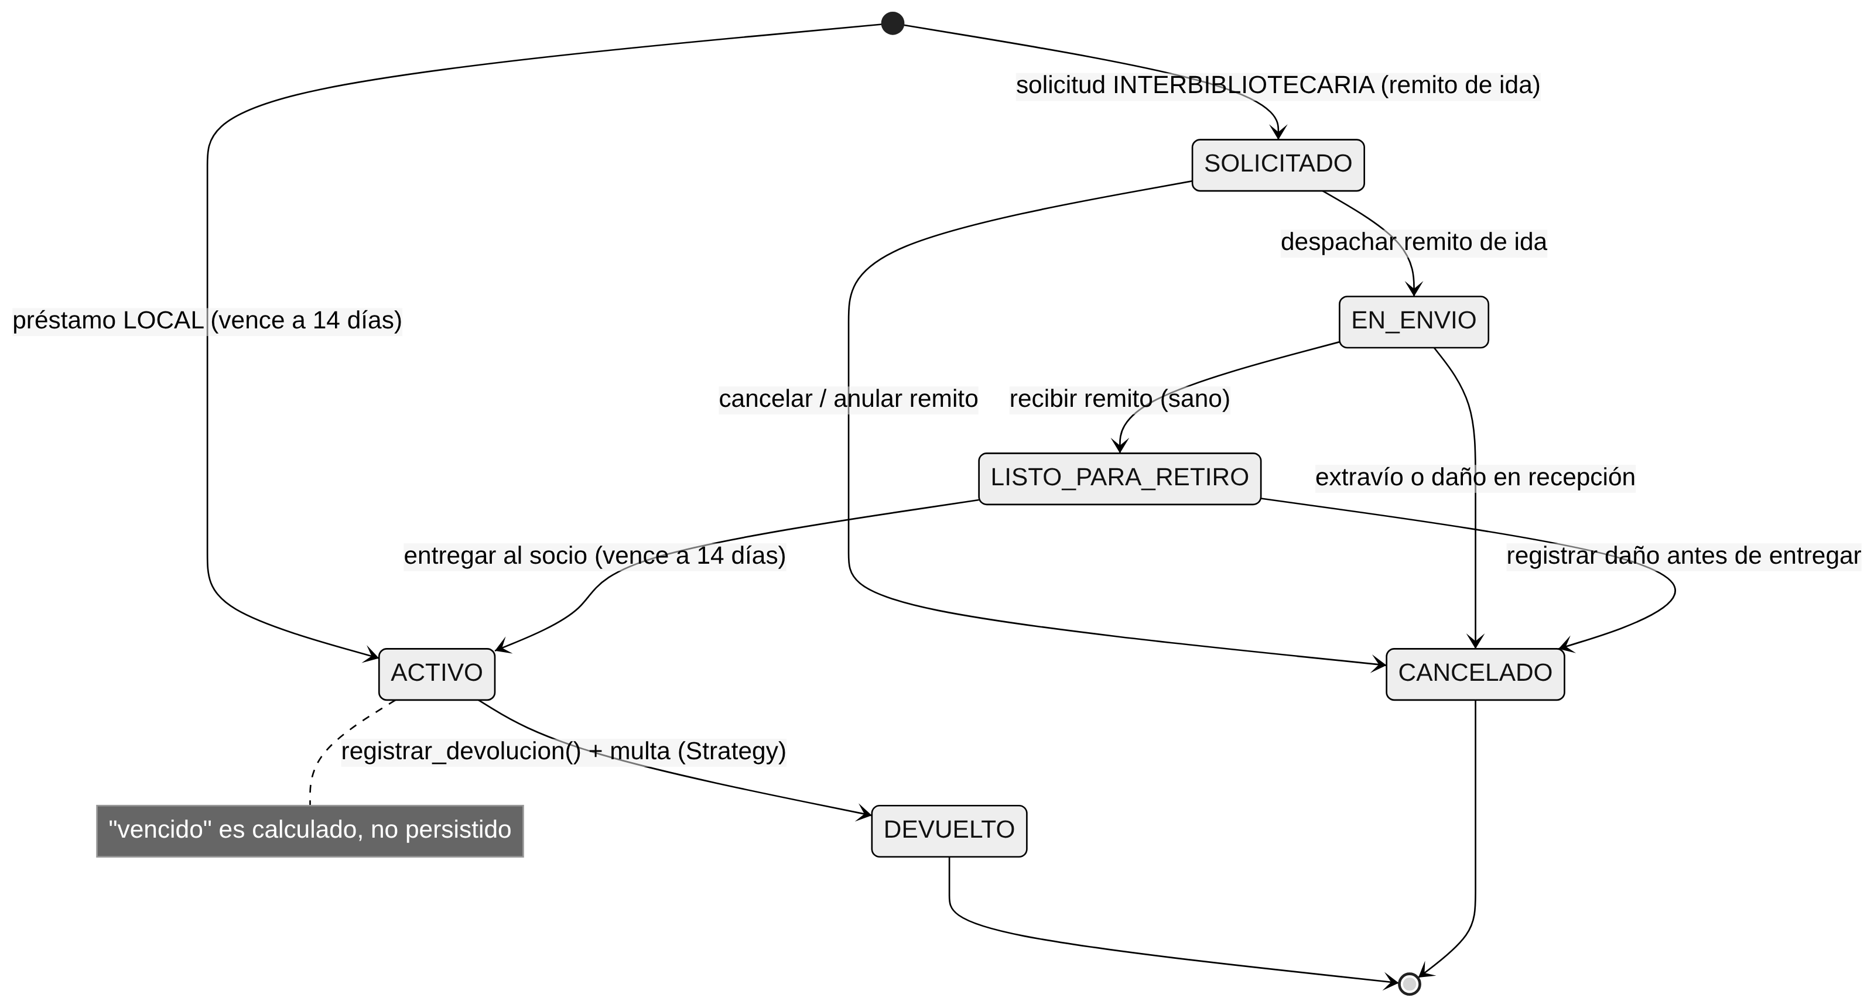
Préstamo
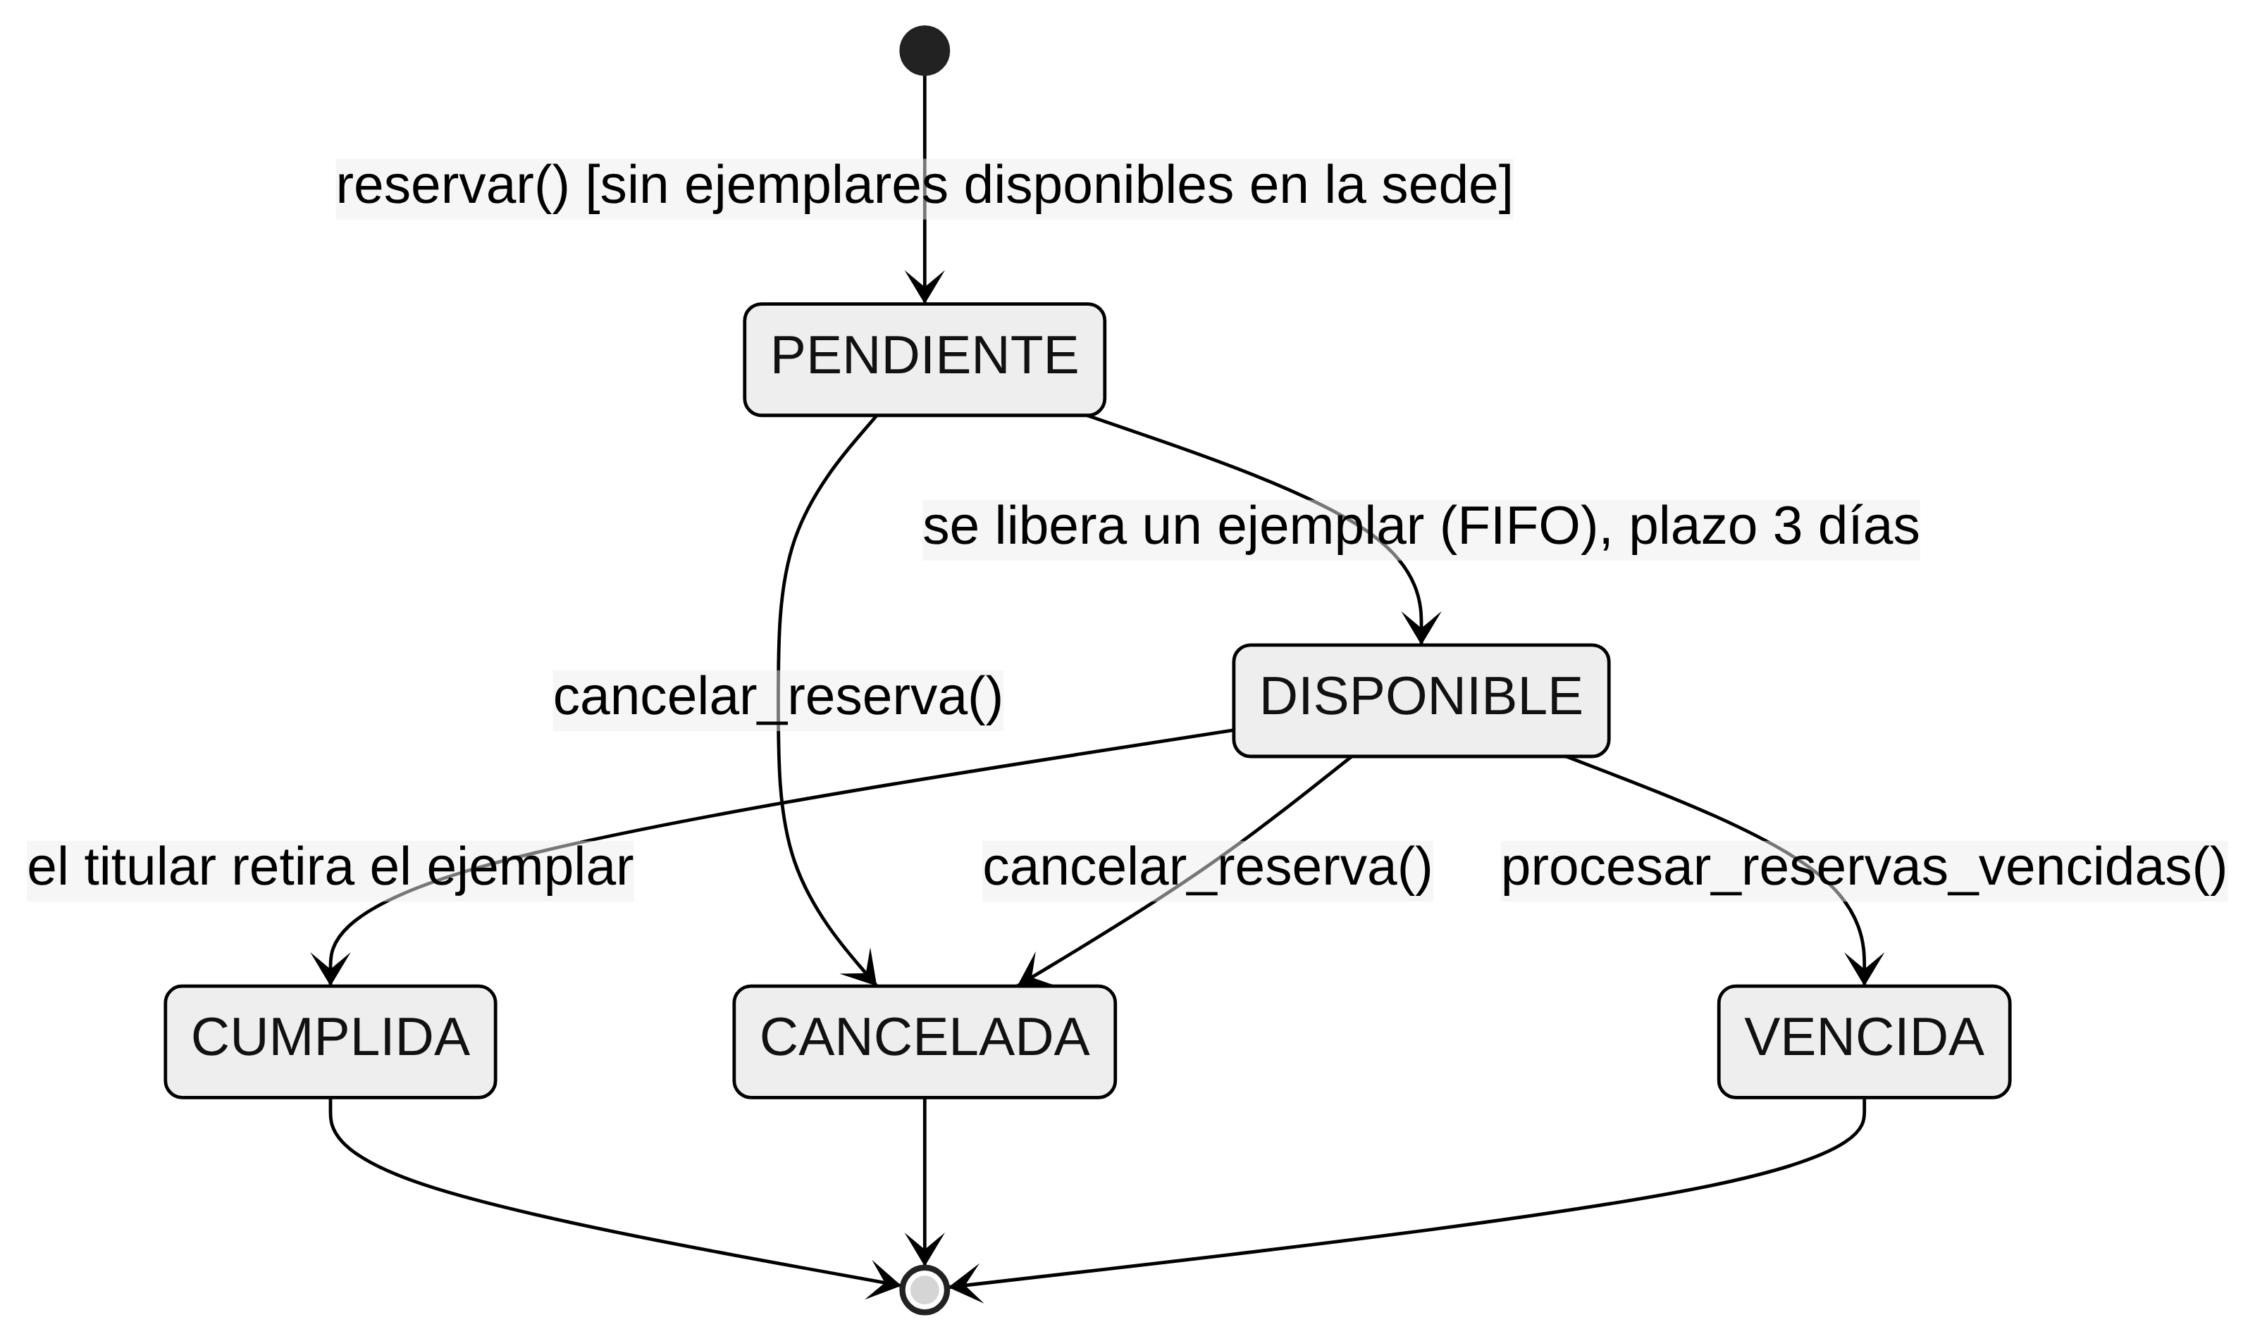
Reserva
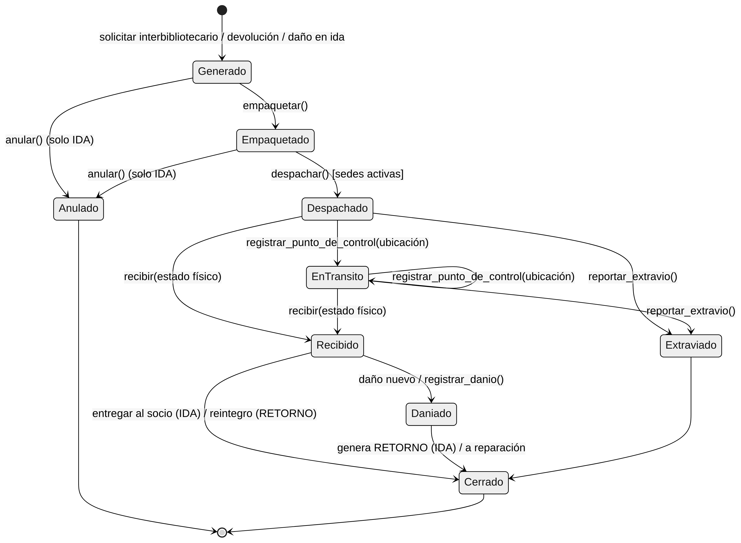
Remito (patrón State)

Remitos
Tipo (sentido) | Cuándo se genera | Origen → destino | Quién lo genera
IDA | Al registrar una solicitud de préstamo interbibliotecario | Sede propietaria → sede de retiro | ServicioPrestamos.solicitar_prestamo_interbibliotecario (servicio_prestamos.py:121)
RETORNO por devolución | Al registrar la devolución de un préstamo interbibliotecario | Sede de retiro → sede propietaria | ServicioDevoluciones.registrar_devolucion (servicio_devoluciones.py:70)
RETORNO por daño | Cuando un remito de ida llega dañado o se registra daño antes de entregar | Sede de retiro → sede propietaria | _resolver_consecuencias (servicio_remitos.py:47)

Aspecto | Detalle
Datos que lleva | número, préstamo (socio y ejemplar), sede de origen, sede de destino, sentido, estado, fecha de generación y el historial de movimientos (estado anterior, nuevo, fecha y hora, observación: ubicación, motivo o daño).
Numeración | Correlativa con formato R-000001, calculada como max(id)+1 en RemitoDAO.siguiente_numero (remito_dao.py:26); columna numero UNIQUE.
Clase que lo genera | Remito.generar (remito.py:55), llamada desde generar_remito (servicio_remitos.py:18).
Formato de exportación | No implementado. El remito se ve en la pestaña Remitos (con su trayecto) y en el menú de consola 'Ver trazabilidad'. Los únicos archivos exportables son los 5 reportes (PDF/CSV); el reporte 1 lista el material en tránsito y el 5 las incidencias de remitos.

Ejemplos reales de cada tipo de remito
Como no hay exportación del remito, la evidencia es la pantalla real del sistema con los datos de ejemplo (CP-26) y la salida real de consola (ejemplos/remitos/trazabilidad_remitos_consola.txt).
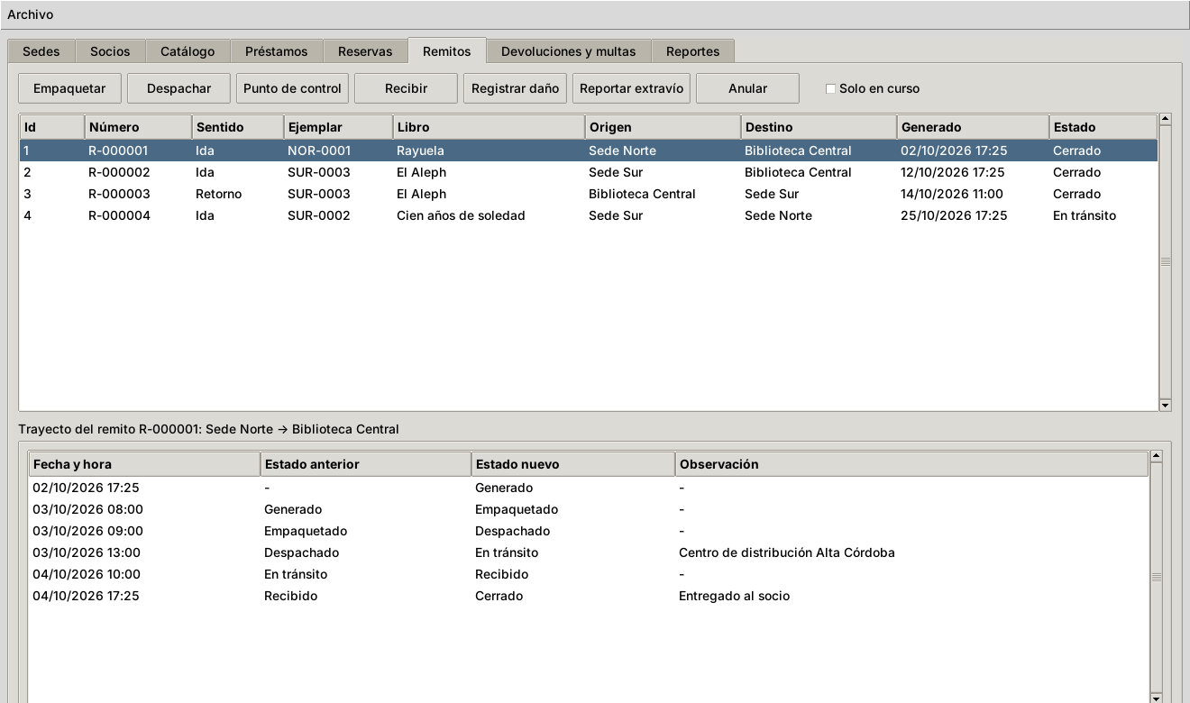
IDA entregada al socio: R-000001 (muestra el defecto D1: 'Cerrado' con hora anterior a 'Recibido')
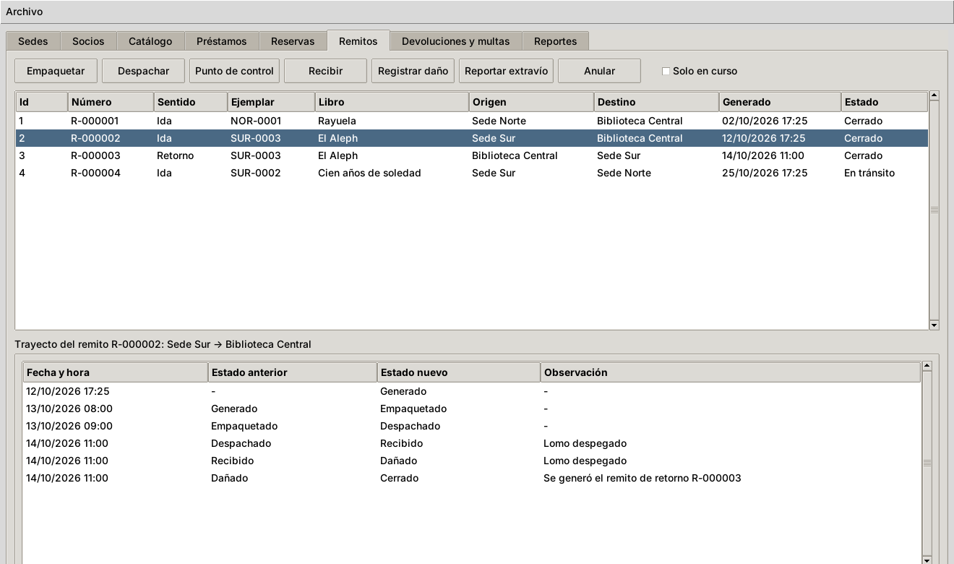
IDA con daño en la recepción: R-000002
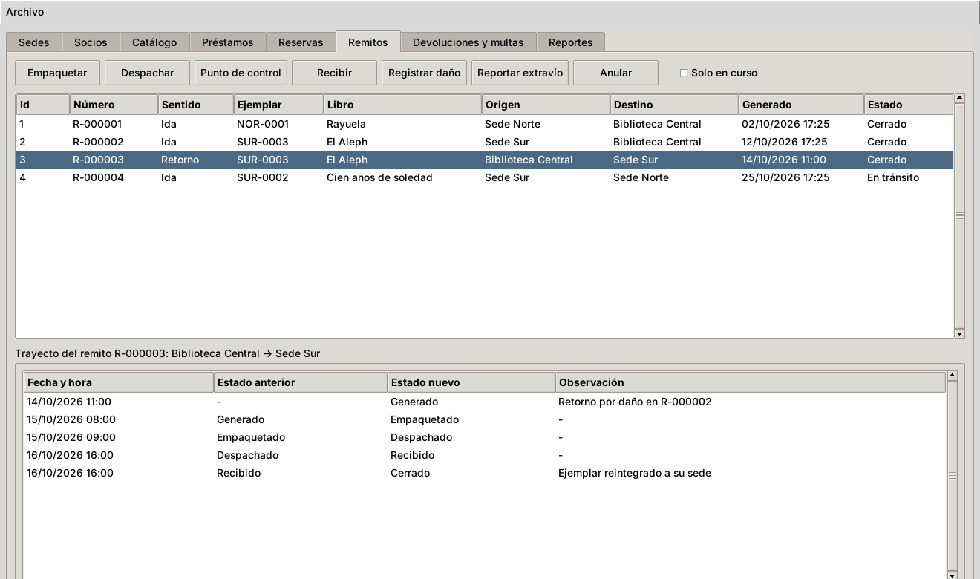
RETORNO por daño: R-000003
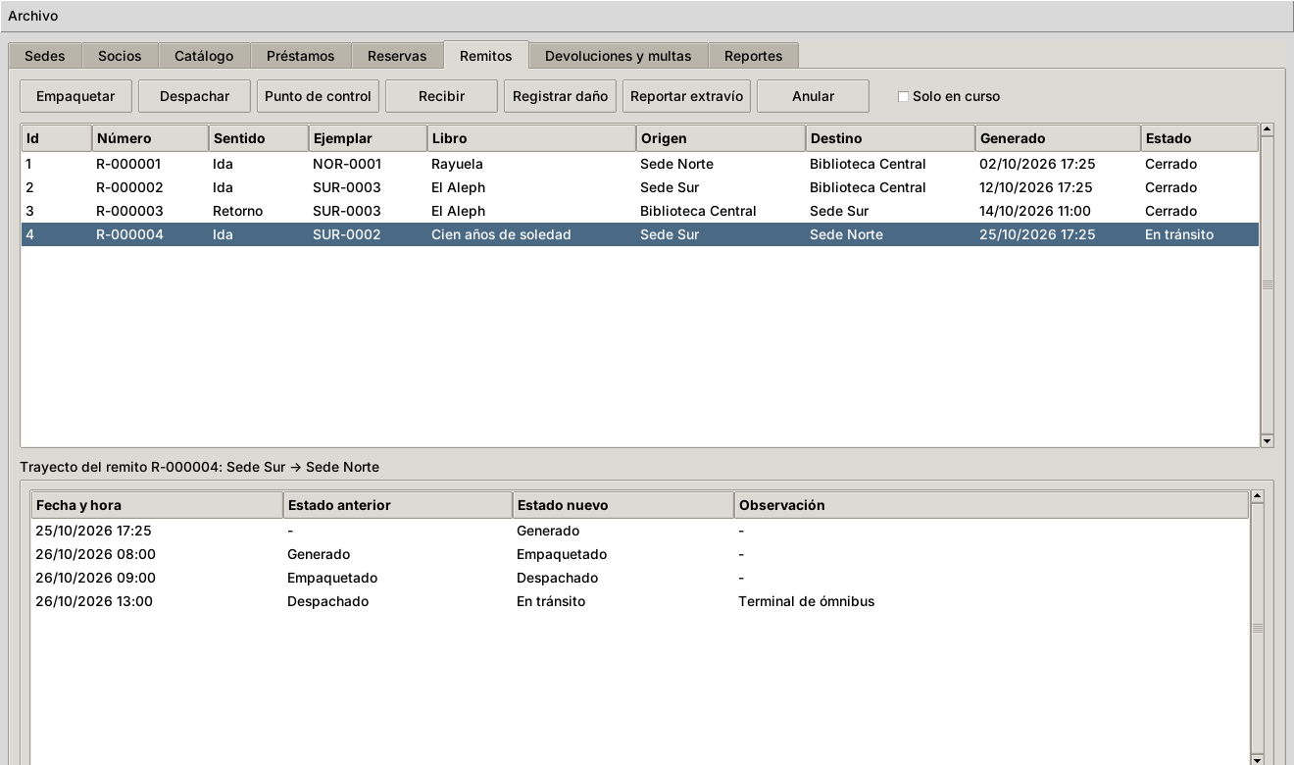
IDA en viaje con punto de control: R-000004

Reportes exportados por el sistema
Reporte | PDF | CSV
Préstamos activos y material en tránsito | reporte_activos.pdf (docs/ejemplos/reportes/reporte_activos.pdf) | reporte_activos.csv (docs/ejemplos/reportes/reporte_activos.csv)
Préstamos vencidos y multas acumuladas | reporte_vencidos.pdf (docs/ejemplos/reportes/reporte_vencidos.pdf) | reporte_vencidos.csv (docs/ejemplos/reportes/reporte_vencidos.csv)
Libros más solicitados inter-sedes | reporte_solicitados.pdf (docs/ejemplos/reportes/reporte_solicitados.pdf) | reporte_solicitados.csv (docs/ejemplos/reportes/reporte_solicitados.csv)
Movimiento de ejemplares entre sedes | reporte_movimientos.pdf (docs/ejemplos/reportes/reporte_movimientos.pdf) | reporte_movimientos.csv (docs/ejemplos/reportes/reporte_movimientos.csv)
Tasa de envíos exitosos e incidencias | reporte_tasa.pdf (docs/ejemplos/reportes/reporte_tasa.pdf) | reporte_tasa.csv (docs/ejemplos/reportes/reporte_tasa.csv)

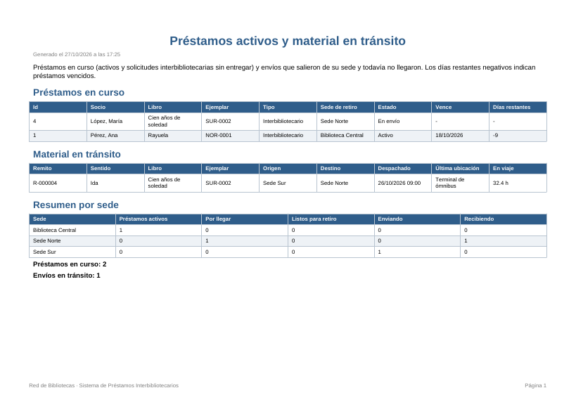
Primera página del PDF: Préstamos activos y material en tránsito
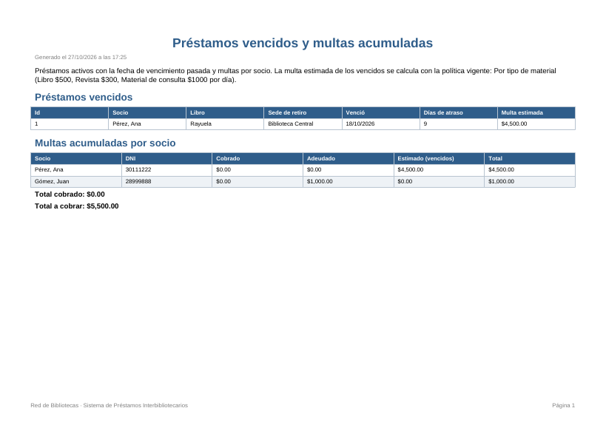
Primera página del PDF: Préstamos vencidos y multas acumuladas
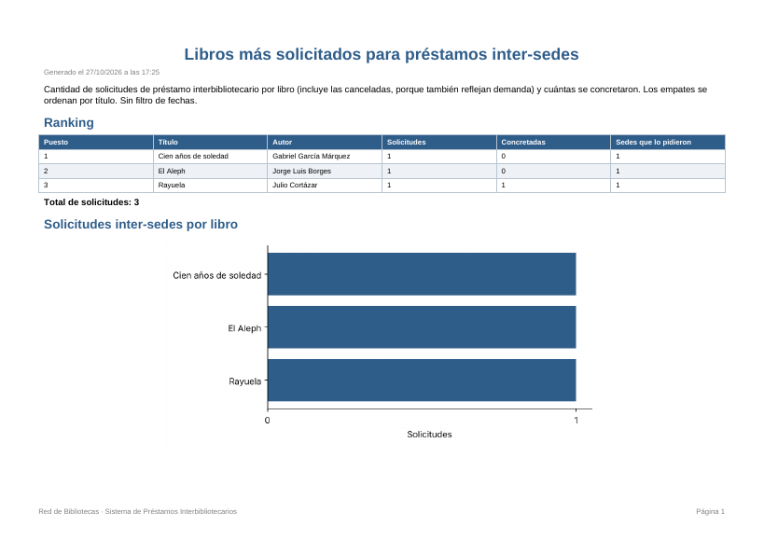
Primera página del PDF: Libros más solicitados inter-sedes
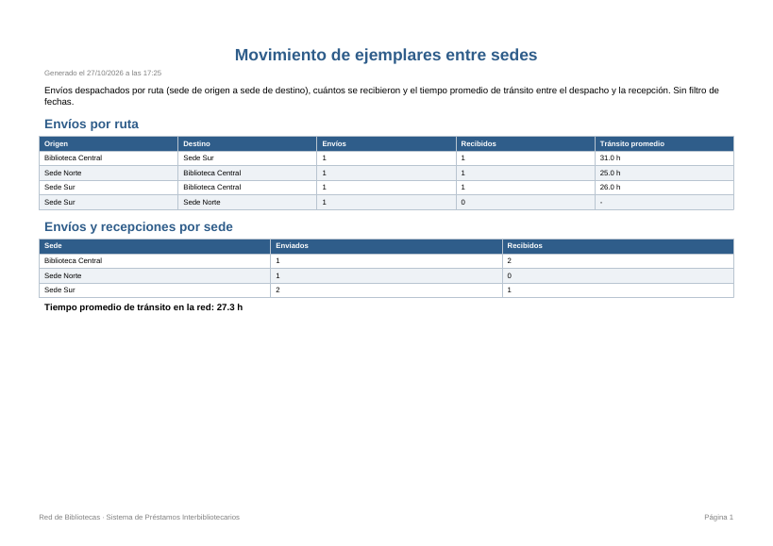
Primera página del PDF: Movimiento de ejemplares entre sedes
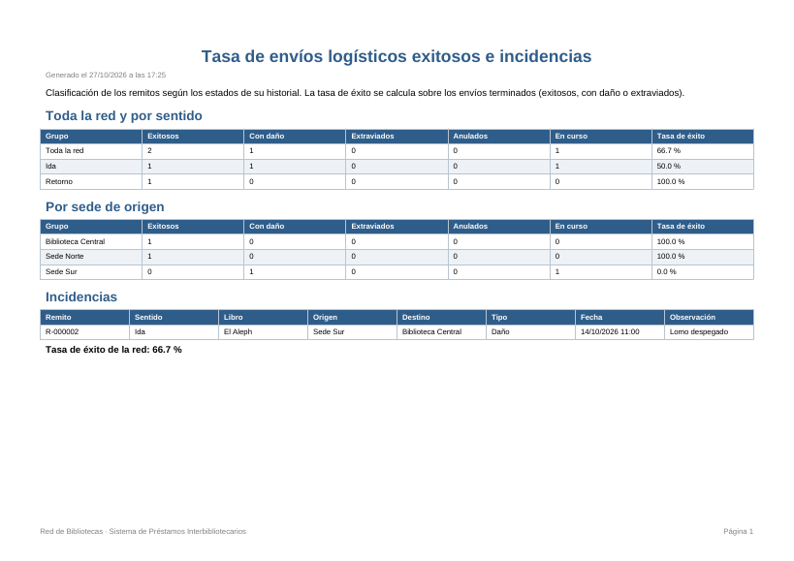
Primera página del PDF: Tasa de envíos exitosos e incidencias

7. Flujos positivos y negativos
Cada flujo se ejecutó de verdad sobre la interfaz gráfica (Xvfb, 1320×780) con el driver E2E. Las capturas son de esa ejecución. Los diálogos no muestran barra de título porque Xvfb corre sin administrador de ventanas; el título ('Listo', 'Operación rechazada', 'Atención', 'Confirmar') lo verifica la prueba.

Sedes

CP-01 · Alta de sede con todos sus datos — Pasa
Tipo | Flujo positivo
Precondiciones | el usuario abrió la pestaña "Sedes" sin sedes cargadas
Pasos | 1. el usuario hace click en "Nueva sede"  2. el usuario ingresa "Sede Oeste", "Av. Sabattini 2500", "351-4222222", "oeste@biblio.org" y "Lun a Sab 9 a 18"  3. el usuario hace click en "Aceptar"
Resultado esperado | el sistema muestra el mensaje "Sede registrada."  la grilla muestra "Sede Oeste" con estado "Activa"
Resultado de la ejecución | Pasa
Requisitos | R01
Prueba | e2e/test_e2e_sedes.py::test_cp01_alta_de_sede

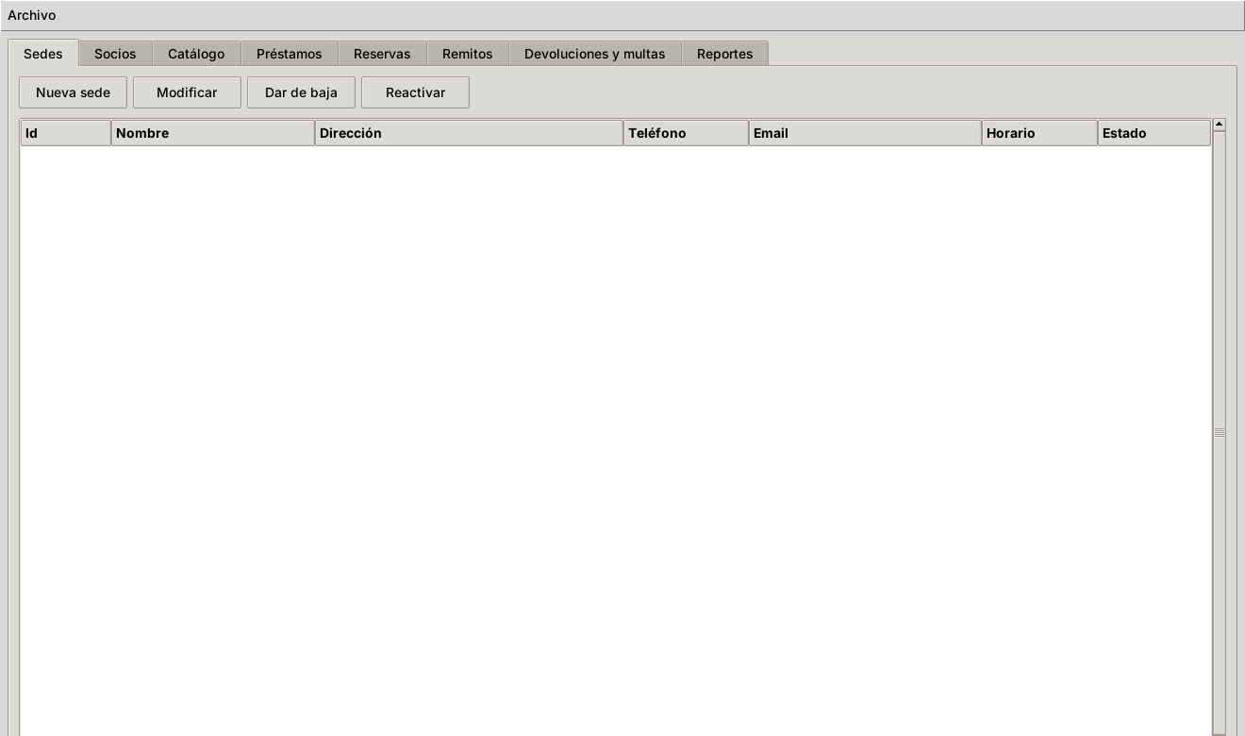
01 pestania vacia
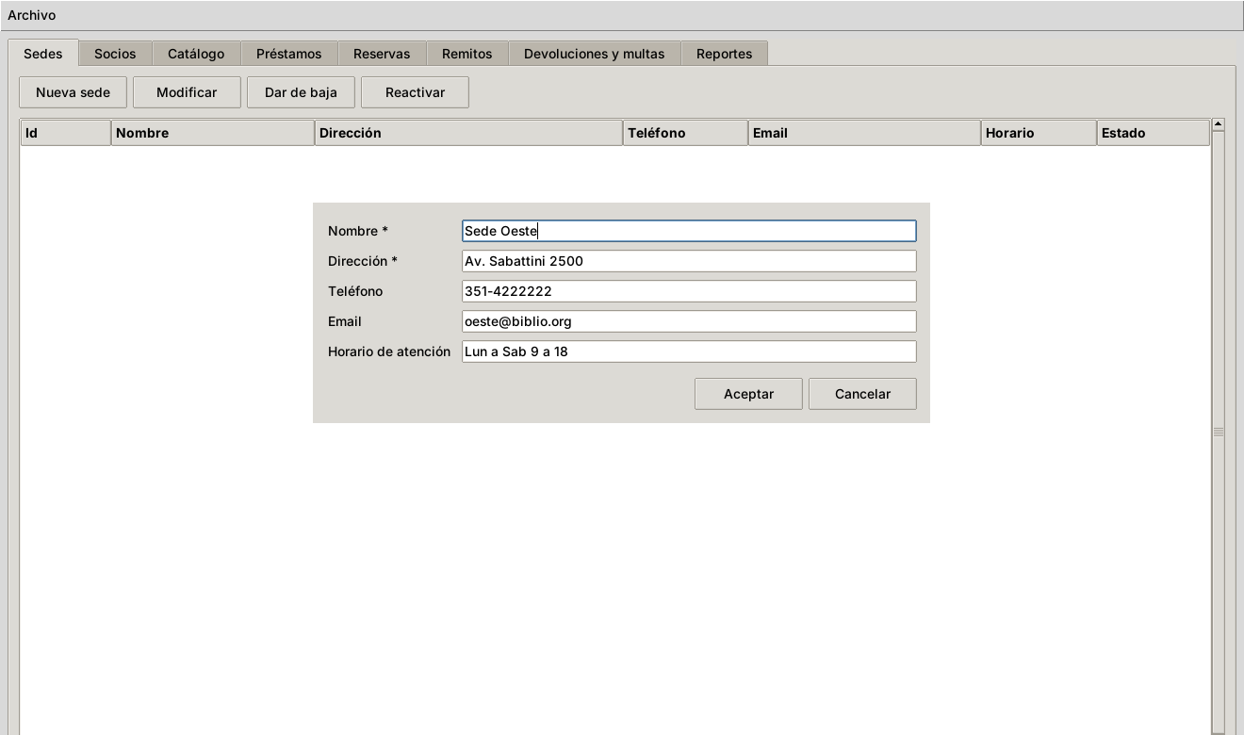
02 formulario completo
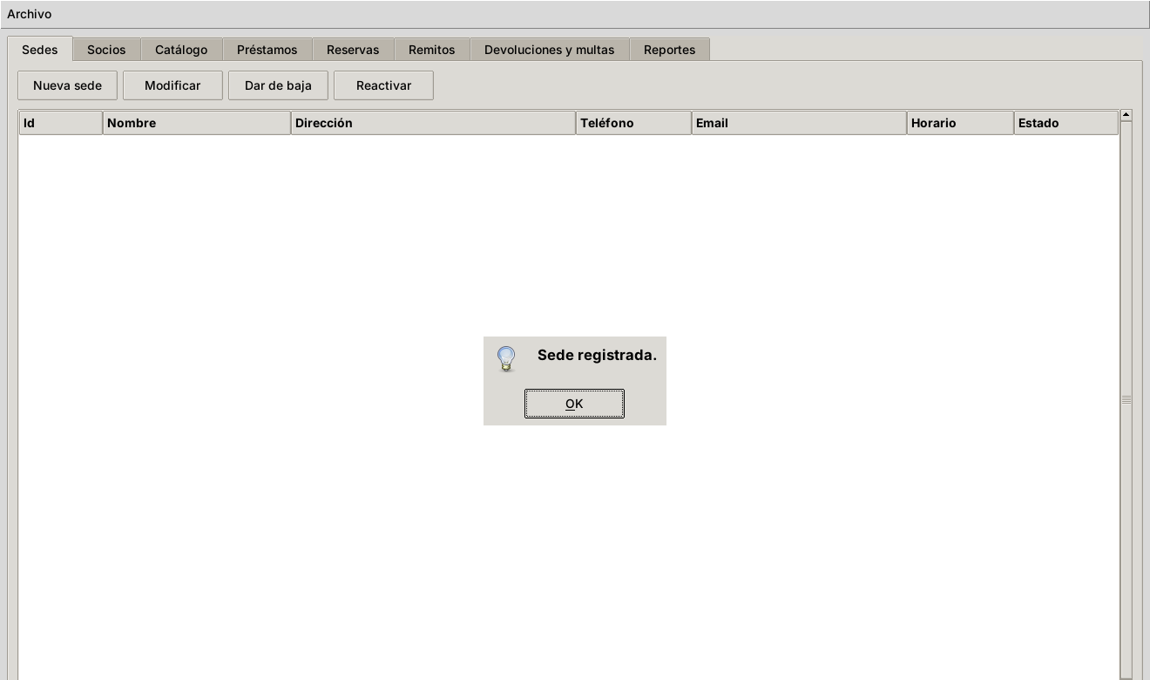
03 confirmacion
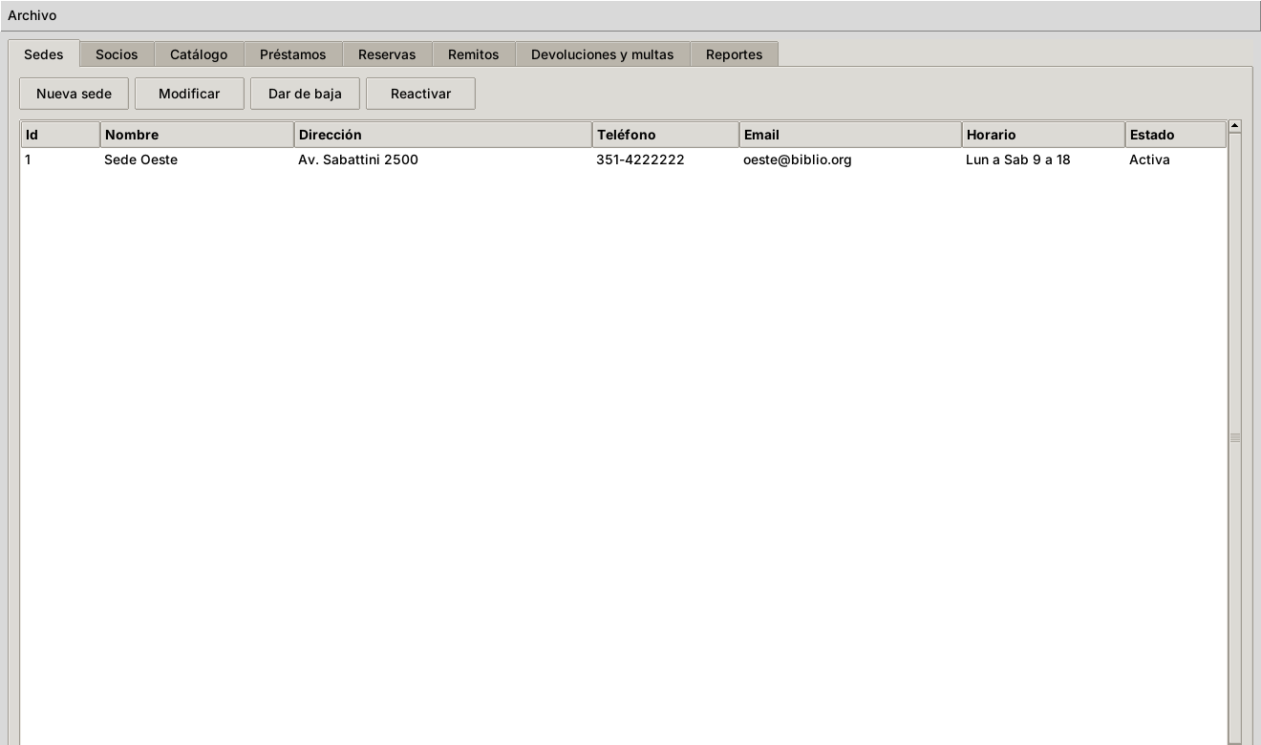
04 sede en la tabla

CP-02 · Modificar teléfono y horario de una sede — Pasa
Tipo | Flujo positivo
Precondiciones | existe la sede "Sede Norte"
Pasos | 1. el usuario selecciona "Sede Norte" y hace click en "Modificar"  2. el usuario ingresa "351-4999999" en "Teléfono" y "Lun a Vie 8 a 14" en "Horario de atención"  3. el usuario hace click en "Aceptar"
Resultado esperado | el sistema muestra el mensaje "Sede modificada."  la grilla muestra el teléfono y el horario nuevos
Resultado de la ejecución | Pasa
Requisitos | R01
Prueba | e2e/test_e2e_sedes.py::test_cp02_modificar_sede

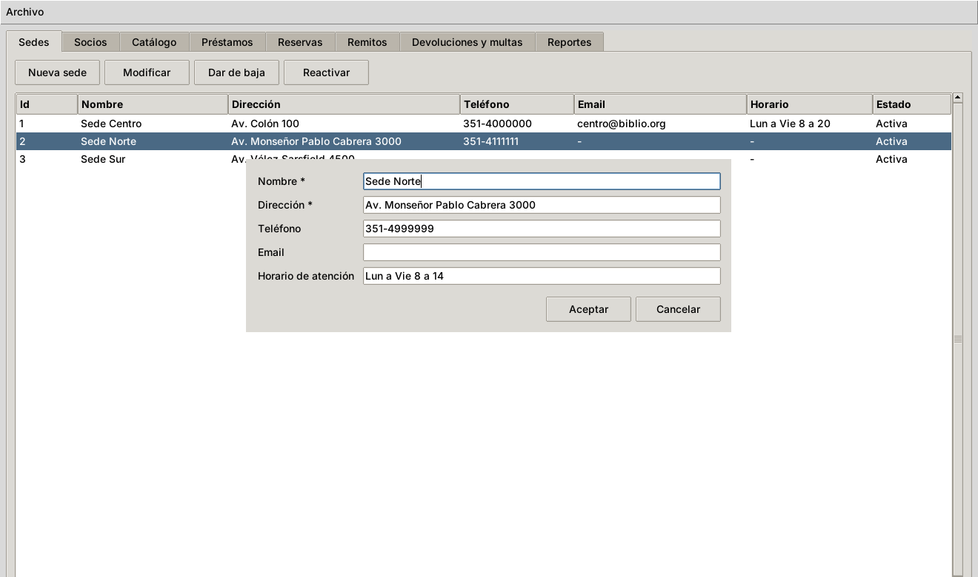
01 formulario con datos
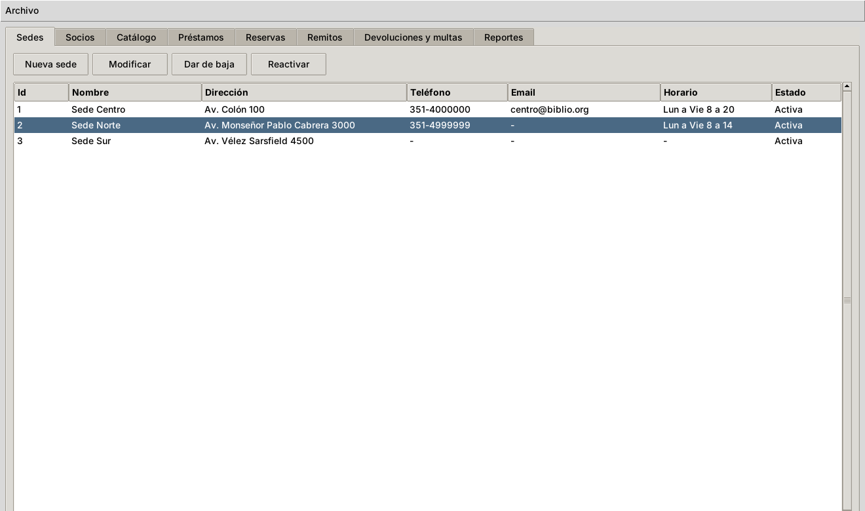
02 sede modificada

CP-03 · Dar de baja y reactivar una sede — Pasa
Tipo | Flujo positivo
Precondiciones | existe la sede activa "Sede Sur"
Pasos | 1. el usuario selecciona "Sede Sur" y hace click en "Dar de baja"  2. el usuario confirma con "Sí"  3. el usuario hace click en "Reactivar"
Resultado esperado | el sistema muestra el mensaje "Sede dada de baja." y la sede queda "Dada de baja"  el sistema muestra el mensaje "Sede reactivada." y la sede vuelve a "Activa"
Resultado de la ejecución | Pasa
Requisitos | R02
Prueba | e2e/test_e2e_sedes.py::test_cp03_baja_logica_y_reactivacion_de_sede

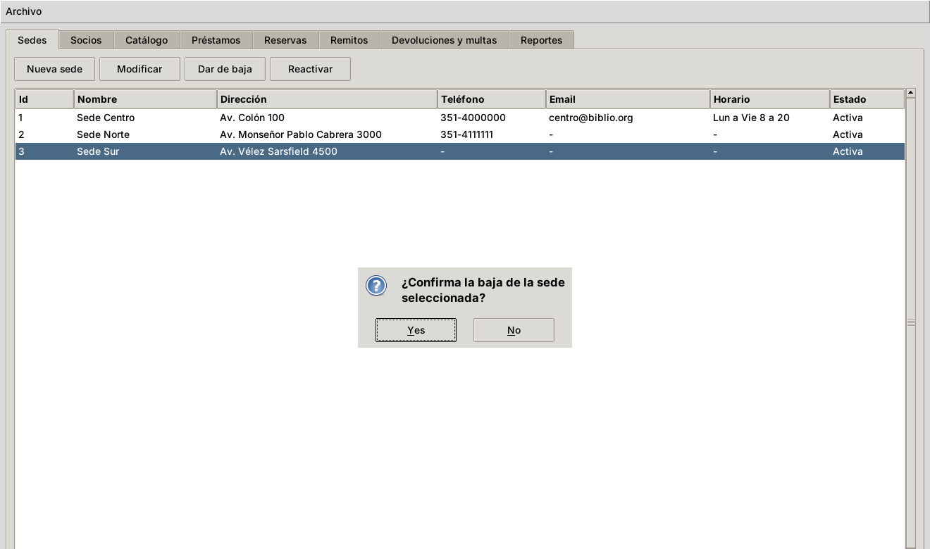
01 confirmar baja
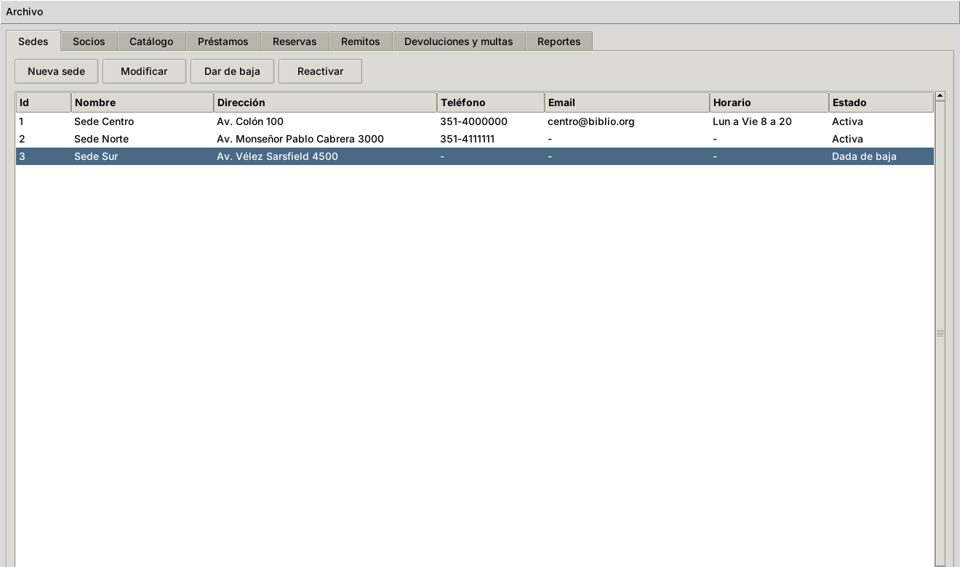
02 sede dada de baja

CN-01 · Alta sin el nombre obligatorio — Pasa
Tipo | Flujo negativo
Precondiciones | el usuario abrió la pestaña "Sedes"
Pasos | 1. el usuario hace click en "Nueva sede"  2. el usuario ingresa solo la dirección y hace click en "Aceptar"
Resultado esperado | el sistema muestra el aviso "Complete el dato 'Nombre'."  no se registra ninguna sede
Resultado de la ejecución | Pasa
Requisitos | R01
Prueba | e2e/test_e2e_sedes.py::test_cn01_alta_de_sede_sin_datos_obligatorios

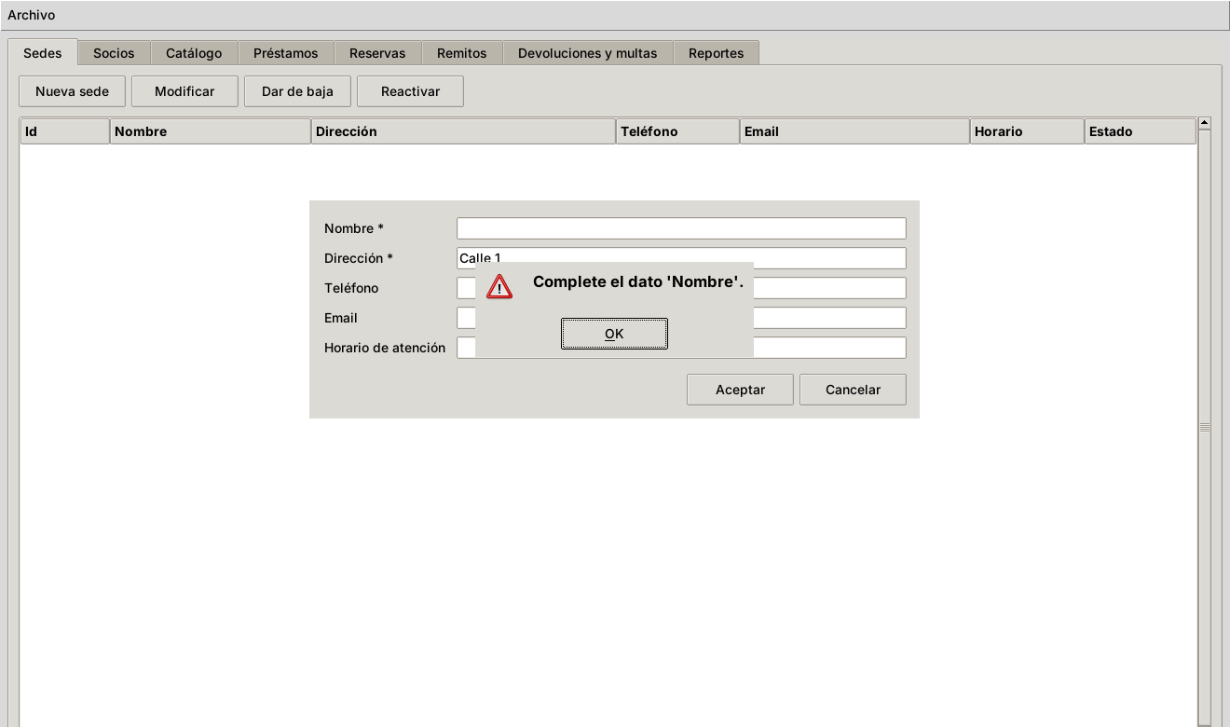
01 falta nombre

CN-02 · Sede con nombre repetido (sin distinguir mayúsculas) — Pasa
Tipo | Flujo negativo
Precondiciones | existe la sede "Sede Centro"
Pasos | 1. el usuario registra una sede llamada "sede centro"
Resultado esperado | el sistema muestra el mensaje "Operación rechazada": "Ya existe una sede llamada 'sede centro'."
Resultado de la ejecución | Pasa
Requisitos | R01
Prueba | e2e/test_e2e_sedes.py::test_cn02_sede_con_nombre_duplicado

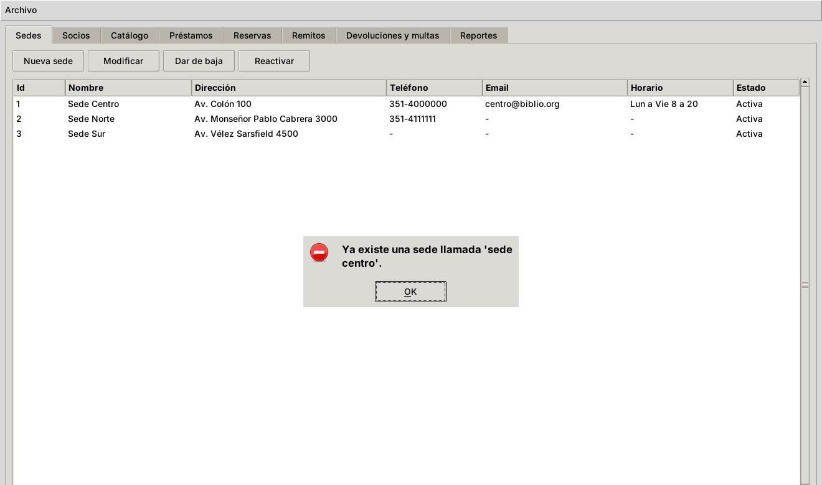
01 nombre duplicado

CN-03 · Email con formato inválido — Pasa
Tipo | Flujo negativo
Precondiciones | el usuario abrió la pestaña "Sedes"
Pasos | 1. el usuario registra una sede con email "este-arroba"
Resultado esperado | el sistema muestra el mensaje "Operación rechazada": "El email 'este-arroba' no tiene un formato válido."
Resultado de la ejecución | Pasa
Requisitos | R01
Prueba | e2e/test_e2e_sedes.py::test_cn03_sede_con_email_invalido

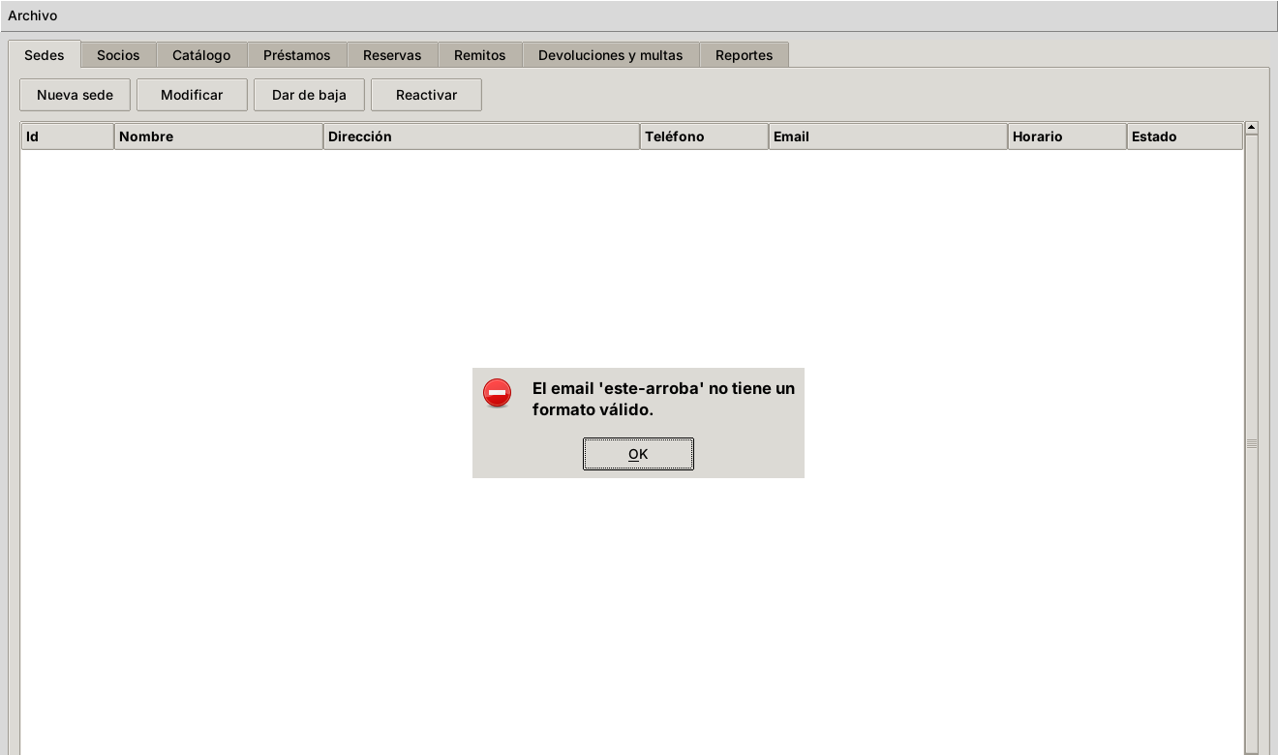
01 email invalido

CN-04 · Dar de baja una sede ya dada de baja — Pasa
Tipo | Flujo negativo
Precondiciones | la sede "Sede Sur" está dada de baja
Pasos | 1. el usuario selecciona "Sede Sur", hace click en "Dar de baja" y confirma
Resultado esperado | el sistema muestra el mensaje "Operación rechazada": "La sede 'Sede Sur' ya está dada de baja."
Resultado de la ejecución | Pasa
Requisitos | R02
Prueba | e2e/test_e2e_sedes.py::test_cn04_dar_de_baja_una_sede_ya_dada_de_baja

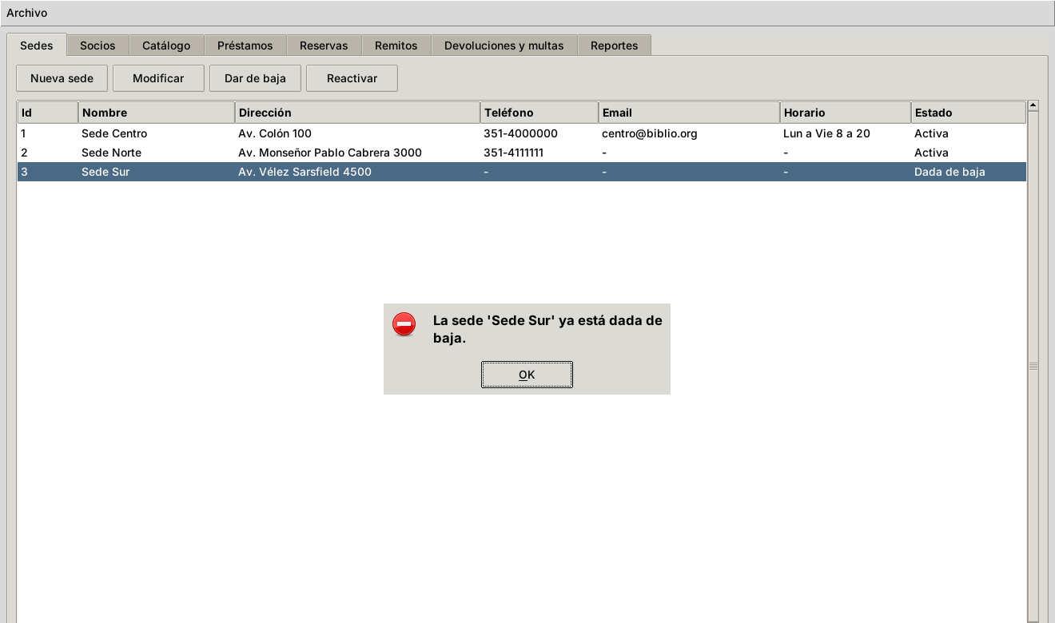
01 ya dada de baja

CN-05 · Modificar sin seleccionar una fila — Pasa
Tipo | Flujo negativo
Precondiciones | existen sedes cargadas y ninguna está seleccionada
Pasos | 1. el usuario hace click en "Modificar"
Resultado esperado | el sistema muestra el aviso "Seleccione una sede en la lista."
Resultado de la ejecución | Pasa
Requisitos | R01
Prueba | e2e/test_e2e_sedes.py::test_cn05_modificar_sin_seleccionar_una_sede

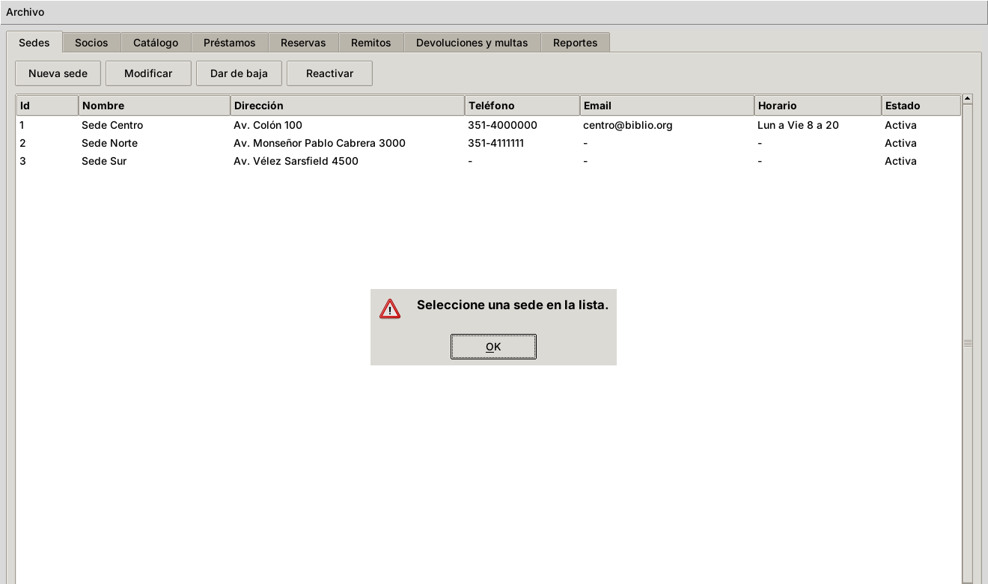
01 sin seleccion

CN-45 · Vaciar un dato opcional al modificar lo borra — Pasa
Tipo | Flujo negativo
Precondiciones | la sede "Sede Centro" tiene teléfono y email
Pasos | 1. el usuario selecciona "Sede Centro", hace click en "Modificar"  2. el usuario borra "Teléfono" y "Email" y acepta
Resultado esperado | el sistema muestra el mensaje "Sede modificada."  la grilla muestra teléfono y email vacíos
Resultado de la ejecución | Pasa
Requisitos | R01
Prueba | e2e/test_e2e_sedes.py::test_cn45_vaciar_un_dato_opcional_al_modificar_la_sede

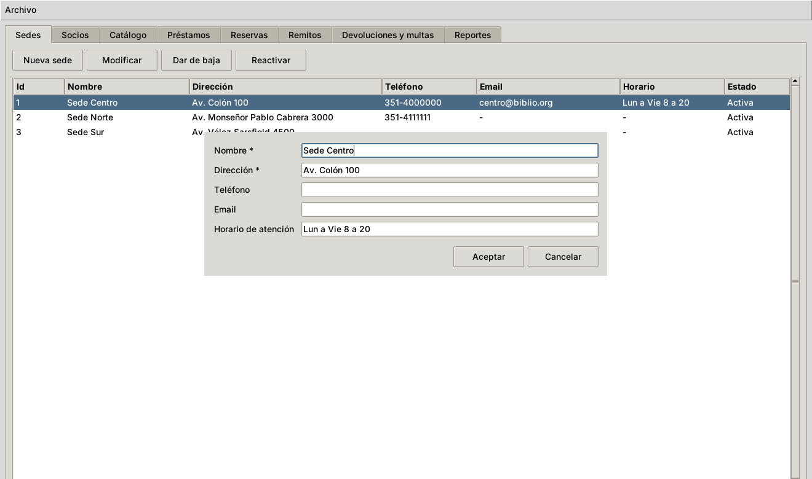
01 campos vaciados
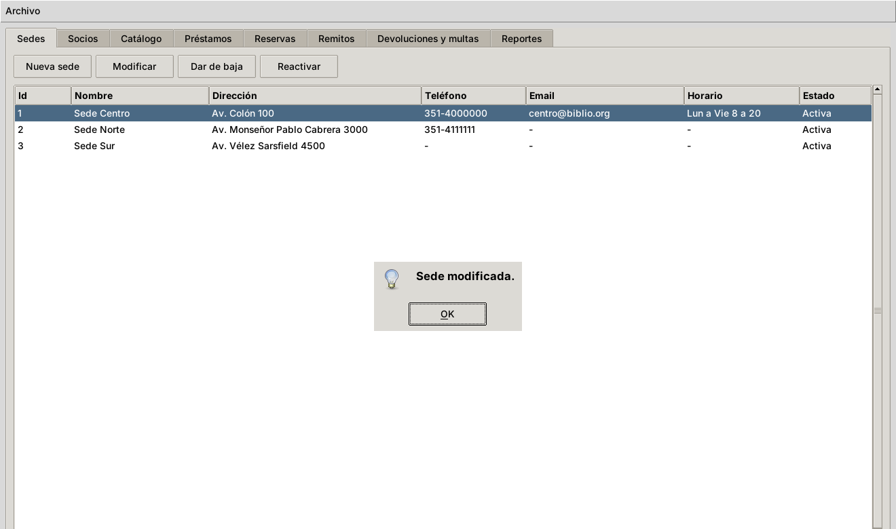
02 informa modificada
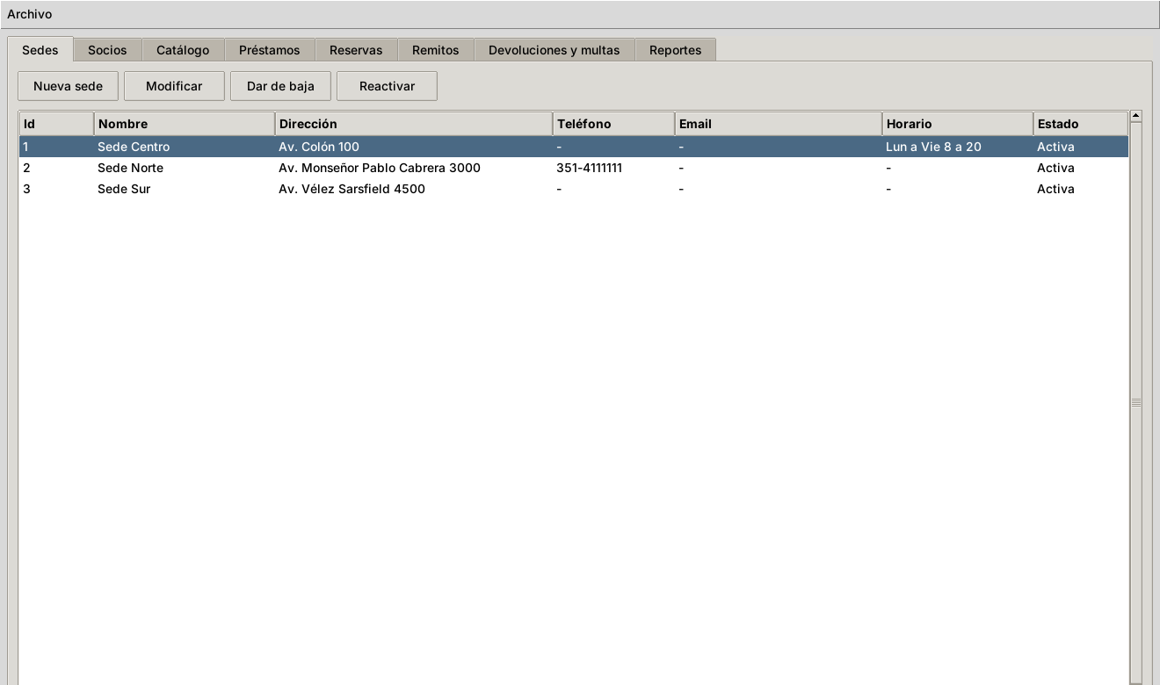
03 datos borrados

Socios

CP-04 · Alta de socio con DNI con puntos — Pasa
Tipo | Flujo positivo
Precondiciones | el usuario abrió la pestaña "Socios"
Pasos | 1. el usuario hace click en "Nuevo socio"  2. el usuario ingresa "30.555.666", "Carla", "Ruiz" y acepta
Resultado esperado | el sistema muestra el mensaje "Socio registrado."  la grilla muestra DNI "30555666", "Ruiz, Carla" y estado "Habilitado"
Resultado de la ejecución | Pasa
Requisitos | R03
Prueba | e2e/test_e2e_socios.py::test_cp04_alta_de_socio_con_dni_normalizado

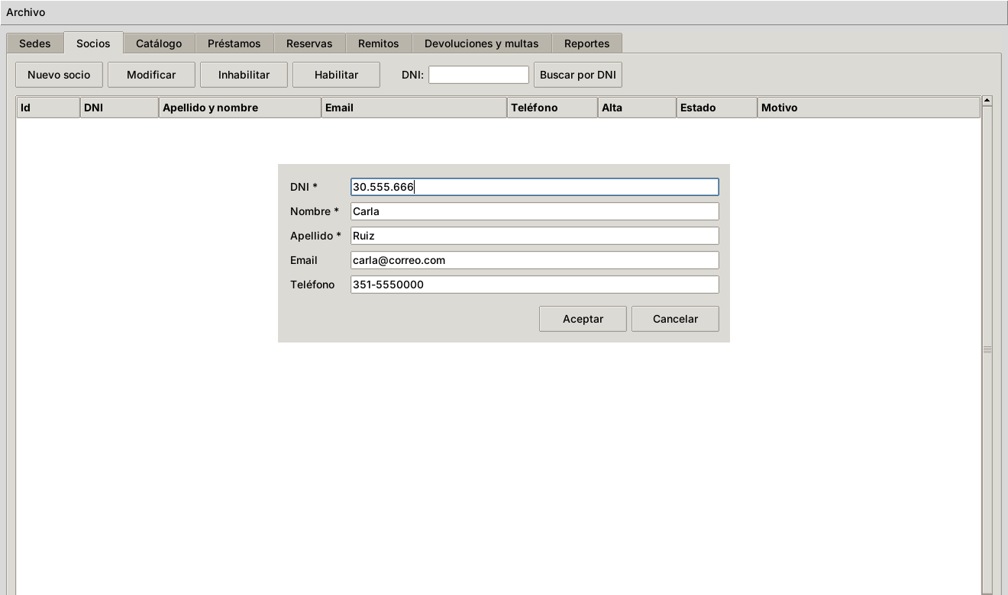
01 formulario socio
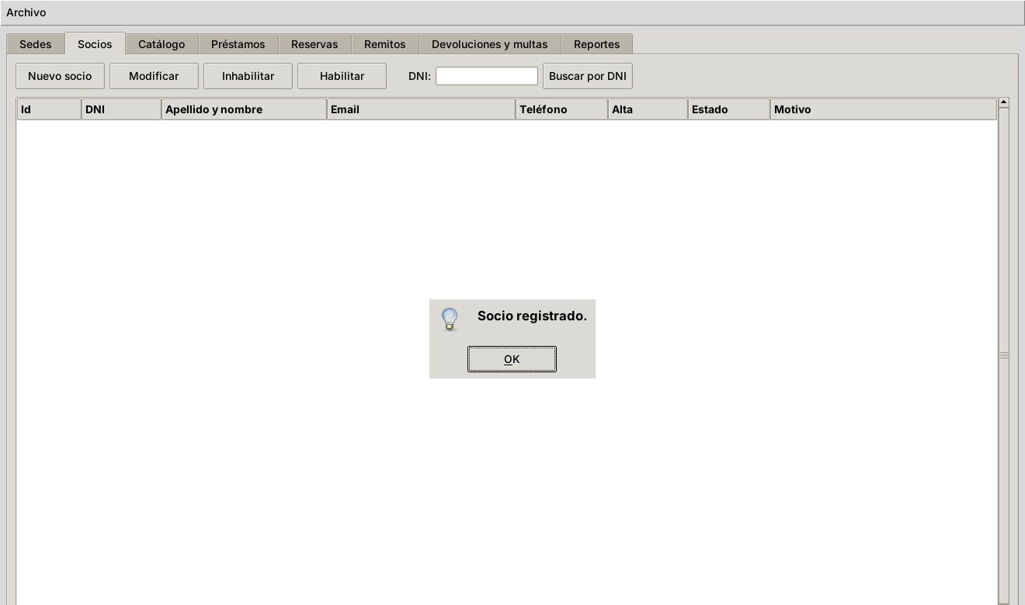
02 confirmacion
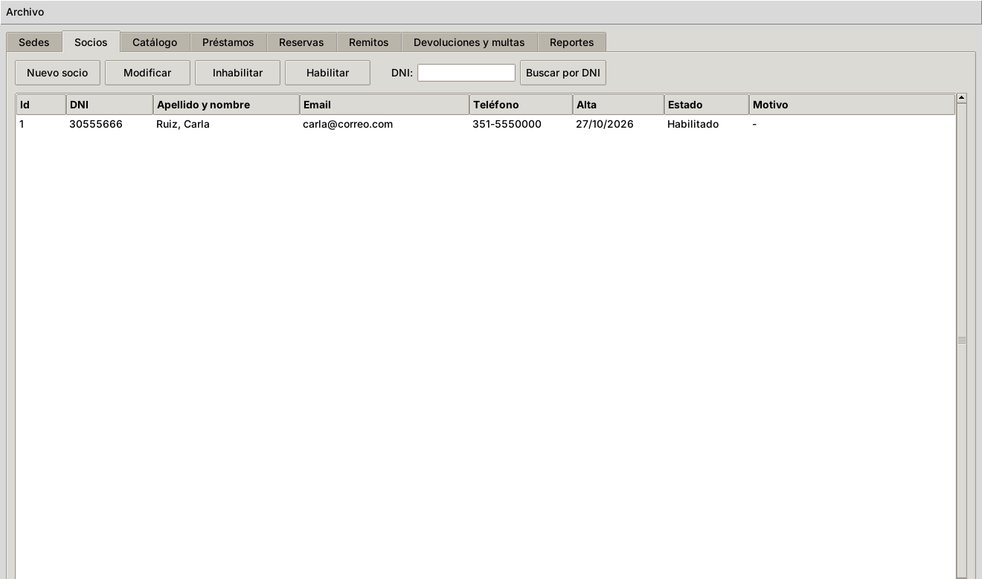
03 socio en la tabla

CP-05 · Inhabilitar con motivo y volver a habilitar — Pasa
Tipo | Flujo positivo
Precondiciones | existe el socio habilitado DNI "28999888"
Pasos | 1. el usuario lo inhabilita con el motivo "Extravió un ejemplar"  2. el usuario hace click en "Habilitar"
Resultado esperado | el sistema muestra "Socio inhabilitado." y la grilla muestra el estado y el motivo  el sistema muestra "Socio habilitado." y el estado vuelve a "Habilitado"
Resultado de la ejecución | Pasa
Requisitos | R03, V02
Prueba | e2e/test_e2e_socios.py::test_cp05_inhabilitar_y_rehabilitar_socio

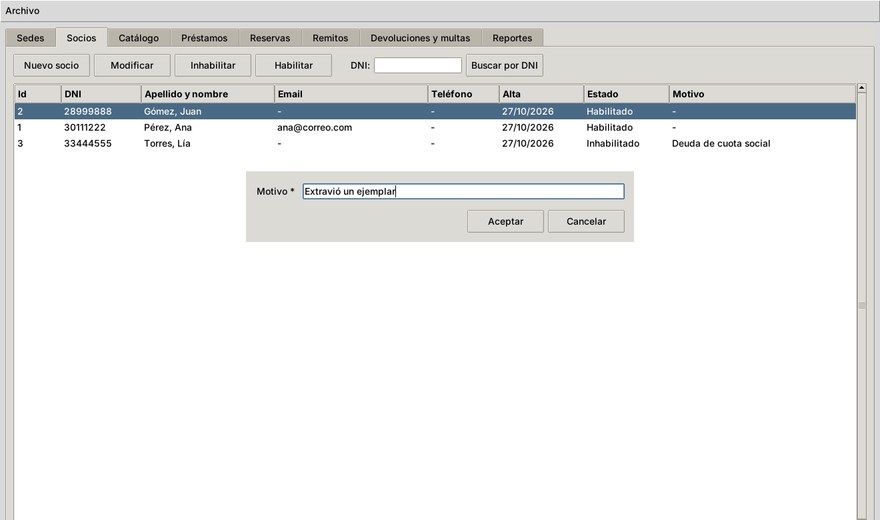
01 motivo
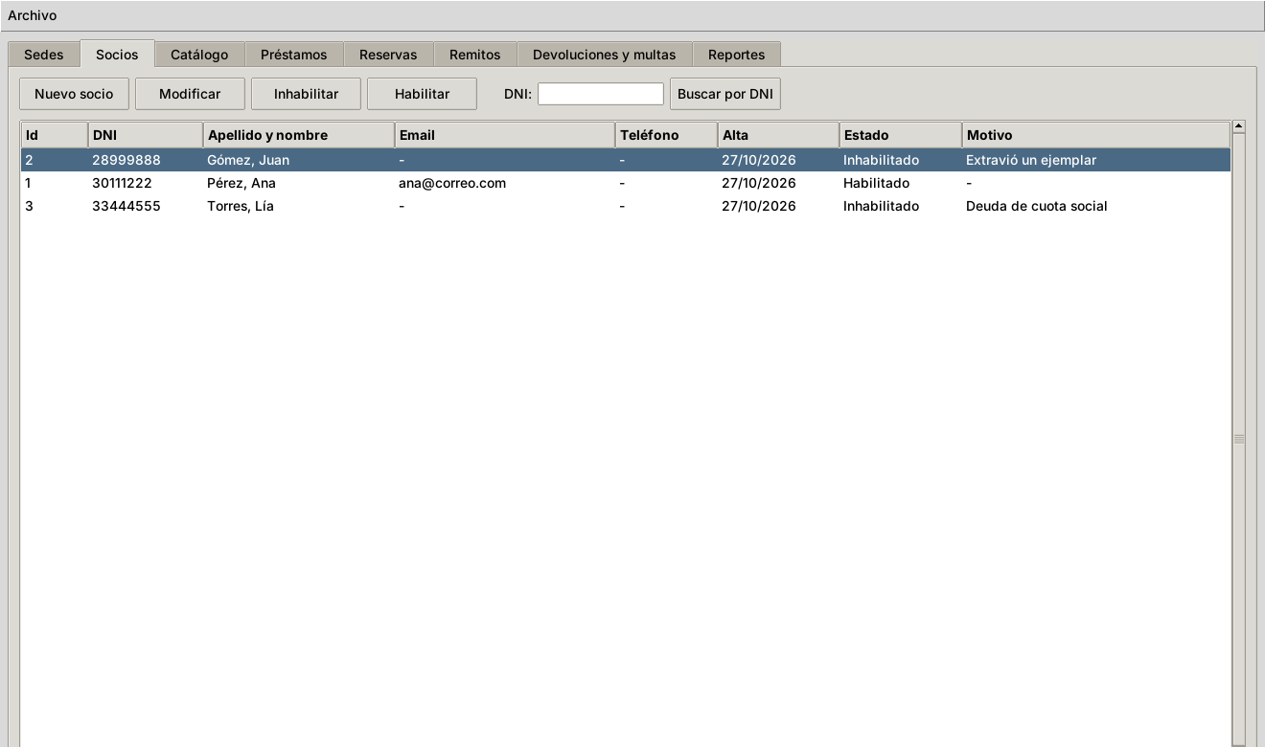
02 socio inhabilitado

CP-06 · Modificar el email de un socio — Pasa
Tipo | Flujo positivo
Precondiciones | existe la socia "Pérez, Ana"
Pasos | 1. el usuario cambia el email a "ana.perez@correo.com"
Resultado esperado | el sistema muestra el mensaje "Socio modificado."  la grilla muestra el email nuevo
Resultado de la ejecución | Pasa
Requisitos | R03
Prueba | e2e/test_e2e_socios.py::test_cp06_modificar_datos_de_contacto_del_socio

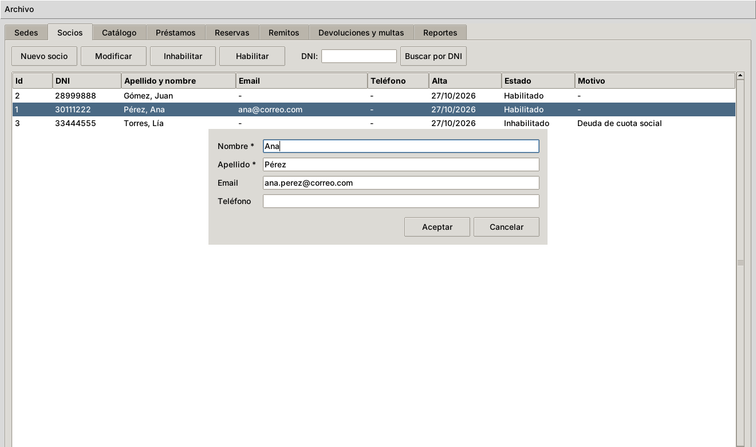
01 formulario

CN-06 · DNI con letras — Pasa
Tipo | Flujo negativo
Precondiciones | el usuario abrió la pestaña "Socios"
Pasos | 1. el usuario registra un socio con DNI "12ab"
Resultado esperado | el sistema muestra el mensaje "Operación rechazada": "El DNI '12ab' no es válido: debe tener 7 u 8 dígitos."
Resultado de la ejecución | Pasa
Requisitos | R03
Prueba | e2e/test_e2e_socios.py::test_cn06_alta_de_socio_con_dni_invalido

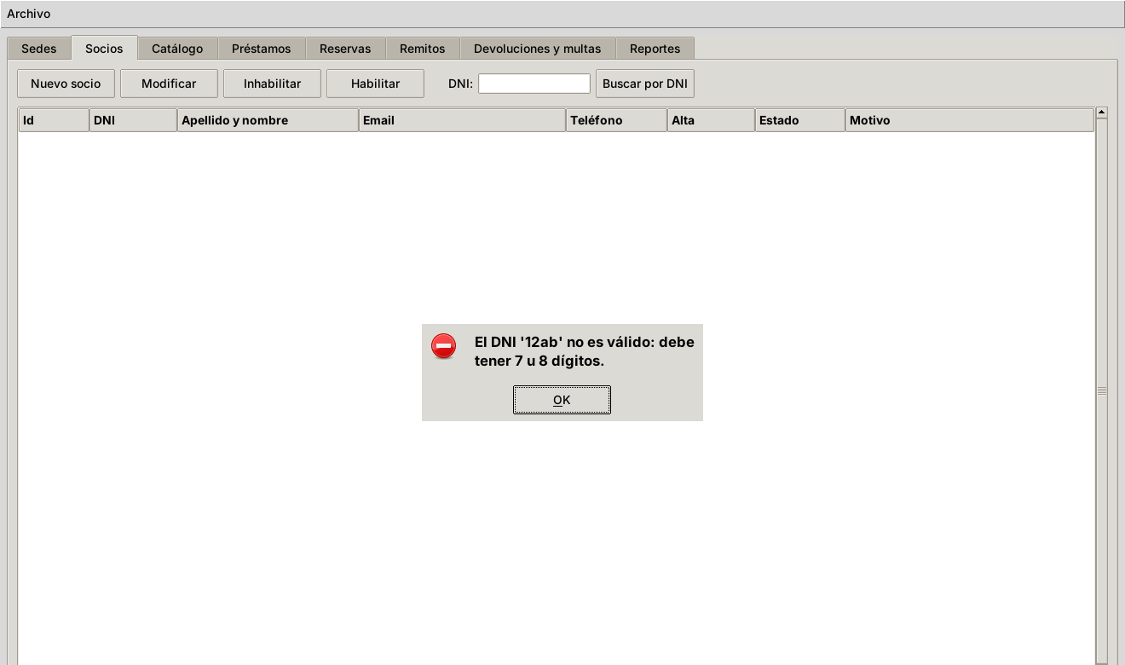
01 dni invalido

CN-07 · DNI duplicado — Pasa
Tipo | Flujo negativo
Precondiciones | existe un socio con DNI "30111222"
Pasos | 1. el usuario registra otro socio con DNI "30111222"
Resultado esperado | el sistema muestra el mensaje "Operación rechazada": "Ya existe un socio con DNI 30111222."  la grilla sigue mostrando 3 socios
Resultado de la ejecución | Pasa
Requisitos | V05
Prueba | e2e/test_e2e_socios.py::test_cn07_alta_de_socio_con_dni_duplicado

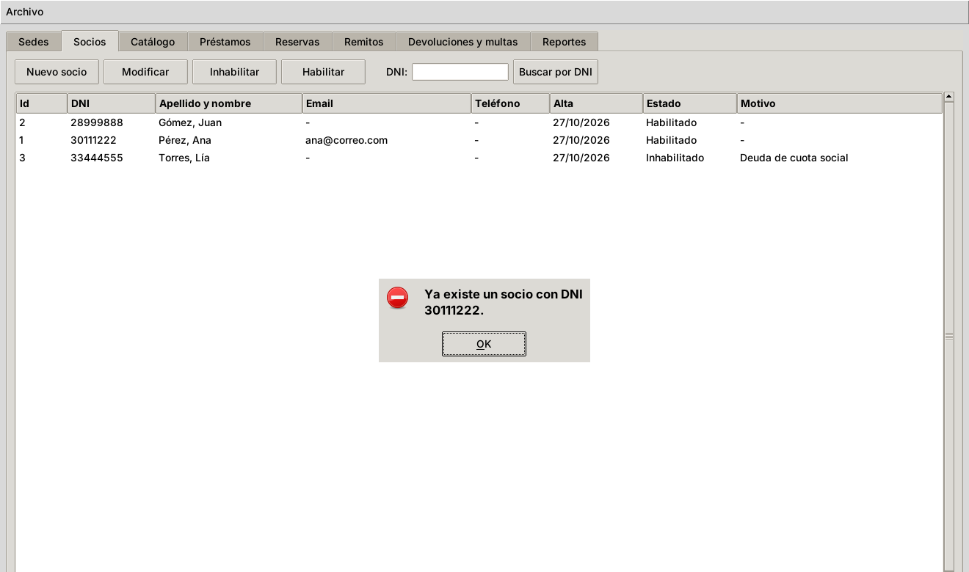
01 dni duplicado

CN-08 · Inhabilitar sin motivo — Pasa
Tipo | Flujo negativo
Precondiciones | existe la socia "Pérez, Ana" seleccionada
Pasos | 1. el usuario hace click en "Inhabilitar" y acepta sin motivo
Resultado esperado | el sistema muestra el aviso "Complete el dato 'Motivo'."
Resultado de la ejecución | Pasa
Requisitos | R03
Prueba | e2e/test_e2e_socios.py::test_cn08_inhabilitar_sin_motivo

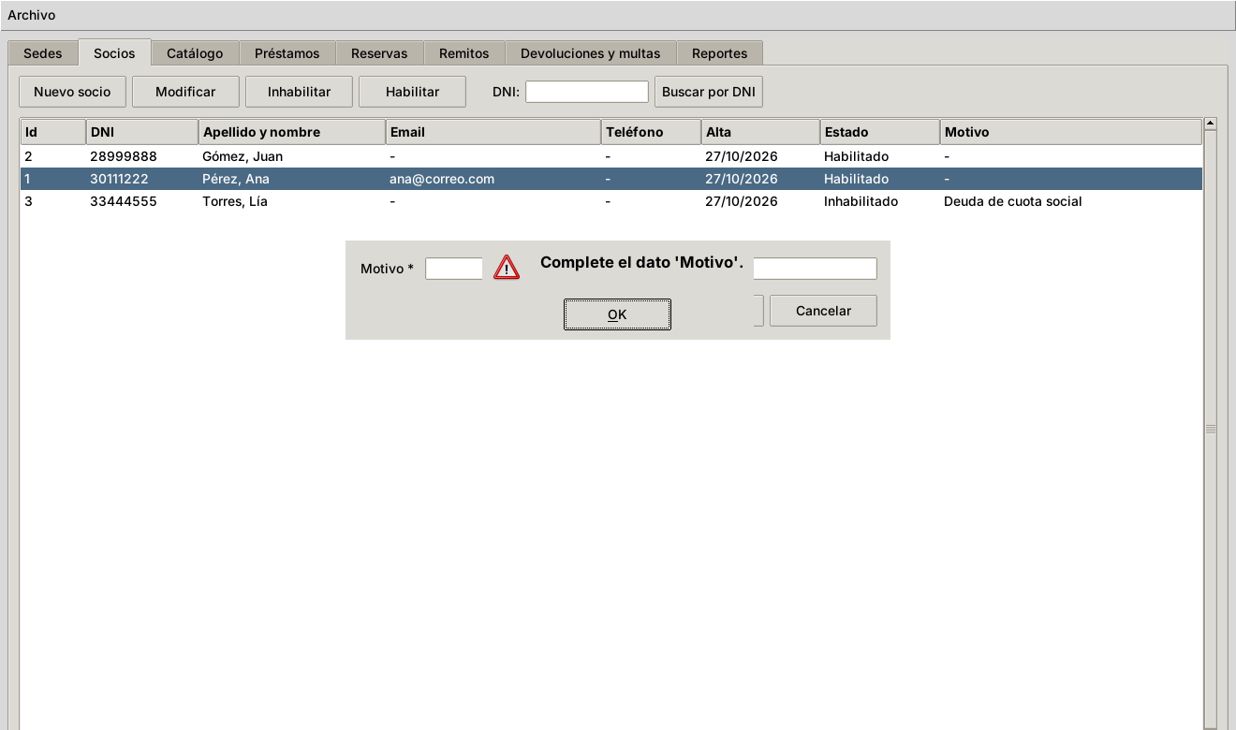
01 falta motivo

CN-09 · Inhabilitar a un socio ya inhabilitado — Pasa
Tipo | Flujo negativo
Precondiciones | la socia "Torres, Lía" está inhabilitada
Pasos | 1. el usuario la inhabilita de nuevo
Resultado esperado | el sistema muestra el mensaje "Operación rechazada": "El socio Torres, Lía ya está inhabilitado."
Resultado de la ejecución | Pasa
Requisitos | R03
Prueba | e2e/test_e2e_socios.py::test_cn09_inhabilitar_un_socio_ya_inhabilitado

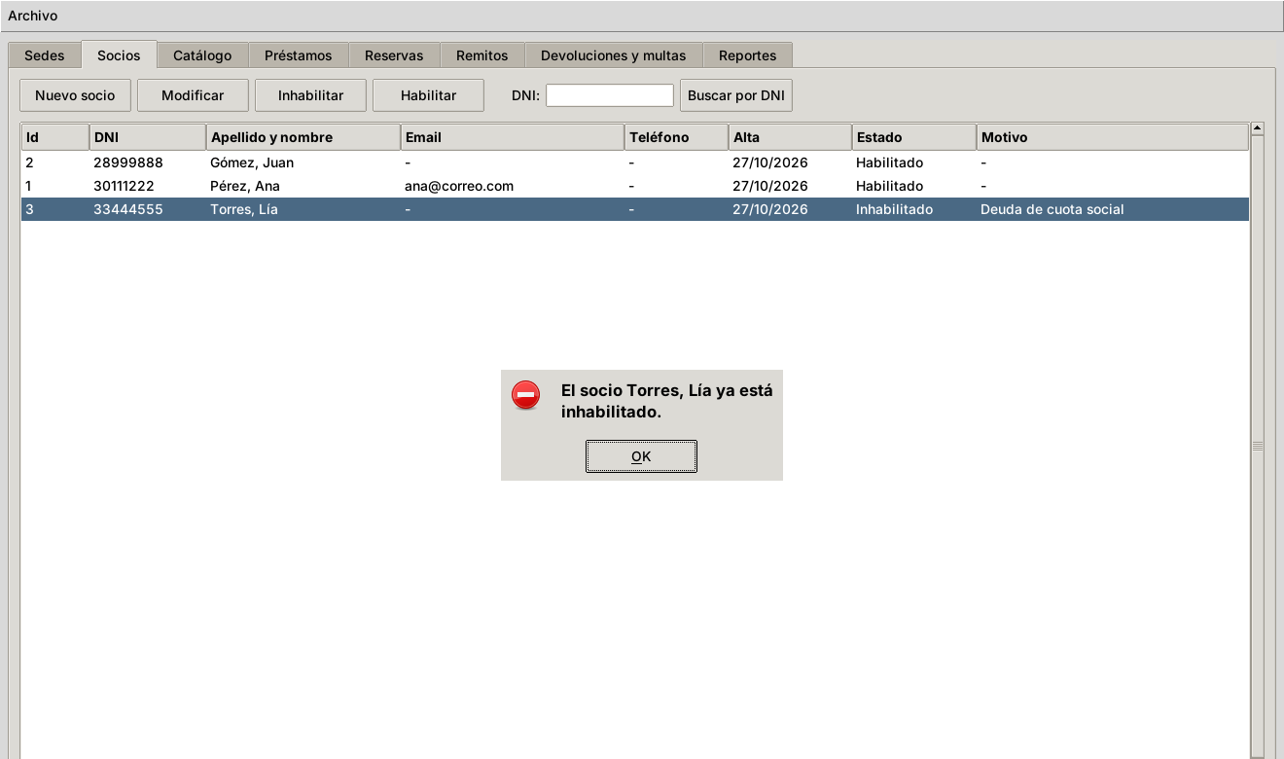
01 ya inhabilitado

CP-30 · Buscar un socio por DNI — Pasa
Tipo | Flujo positivo
Precondiciones | existe el socio DNI "28999888"
Pasos | 1. el usuario ingresa "28.999.888" en "DNI" y hace click en "Buscar por DNI"
Resultado esperado | la grilla selecciona a "Gómez, Juan"
Resultado de la ejecución | Pasa
Requisitos | R03
Prueba | e2e/test_e2e_socios.py::test_cp30_buscar_un_socio_por_dni

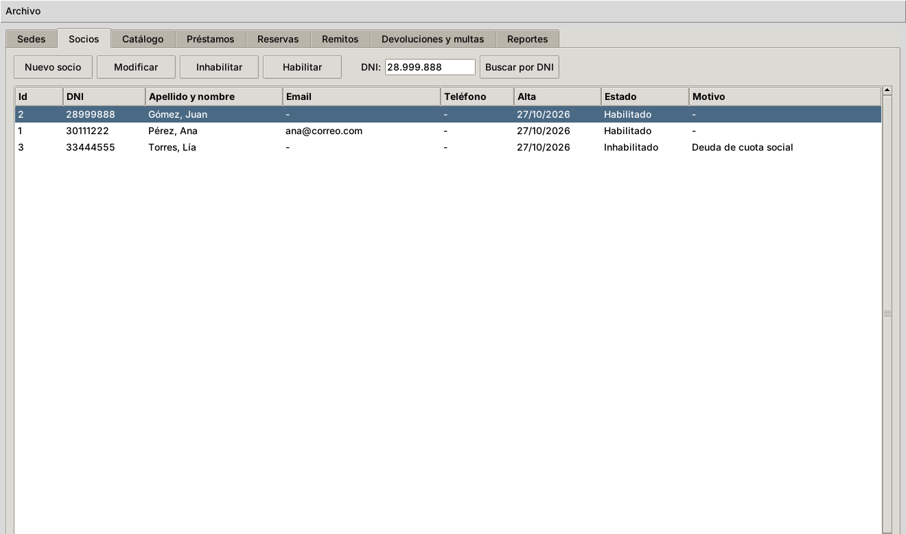
01 socio encontrado

CN-46 · Buscar un DNI que no existe — Pasa
Tipo | Flujo negativo
Precondiciones | no hay socio con DNI "12345678"
Pasos | 1. el usuario busca el DNI "12345678"
Resultado esperado | el sistema muestra el mensaje "Operación rechazada": "No existe un socio con DNI 12345678."
Resultado de la ejecución | Pasa
Requisitos | R03
Prueba | e2e/test_e2e_socios.py::test_cn46_buscar_un_dni_que_no_existe

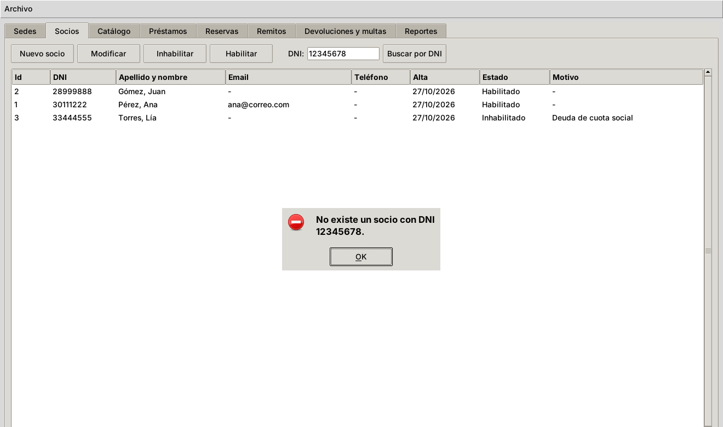
01 no existe

Catálogo y disponibilidad

CP-07 · Alta de libro y de un ejemplar en una sede — Pasa
Tipo | Flujo positivo
Precondiciones | existen las sedes de la red
Pasos | 1. el usuario registra el libro "Ficciones" con ISBN "978-950-04-3046-3"  2. el usuario selecciona el libro y registra el ejemplar "nor-0100" en "Sede Norte"
Resultado esperado | el sistema muestra "Libro registrado." y el ISBN "9789500430463"  el sistema muestra "Ejemplar registrado." y el ejemplar "NOR-0100" de "Sede Norte", "Disponible"
Resultado de la ejecución | Pasa
Requisitos | R04, R05
Prueba | e2e/test_e2e_catalogo.py::test_cp07_alta_de_libro_y_de_ejemplar_en_una_sede

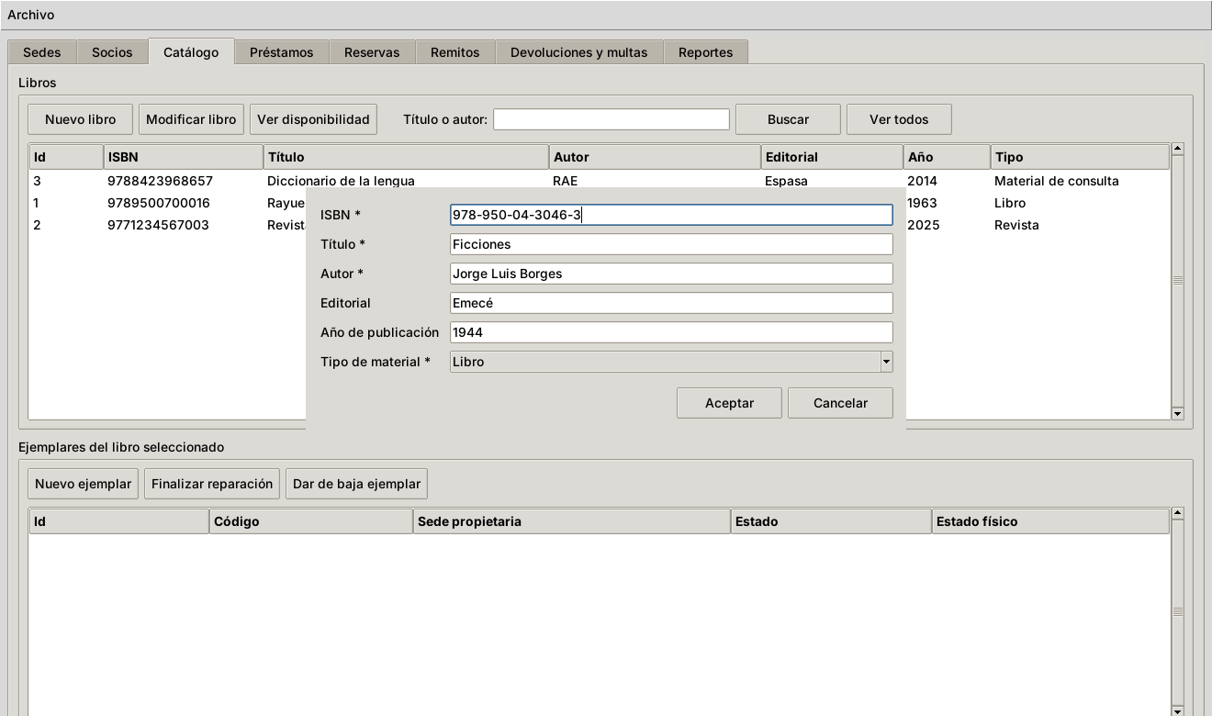
01 formulario libro
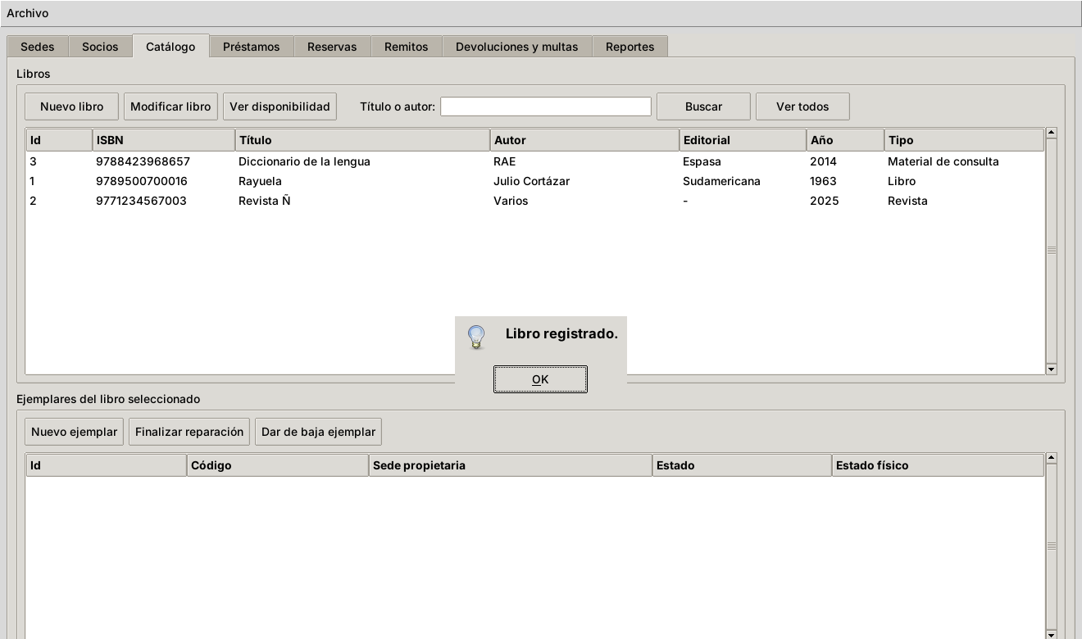
02 libro registrado
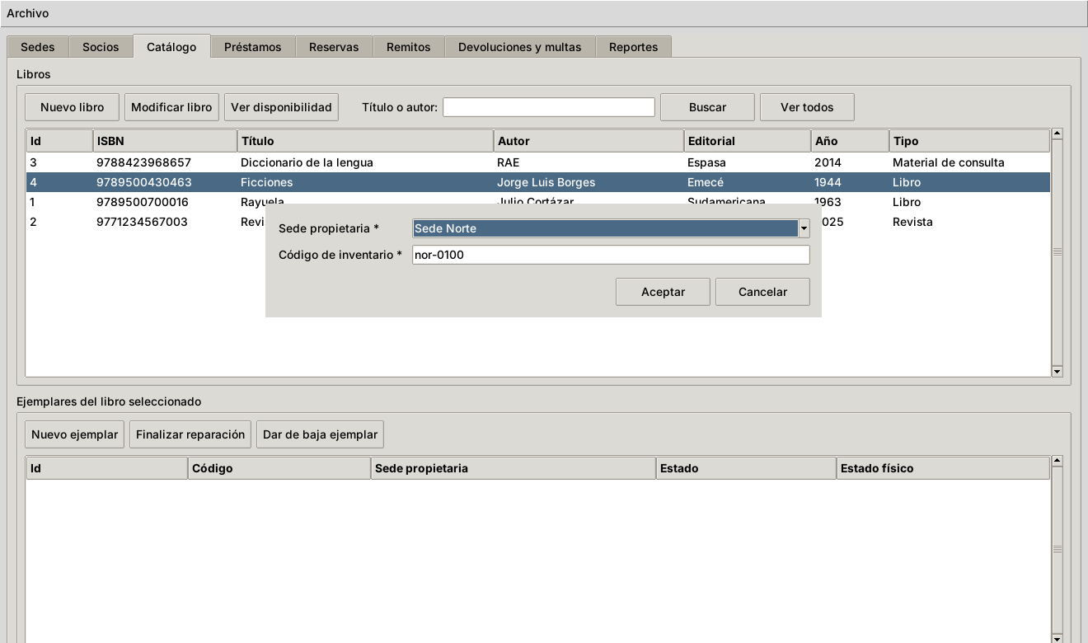
03 formulario ejemplar
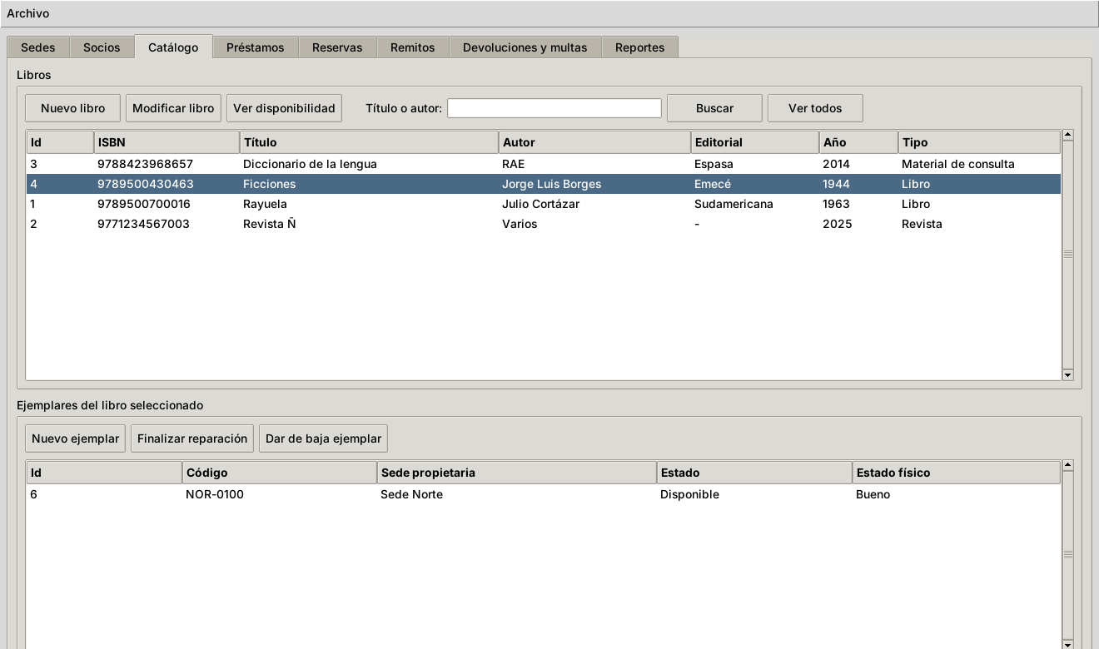
04 ejemplar del libro

CP-08 · Consultar disponibilidad de un libro por sede — Pasa
Tipo | Flujo positivo
Precondiciones | Rayuela tiene un ejemplar en cada sede; el de Centro está prestado y el de Sur comprometido en una solicitud
Pasos | 1. el usuario selecciona "Rayuela" y hace click en "Ver disponibilidad"
Resultado esperado | el sistema muestra la ventana "Disponibilidad de 'Rayuela'"  Centro: 1 prestado; Norte: 1 disponible; Sur: 1 prestado
Resultado de la ejecución | Pasa
Requisitos | R13
Prueba | e2e/test_e2e_catalogo.py::test_cp08_consultar_disponibilidad_por_sede

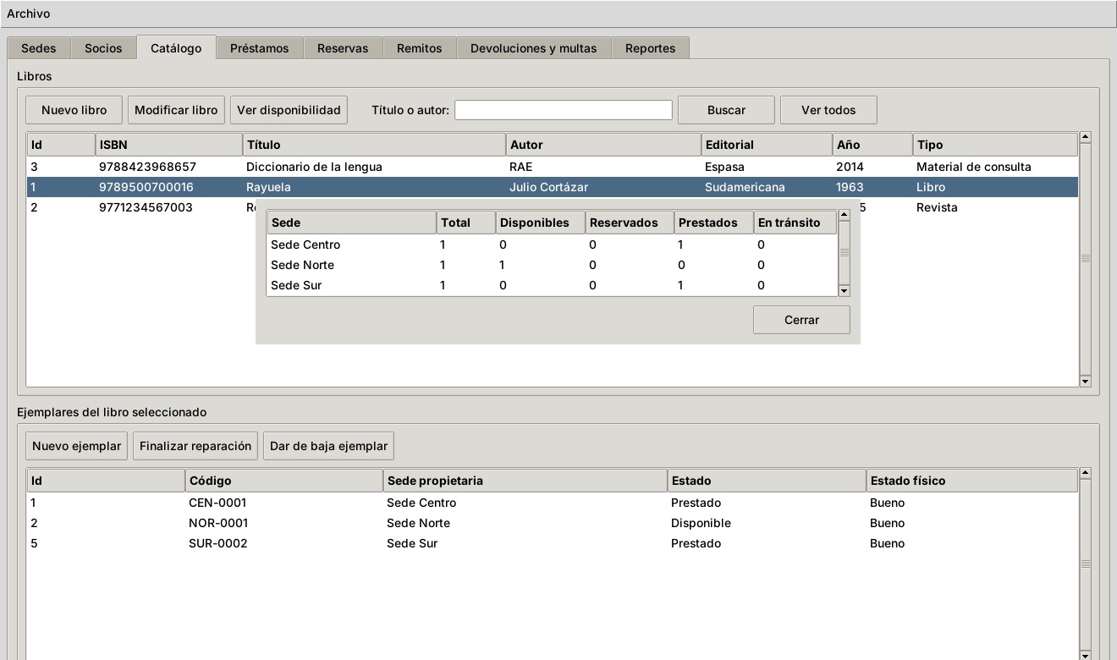
01 disponibilidad

CP-09 · Finalizar reparación y dar de baja un ejemplar — Pasa
Tipo | Flujo positivo
Precondiciones | el ejemplar "CEN-0001" está "En reparación" por una devolución dañada
Pasos | 1. el usuario hace click en "Finalizar reparación"  2. el usuario hace click en "Dar de baja ejemplar" y confirma
Resultado esperado | el sistema muestra "El ejemplar vuelve a circular." y el ejemplar queda "Disponible" / "Regular"  el sistema muestra "Ejemplar dado de baja." y el ejemplar queda "Dado de baja"
Resultado de la ejecución | Pasa
Requisitos | R05, R16
Prueba | e2e/test_e2e_catalogo.py::test_cp09_finalizar_reparacion_y_dar_de_baja_un_ejemplar

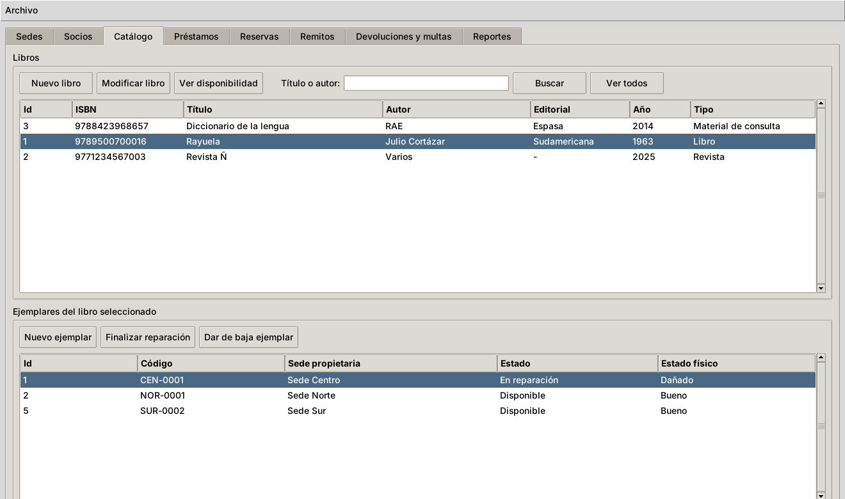
01 ejemplar en reparacion
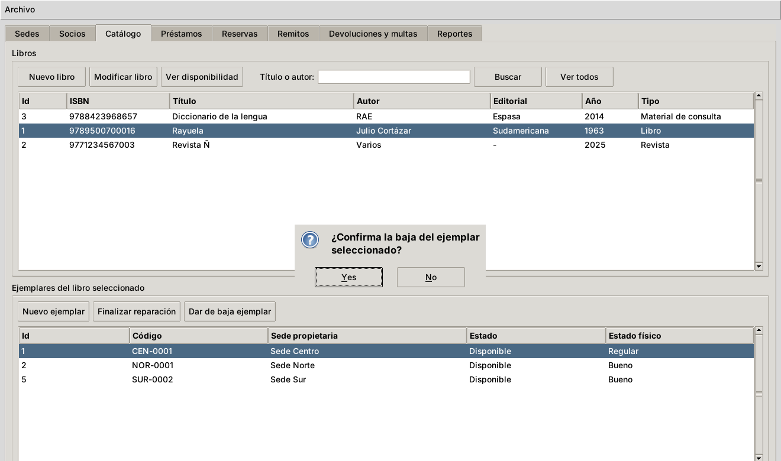
02 confirmar baja
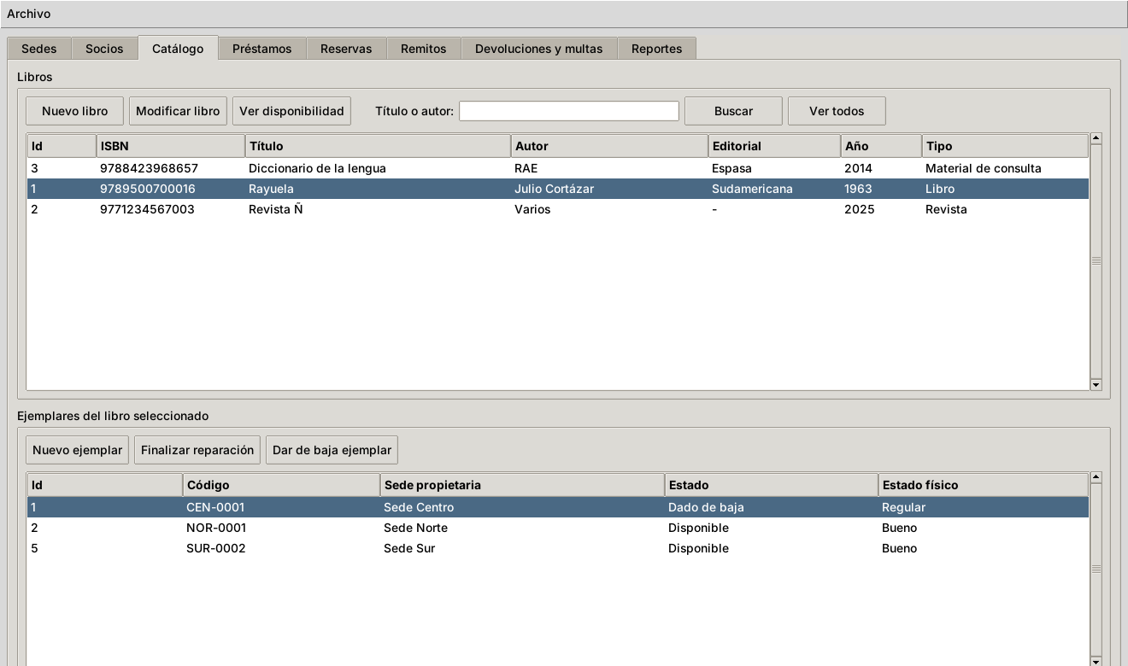
03 ejemplar dado de baja

CN-10 · ISBN inválido — Pasa
Tipo | Flujo negativo
Precondiciones | el usuario abrió la pestaña "Catálogo"
Pasos | 1. el usuario registra un libro con ISBN "123"
Resultado esperado | el sistema muestra el mensaje "Operación rechazada": "El ISBN '123' no es válido: debe tener 10 o 13 dígitos."
Resultado de la ejecución | Pasa
Requisitos | R04
Prueba | e2e/test_e2e_catalogo.py::test_cn10_libro_con_isbn_invalido

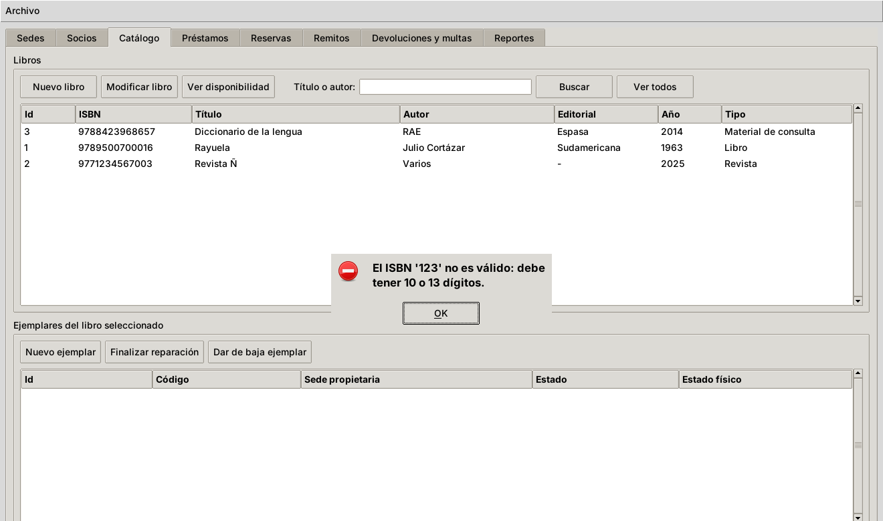
01 isbn invalido

CN-11 · ISBN duplicado con guiones — Pasa
Tipo | Flujo negativo
Precondiciones | existe Rayuela con ISBN "9789500700016"
Pasos | 1. el usuario registra un libro con ISBN "978-950-07-0001-6"
Resultado esperado | el sistema muestra el mensaje "Operación rechazada": "Ya existe un libro con ISBN 9789500700016."
Resultado de la ejecución | Pasa
Requisitos | V06
Prueba | e2e/test_e2e_catalogo.py::test_cn11_libro_con_isbn_duplicado

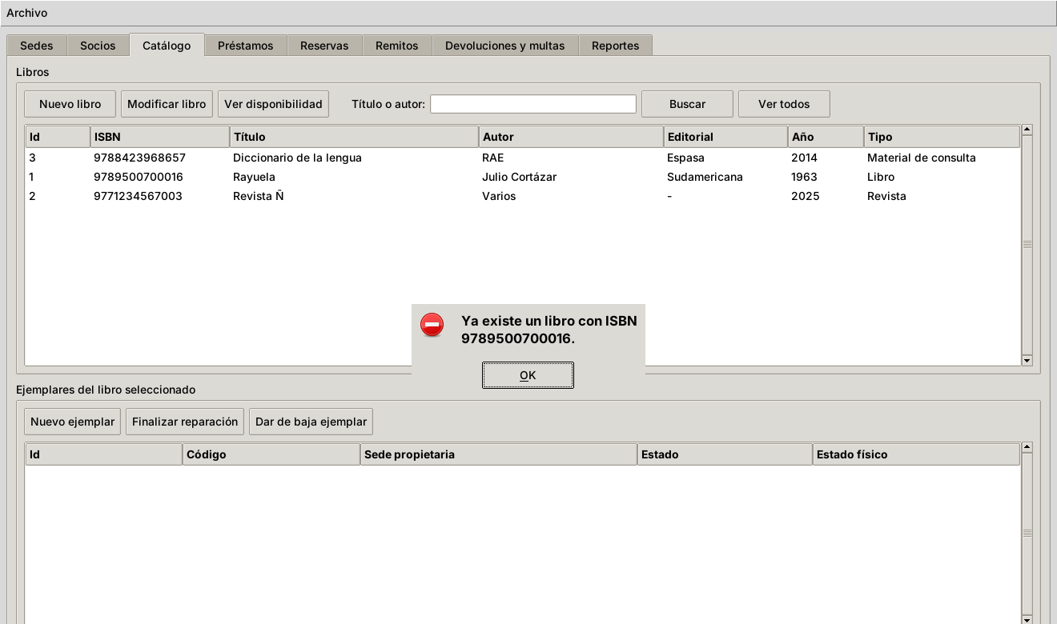
01 isbn duplicado

CN-12 · Código de inventario duplicado — Pasa
Tipo | Flujo negativo
Precondiciones | existe el ejemplar "CEN-0001"
Pasos | 1. el usuario registra un ejemplar con código "cen-0001"
Resultado esperado | el sistema muestra el mensaje "Operación rechazada": "Ya existe un ejemplar con código CEN-0001."
Resultado de la ejecución | Pasa
Requisitos | V07
Prueba | e2e/test_e2e_catalogo.py::test_cn12_ejemplar_con_codigo_de_inventario_duplicado

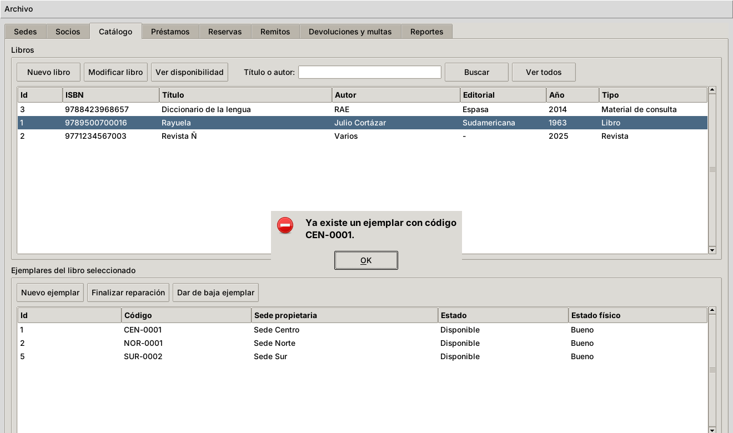
01 codigo duplicado

CN-13 · Ejemplar en una sede dada de baja — Pasa
Tipo | Flujo negativo
Precondiciones | la "Sede Sur" está dada de baja
Pasos | 1. el usuario registra un ejemplar en "Sede Sur (dada de baja)"
Resultado esperado | el sistema muestra el mensaje "Operación rechazada": "No se pueden incorporar ejemplares a la sede 'Sede Sur' porque está dada de baja."
Resultado de la ejecución | Pasa
Requisitos | R05, V09
Prueba | e2e/test_e2e_catalogo.py::test_cn13_ejemplar_en_una_sede_dada_de_baja

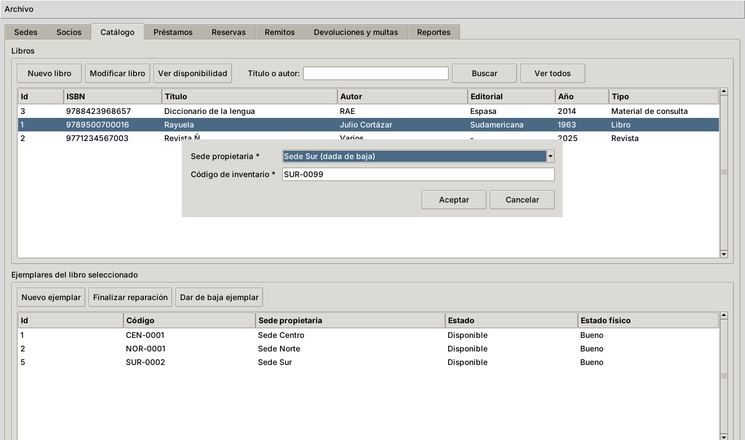
01 sede de baja en la lista
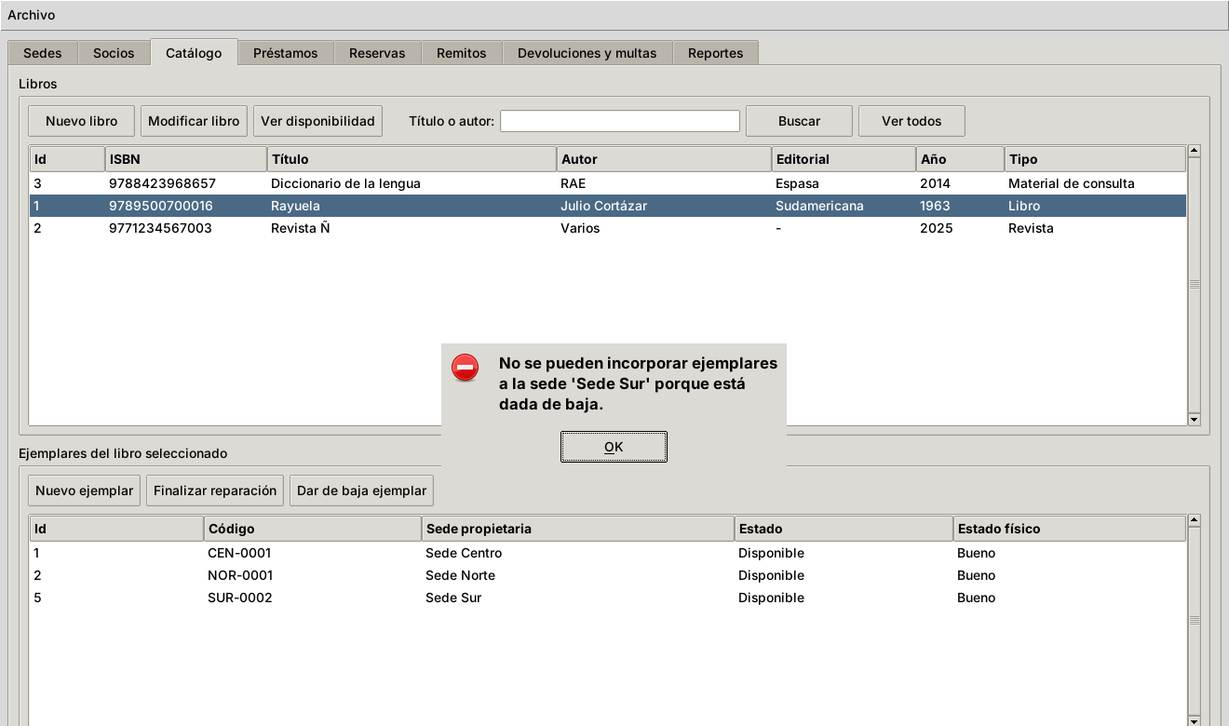
02 rechazo

CN-14 · Año no numérico — Pasa
Tipo | Flujo negativo
Precondiciones | el usuario abrió la pestaña "Catálogo"
Pasos | 1. el usuario ingresa "abc" en "Año de publicación" y acepta
Resultado esperado | el sistema muestra el aviso "'abc' no es un valor válido para 'Año de publicación'."
Resultado de la ejecución | Pasa
Requisitos | R04
Prueba | e2e/test_e2e_catalogo.py::test_cn14_anio_de_publicacion_no_numerico

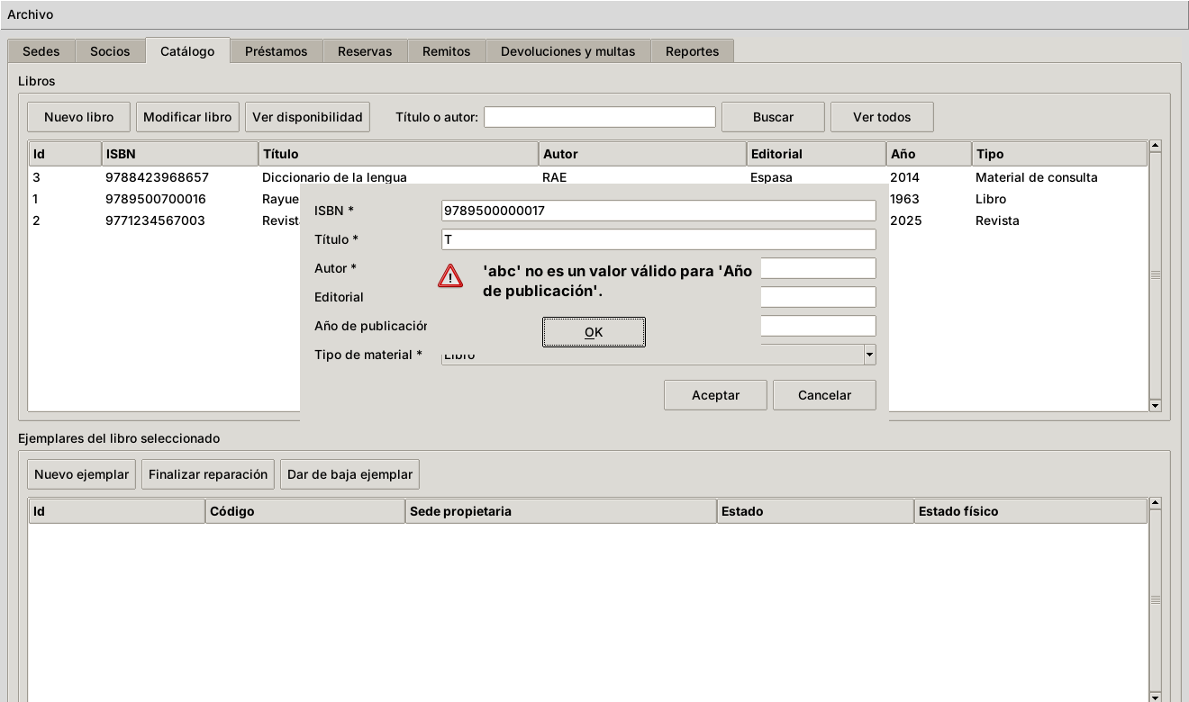
01 anio invalido

CN-15 · Año futuro — Pasa
Tipo | Flujo negativo
Precondiciones | el usuario abrió la pestaña "Catálogo"
Pasos | 1. el usuario ingresa el año siguiente en "Año de publicación"
Resultado esperado | el sistema muestra el mensaje "Operación rechazada": "El año de publicación <año> no es válido."
Resultado de la ejecución | Pasa
Requisitos | R04
Prueba | e2e/test_e2e_catalogo.py::test_cn15_anio_de_publicacion_fuera_de_rango

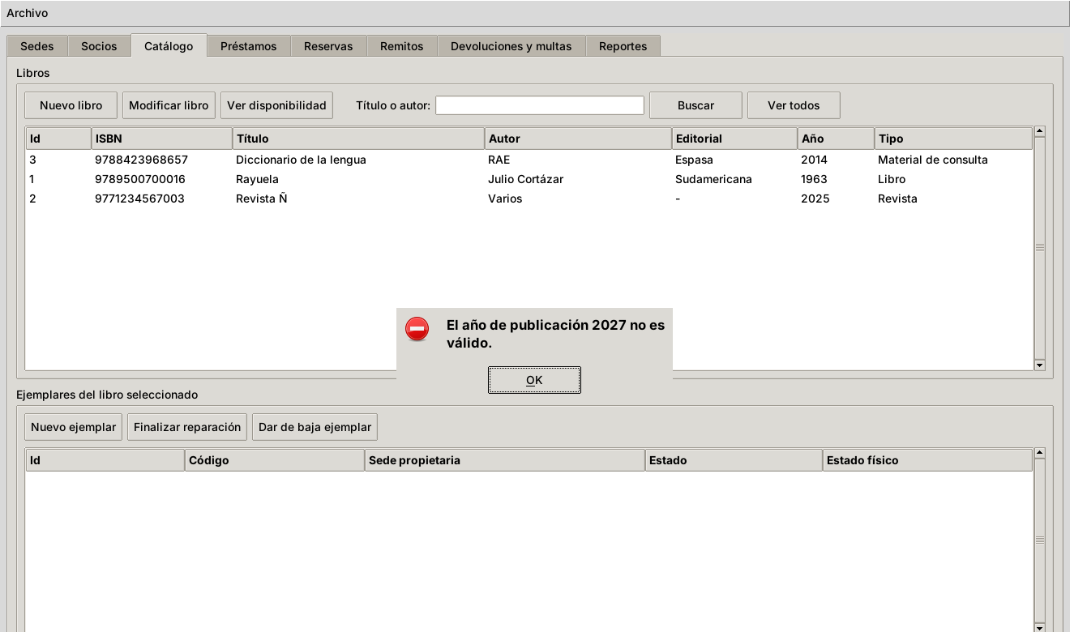
01 anio futuro

CN-16 · Baja de un ejemplar prestado — Pasa
Tipo | Flujo negativo
Precondiciones | el ejemplar "CEN-0001" está prestado
Pasos | 1. el usuario lo da de baja y confirma
Resultado esperado | el sistema muestra el mensaje "Operación rechazada": "El ejemplar CEN-0001 está prestado y no se puede dar de baja."
Resultado de la ejecución | Pasa
Requisitos | R05
Prueba | e2e/test_e2e_catalogo.py::test_cn16_dar_de_baja_un_ejemplar_prestado

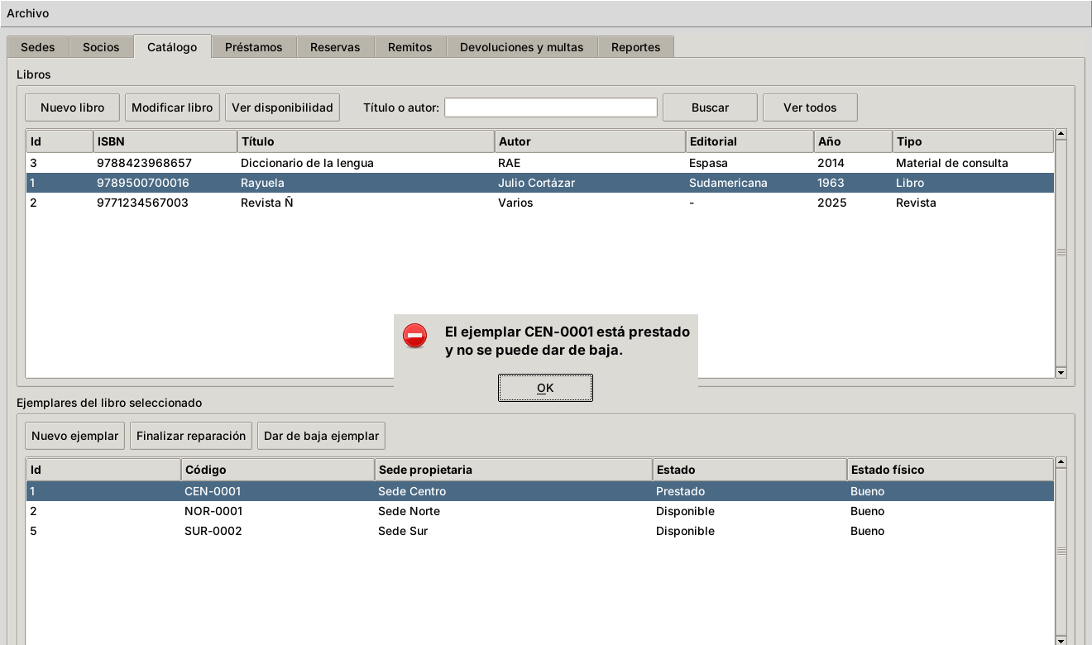
01 rechazo

CN-17 · Finalizar reparación de un ejemplar sano — Pasa
Tipo | Flujo negativo
Precondiciones | el ejemplar "NOR-0001" está disponible
Pasos | 1. el usuario hace click en "Finalizar reparación"
Resultado esperado | el sistema muestra el mensaje "Operación rechazada": "El ejemplar NOR-0001 no está en reparación."
Resultado de la ejecución | Pasa
Requisitos | R05
Prueba | e2e/test_e2e_catalogo.py::test_cn17_finalizar_reparacion_de_un_ejemplar_sano

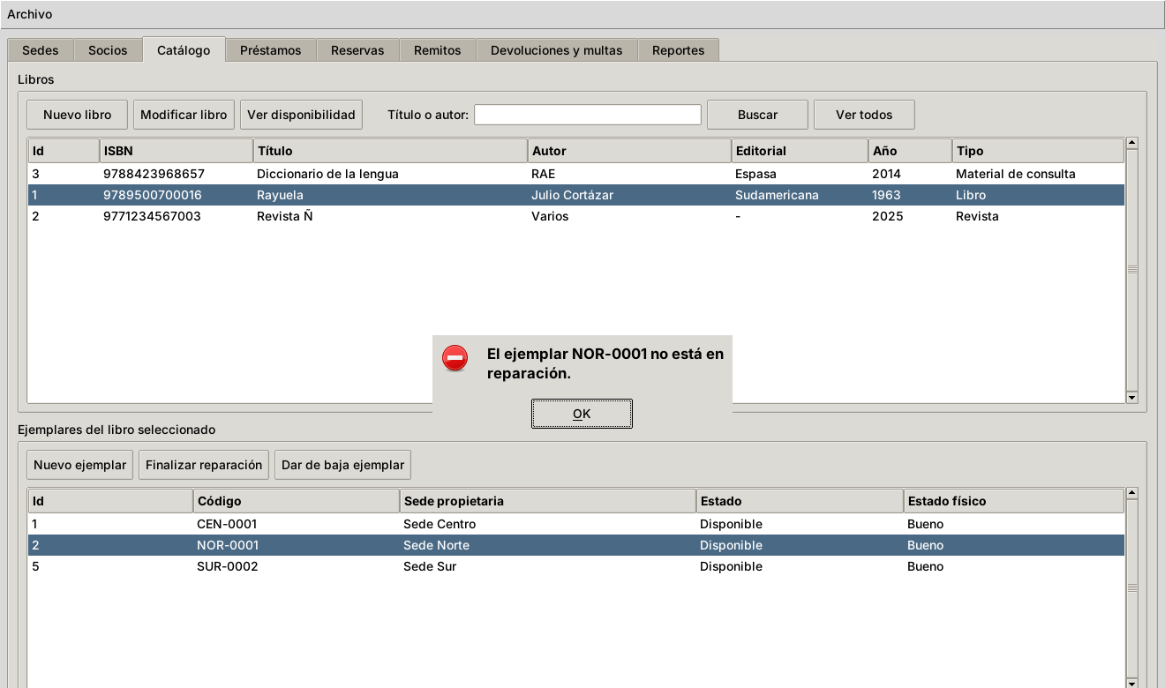
01 rechazo

CP-31 · Buscar libros por título o autor — Pasa
Tipo | Flujo positivo
Precondiciones | el catálogo tiene Rayuela, Revista Ñ y el Diccionario de la RAE
Pasos | 1. el usuario ingresa "rae" y hace click en "Buscar"  2. el usuario hace click en "Ver todos"
Resultado esperado | la grilla muestra solo "Diccionario de la lengua"  la grilla vuelve a mostrar los 3 libros
Resultado de la ejecución | Pasa
Requisitos | R04
Prueba | e2e/test_e2e_catalogo.py::test_cp31_buscar_libros_por_titulo_o_autor

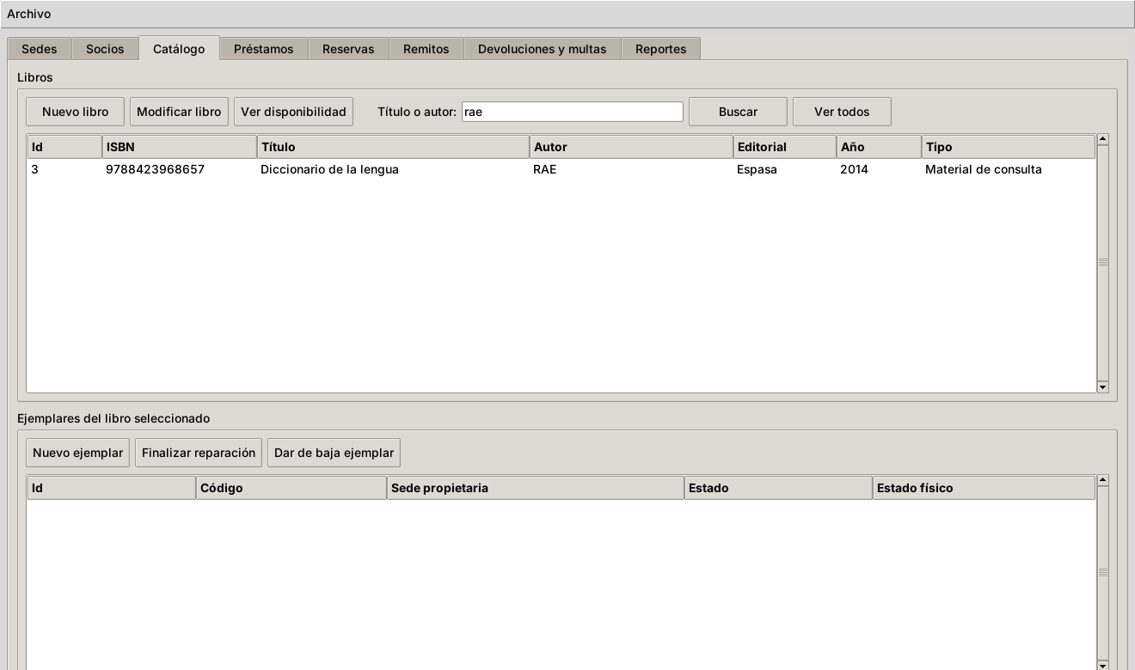
01 resultado de la busqueda

CN-47 · ISBN con dígito verificador incorrecto — Pasa
Tipo | Flujo negativo
Precondiciones | el usuario abrió la pestaña "Catálogo"
Pasos | 1. el usuario registra un libro con ISBN "978-950-04-3046-7"
Resultado esperado | el sistema muestra el mensaje "Operación rechazada": "El ISBN '978-950-04-3046-7' no es válido: el dígito verificador no corresponde."
Resultado de la ejecución | Pasa
Requisitos | R04, V06
Prueba | e2e/test_e2e_catalogo.py::test_cn47_libro_con_digito_verificador_incorrecto

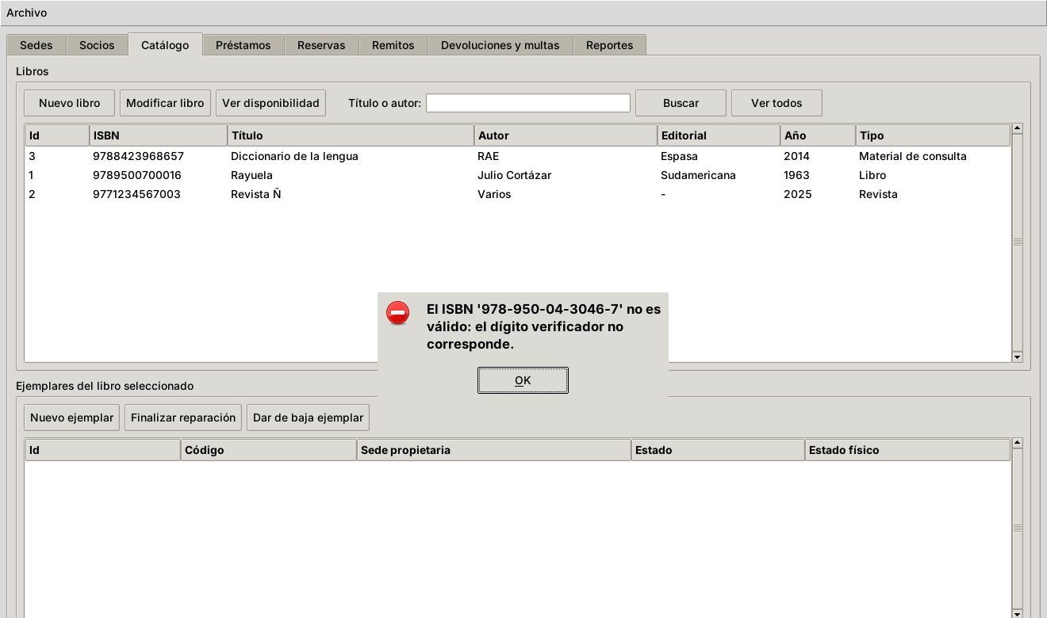
01 digito verificador

Préstamos

CP-10 · Préstamo local a 14 días — Pasa
Tipo | Flujo positivo
Precondiciones | la socia "Pérez, Ana" está habilitada y "CEN-0001" está disponible en "Sede Centro"
Pasos | 1. el usuario hace click en "Préstamo local"  2. el usuario elige socia, "Sede Centro" y "CEN-0001" y acepta
Resultado esperado | el sistema muestra el mensaje "Préstamo registrado. Vence el <hoy+14>."  la grilla muestra el préstamo "Local" en estado "Activo"
Resultado de la ejecución | Pasa
Requisitos | R06, V03
Prueba | e2e/test_e2e_prestamos.py::test_cp10_prestamo_local

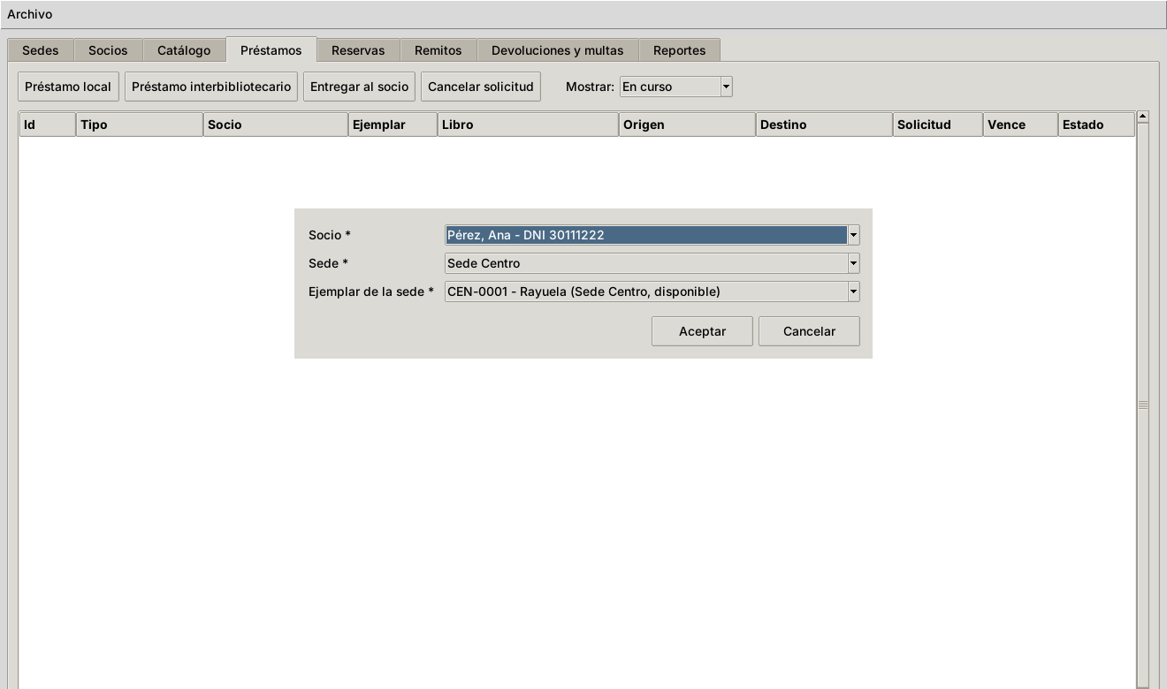
01 formulario prestamo local
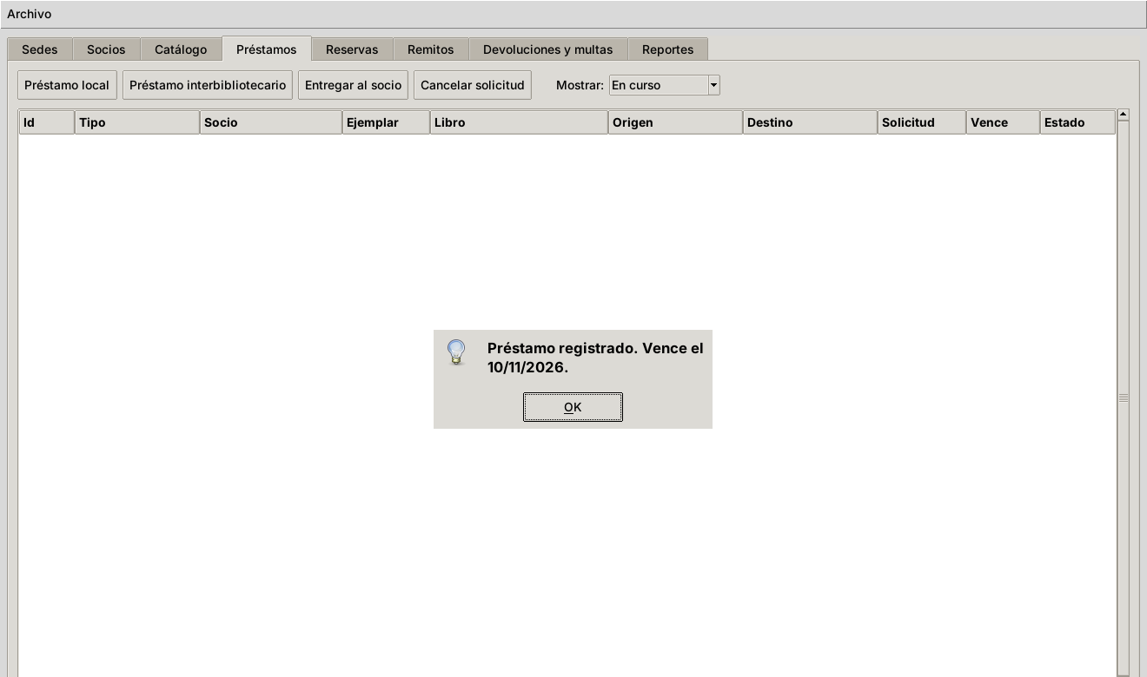
02 confirmacion
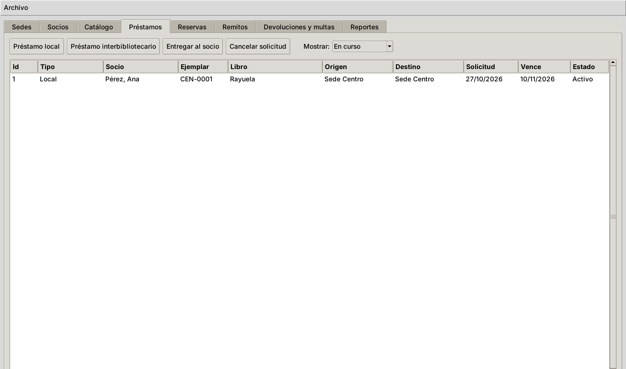
03 prestamo activo

CP-11 · Solicitud interbibliotecaria con remito de ida — Pasa
Tipo | Flujo positivo
Precondiciones | "NOR-0001" pertenece a "Sede Norte" y está disponible
Pasos | 1. el usuario pide "NOR-0001" de "Sede Norte" para retirar en "Sede Centro"
Resultado esperado | el sistema muestra el mensaje "Solicitud registrada. Se generó el remito de ida."  el préstamo queda "Solicitado" y aparece el remito "R-000001" (Ida, Generado)
Resultado de la ejecución | Pasa
Requisitos | R07, R11
Prueba | e2e/test_e2e_prestamos.py::test_cp11_solicitud_interbibliotecaria_genera_remito_de_ida

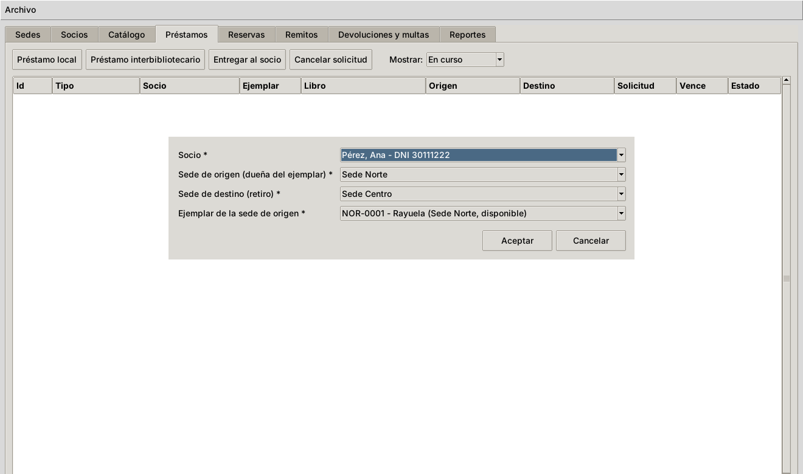
01 formulario interbibliotecario
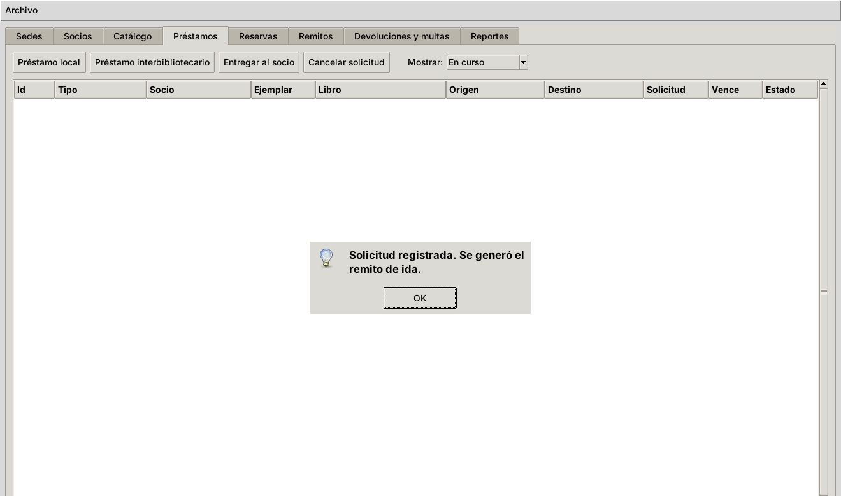
02 confirmacion
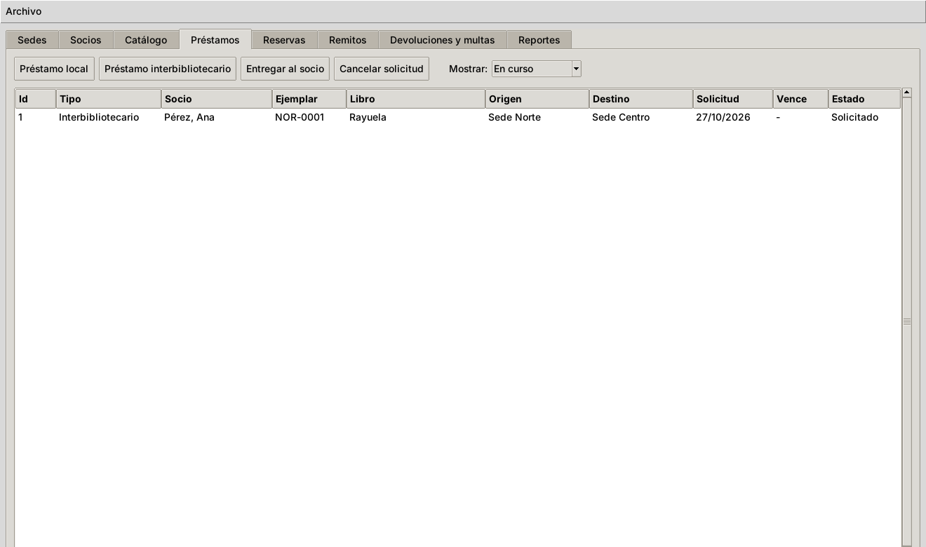
03 prestamo solicitado
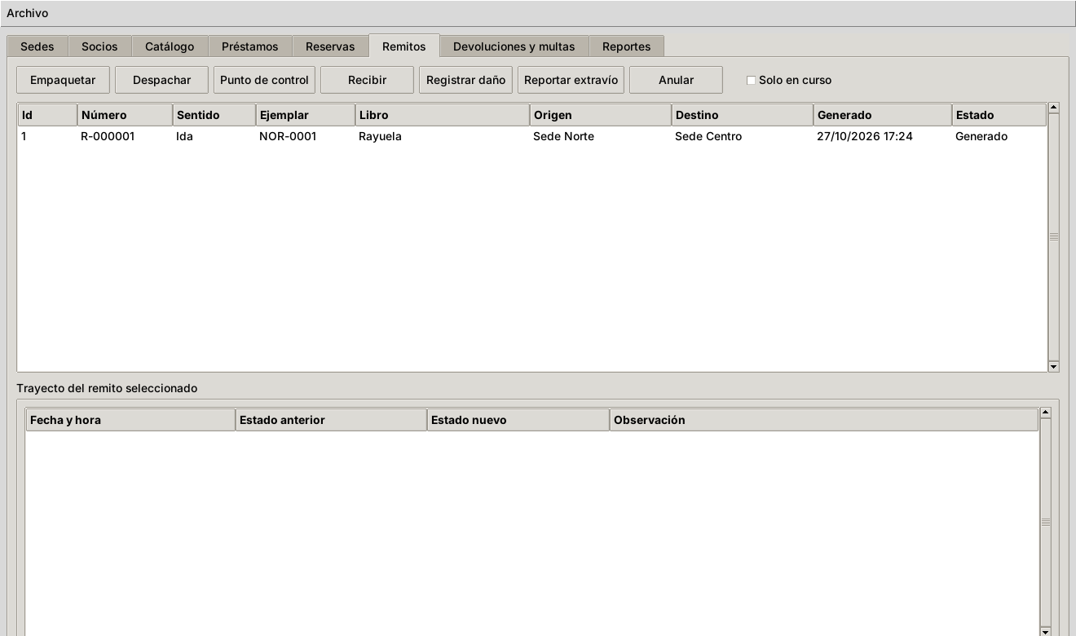
04 remito de ida generado

CP-12 · Cancelar una solicitud no despachada — Pasa
Tipo | Flujo positivo
Precondiciones | existe una solicitud interbibliotecaria de "NOR-0001" sin despachar
Pasos | 1. el usuario selecciona la solicitud, hace click en "Cancelar solicitud" y confirma
Resultado esperado | el sistema muestra "Solicitud cancelada."  el préstamo queda "Cancelado", el remito "Anulado" y el ejemplar "Disponible"
Resultado de la ejecución | Pasa
Requisitos | R07
Prueba | e2e/test_e2e_prestamos.py::test_cp12_cancelar_solicitud_interbibliotecaria

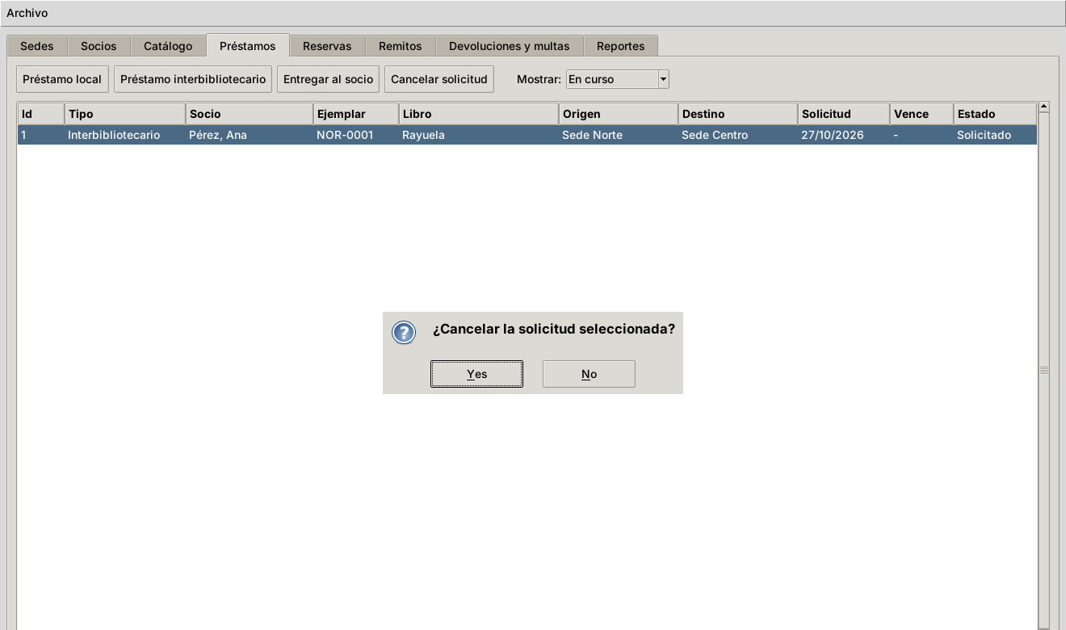
01 confirmar
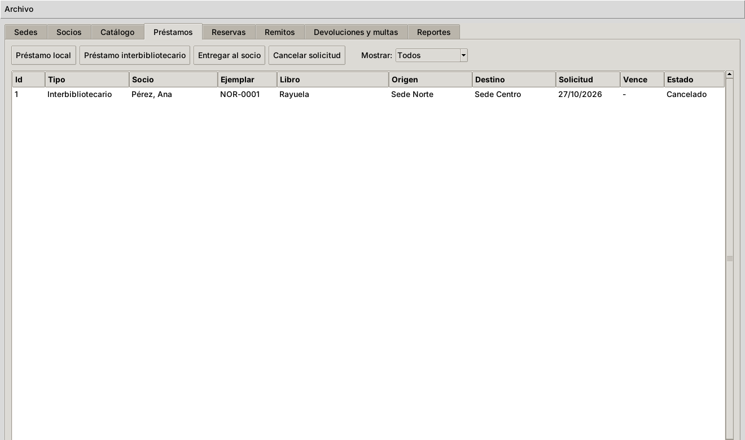
02 prestamo cancelado

CN-18 · Préstamo a socio inhabilitado — Pasa
Tipo | Flujo negativo
Precondiciones | la socia "Torres, Lía" está inhabilitada por "Deuda de cuota social"
Pasos | 1. el usuario registra un préstamo local para "Torres, Lía"
Resultado esperado | el sistema muestra el mensaje "Operación rechazada": "El socio Torres, Lía está inhabilitado (Deuda de cuota social)."
Resultado de la ejecución | Pasa
Requisitos | V02
Prueba | e2e/test_e2e_prestamos.py::test_cn18_prestamo_a_socio_inhabilitado

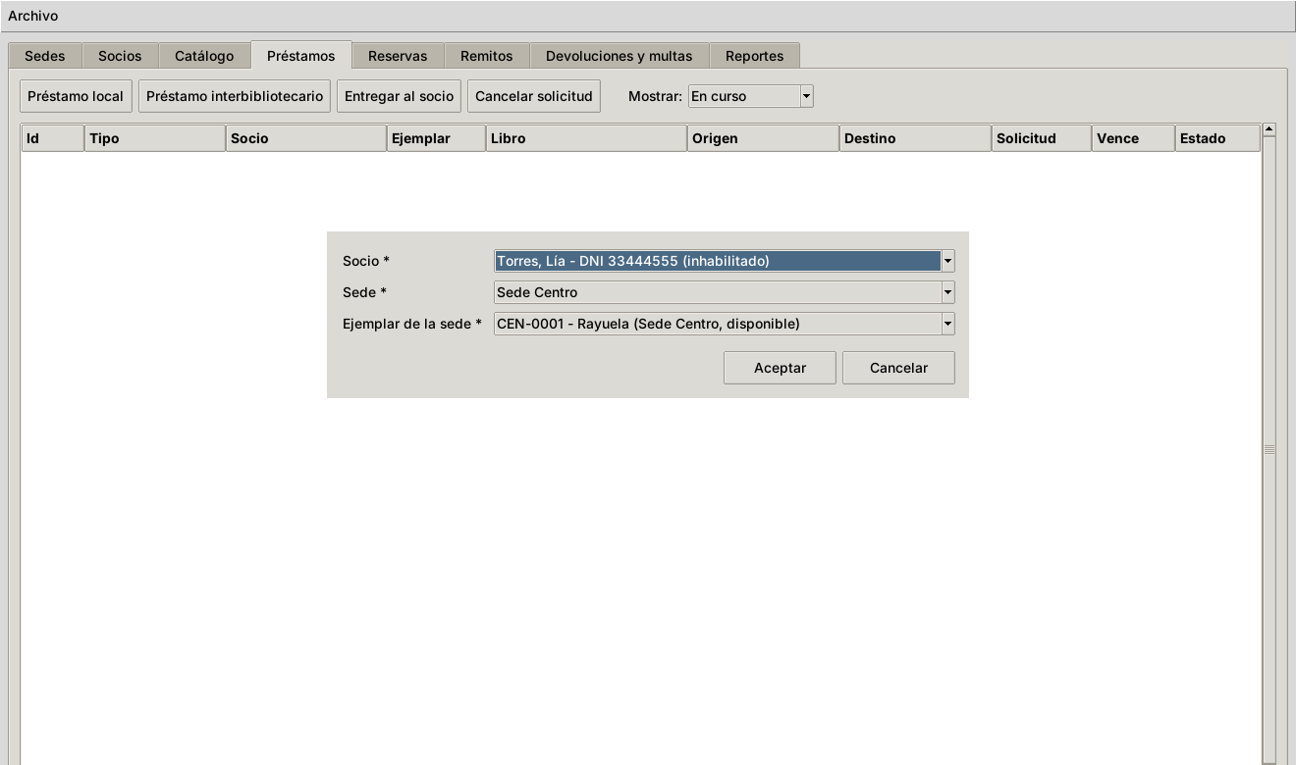
01 socio inhabilitado en la lista
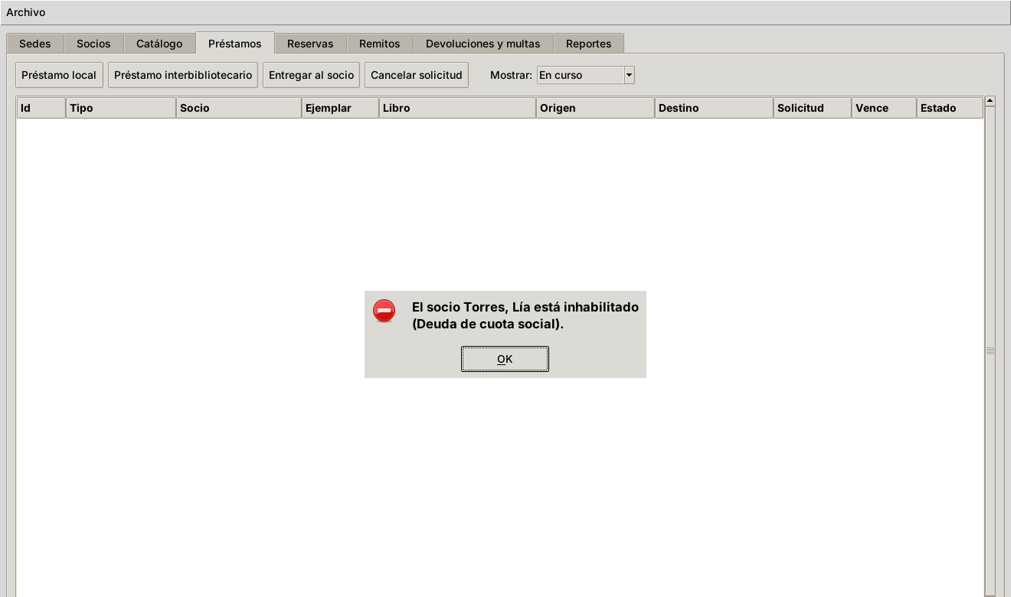
02 rechazo

CN-19 · Prestar un ejemplar ya prestado — Pasa
Tipo | Flujo negativo
Precondiciones | "CEN-0001" está prestado a "Gómez, Juan"
Pasos | 1. el usuario presta "CEN-0001" a "Pérez, Ana"
Resultado esperado | el sistema muestra el mensaje "Operación rechazada": "El ejemplar CEN-0001 no está disponible (prestado)."
Resultado de la ejecución | Pasa
Requisitos | V01
Prueba | e2e/test_e2e_prestamos.py::test_cn19_prestamo_de_ejemplar_no_disponible

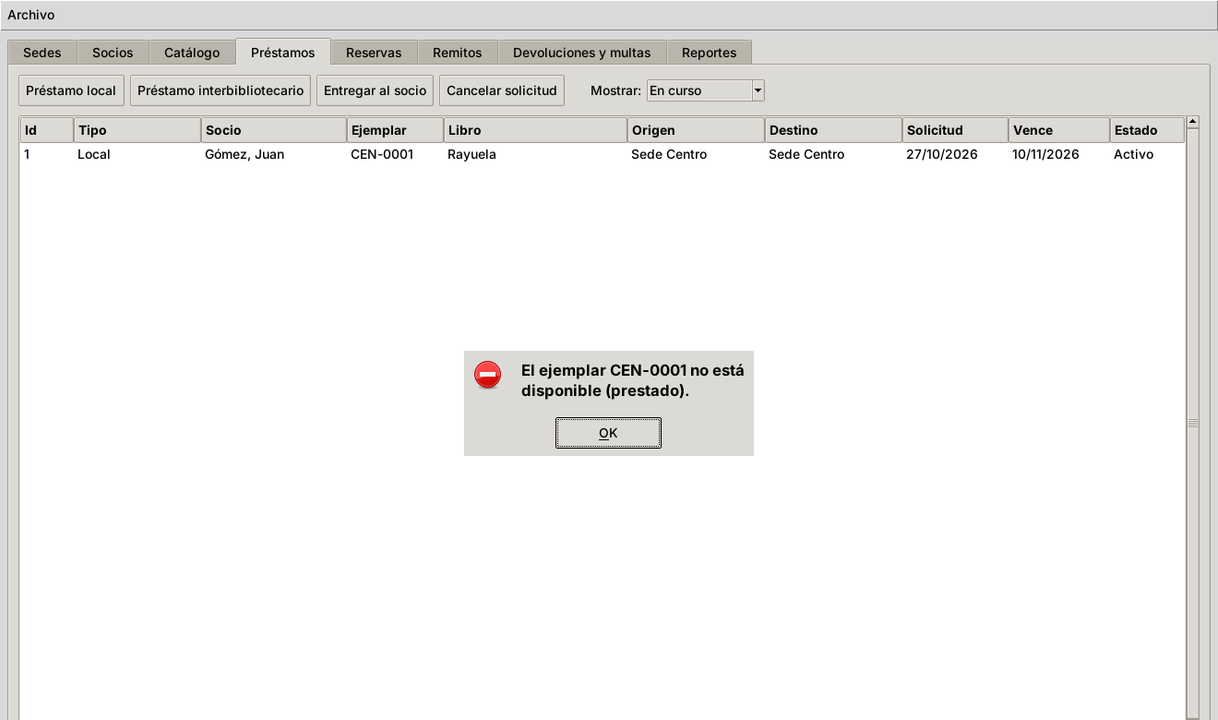
01 ejemplar prestado

CN-44 · Prestar un ejemplar en reparación — Pasa
Tipo | Flujo negativo
Precondiciones | "CEN-0001" está en reparación
Pasos | 1. el usuario presta "CEN-0001" a "Pérez, Ana"
Resultado esperado | el sistema muestra el mensaje "Operación rechazada": "El ejemplar CEN-0001 no está disponible (en reparación)."
Resultado de la ejecución | Pasa
Requisitos | V01
Prueba | e2e/test_e2e_prestamos.py::test_cn44_prestamo_de_ejemplar_en_reparacion

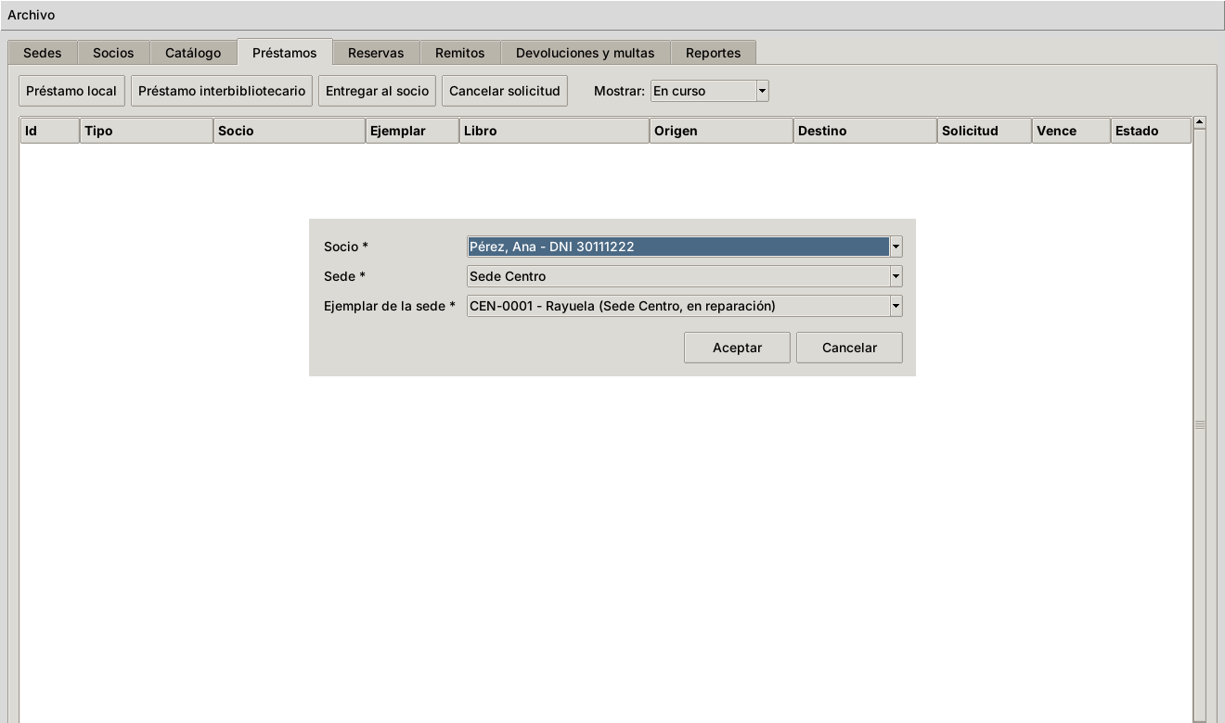
01 ejemplar en reparacion en la lista
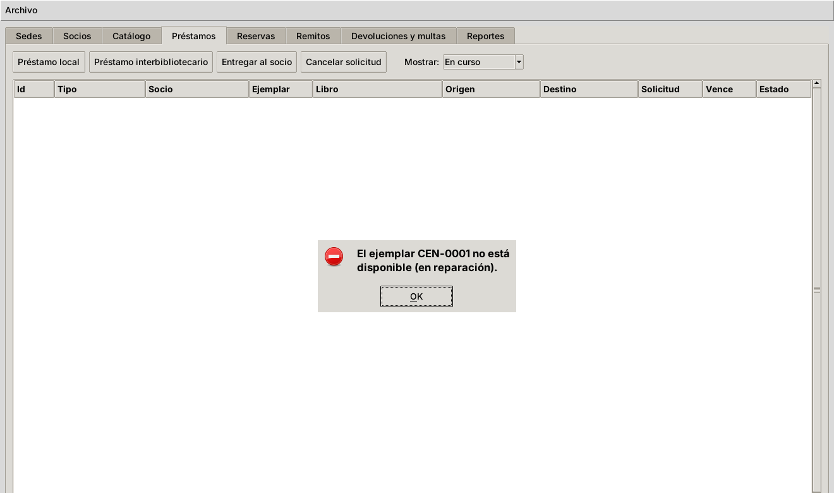
02 rechazo

CN-20 · Solo se ofrecen ejemplares de la sede de origen — Pasa
Tipo | Flujo negativo
Precondiciones | la "Sede Sur" tiene los ejemplares "SUR-0001" y "SUR-0002"
Pasos | 1. el usuario abre "Préstamo interbibliotecario" y elige "Sede Sur" como origen
Resultado esperado | la lista "Ejemplar de la sede de origen" muestra solo "SUR-0001" y "SUR-0002"
Resultado de la ejecución | Pasa
Requisitos | V08
Prueba | e2e/test_e2e_prestamos.py::test_cn20_la_lista_solo_ofrece_ejemplares_de_la_sede_de_origen

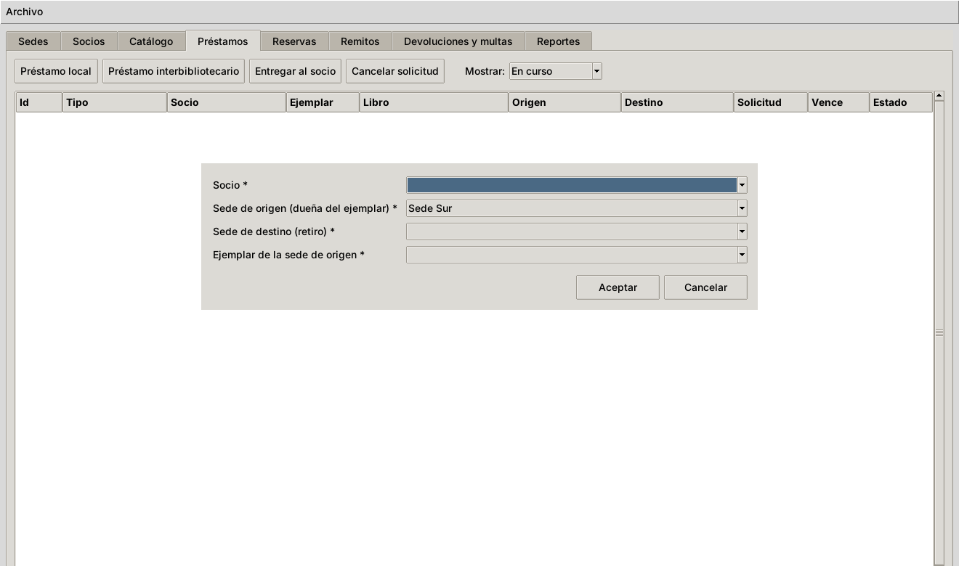
01 solo ejemplares de sede sur

CN-21 · Préstamo desde una sede dada de baja — Pasa
Tipo | Flujo negativo
Precondiciones | la "Sede Norte" está dada de baja
Pasos | 1. el usuario pide "NOR-0001" con origen "Sede Norte (dada de baja)"
Resultado esperado | el sistema muestra el mensaje "Operación rechazada": "La sede de origen 'Sede Norte' está dada de baja."
Resultado de la ejecución | Pasa
Requisitos | V09
Prueba | e2e/test_e2e_prestamos.py::test_cn21_prestamo_desde_una_sede_dada_de_baja

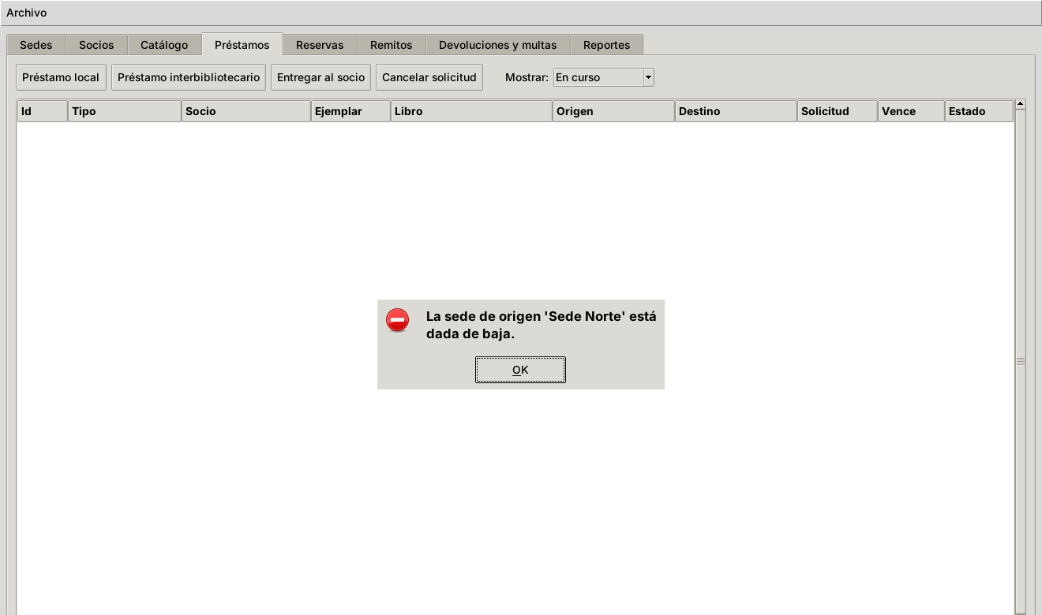
01 sede de baja

CN-22 · Socio con préstamos vencidos — Pasa
Tipo | Flujo negativo
Precondiciones | "Gómez, Juan" tiene un préstamo vencido hace 6 días
Pasos | 1. el usuario le registra un nuevo préstamo
Resultado esperado | el sistema muestra el mensaje "Operación rechazada": "El socio Gómez, Juan tiene préstamos vencidos sin devolver."
Resultado de la ejecución | Pasa
Requisitos | V03
Prueba | e2e/test_e2e_prestamos.py::test_cn22_prestamo_a_socio_con_prestamos_vencidos

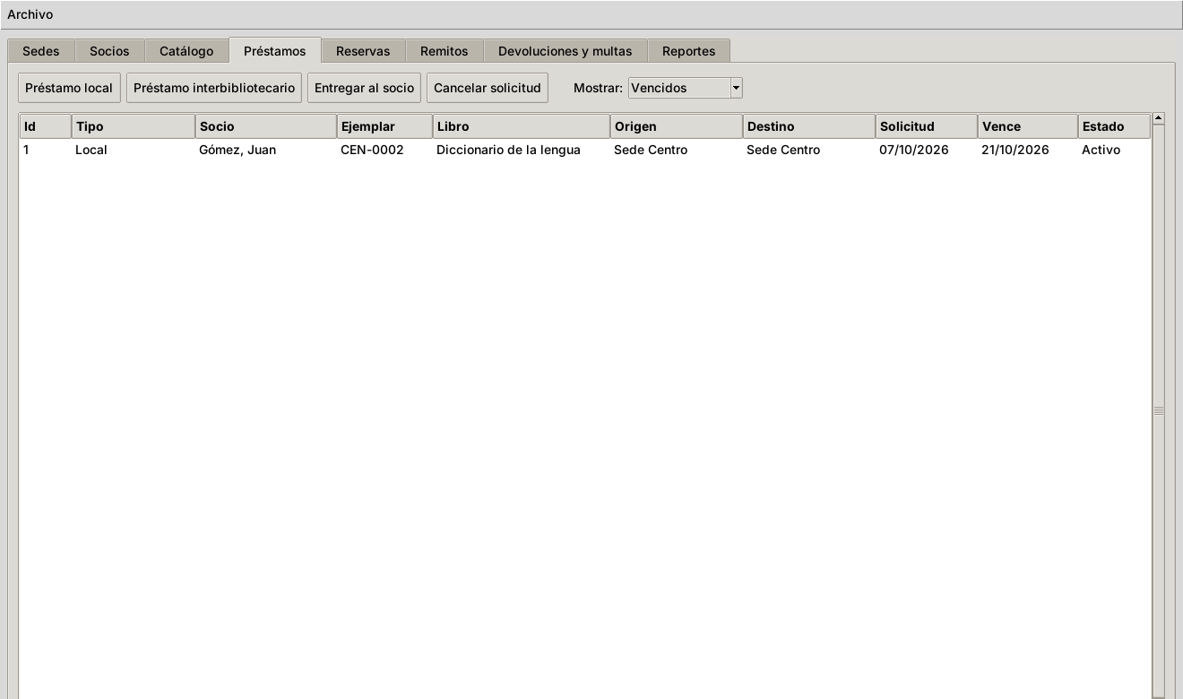
01 prestamo vencido
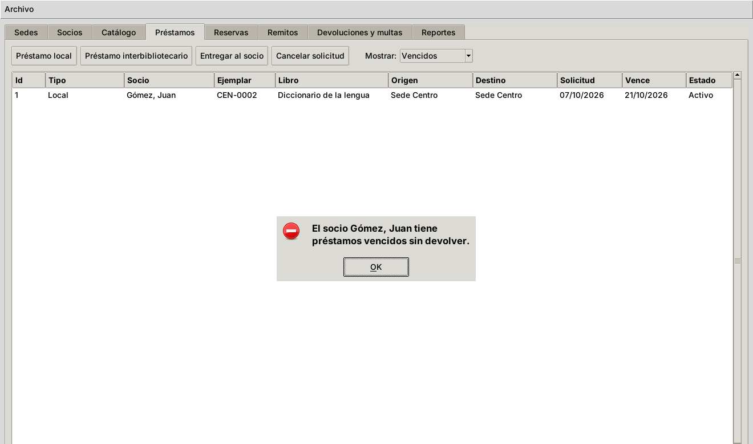
02 rechazo

CN-23 · Socio con multas impagas — Pasa
Tipo | Flujo negativo
Precondiciones | "Gómez, Juan" devolvió con atraso y no pagó la multa
Pasos | 1. el usuario le registra un nuevo préstamo
Resultado esperado | el sistema muestra el mensaje "Operación rechazada": "El socio Gómez, Juan tiene multas sin pagar."
Resultado de la ejecución | Pasa
Requisitos | V03
Prueba | e2e/test_e2e_prestamos.py::test_cn23_prestamo_a_socio_con_multas_impagas

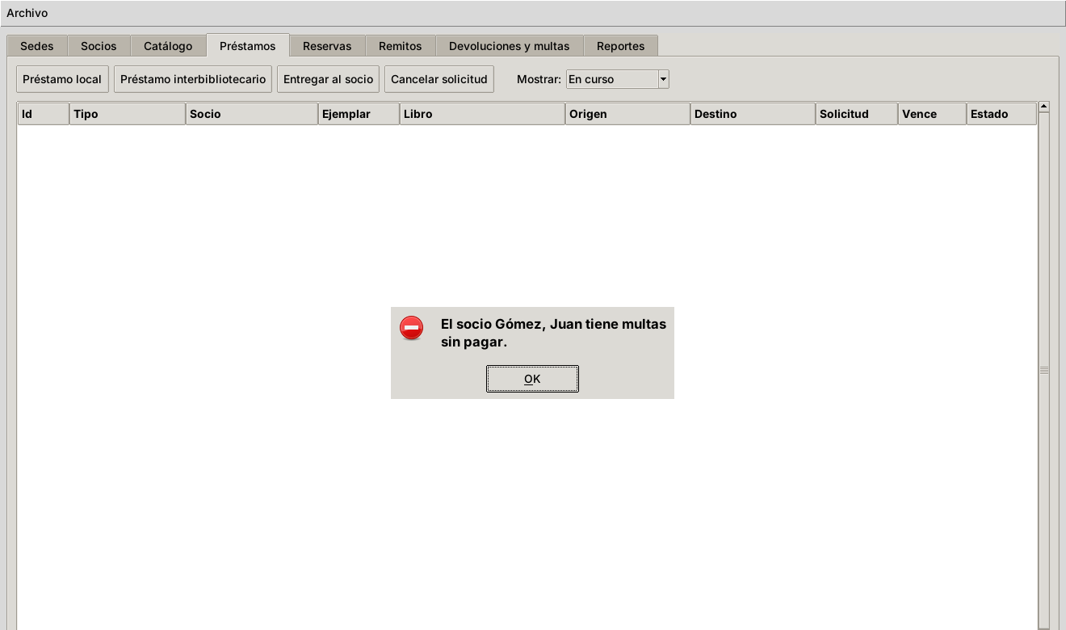
01 rechazo

CN-24 · Misma sede de origen y destino — Pasa
Tipo | Flujo negativo
Precondiciones | el usuario abrió la pestaña "Préstamos"
Pasos | 1. el usuario pide un interbibliotecario de "Sede Centro" a "Sede Centro"
Resultado esperado | el sistema muestra el mensaje "Operación rechazada": "En un préstamo interbibliotecario la sede de origen y la de destino deben ser distintas."
Resultado de la ejecución | Pasa
Requisitos | R07
Prueba | e2e/test_e2e_prestamos.py::test_cn24_interbibliotecario_con_la_misma_sede_de_origen_y_destino

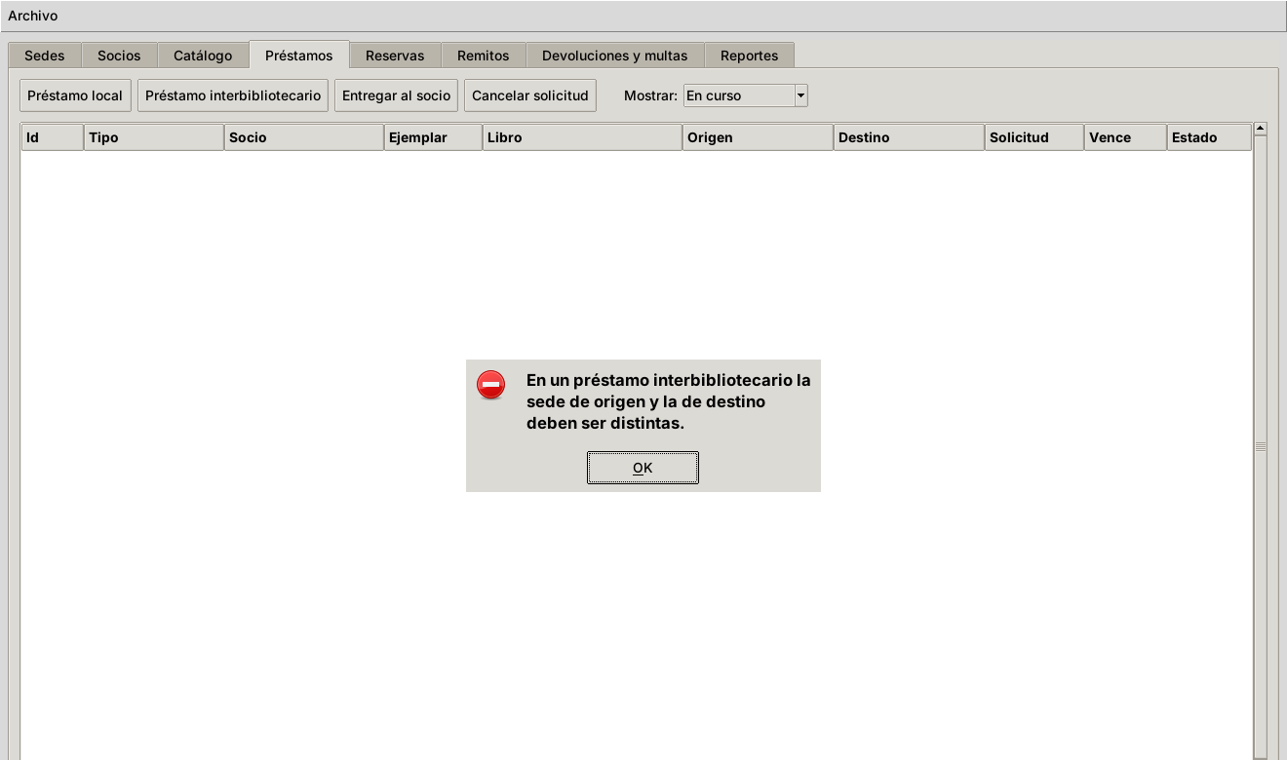
01 misma sede

CN-25 · Entregar un préstamo que no llegó — Pasa
Tipo | Flujo negativo
Precondiciones | existe una solicitud interbibliotecaria sin despachar
Pasos | 1. el usuario hace click en "Entregar al socio"
Resultado esperado | el sistema muestra el mensaje "Operación rechazada": "El préstamo está solicitado: solo se entregan préstamos listos para retiro."
Resultado de la ejecución | Pasa
Requisitos | R07, R12
Prueba | e2e/test_e2e_prestamos.py::test_cn25_entregar_un_prestamo_que_no_llego

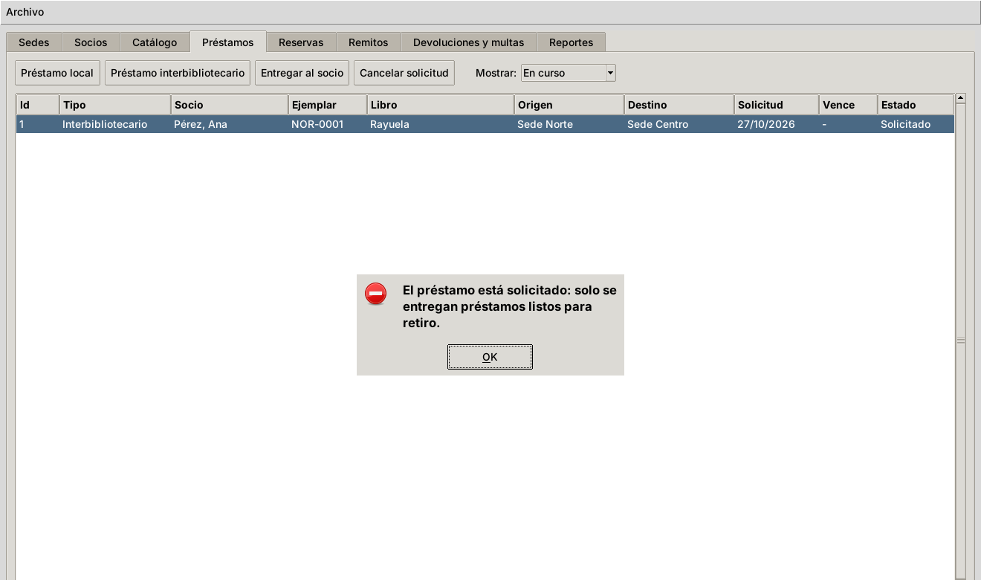
01 no listo

CN-26 · Cancelar una solicitud ya despachada — Pasa
Tipo | Flujo negativo
Precondiciones | el remito de la solicitud ya fue despachado
Pasos | 1. el usuario hace click en "Cancelar solicitud" y confirma
Resultado esperado | el sistema muestra el mensaje "Operación rechazada": "El préstamo está en envío: solo se cancelan solicitudes no despachadas."
Resultado de la ejecución | Pasa
Requisitos | R07, R12
Prueba | e2e/test_e2e_prestamos.py::test_cn26_cancelar_una_solicitud_ya_despachada

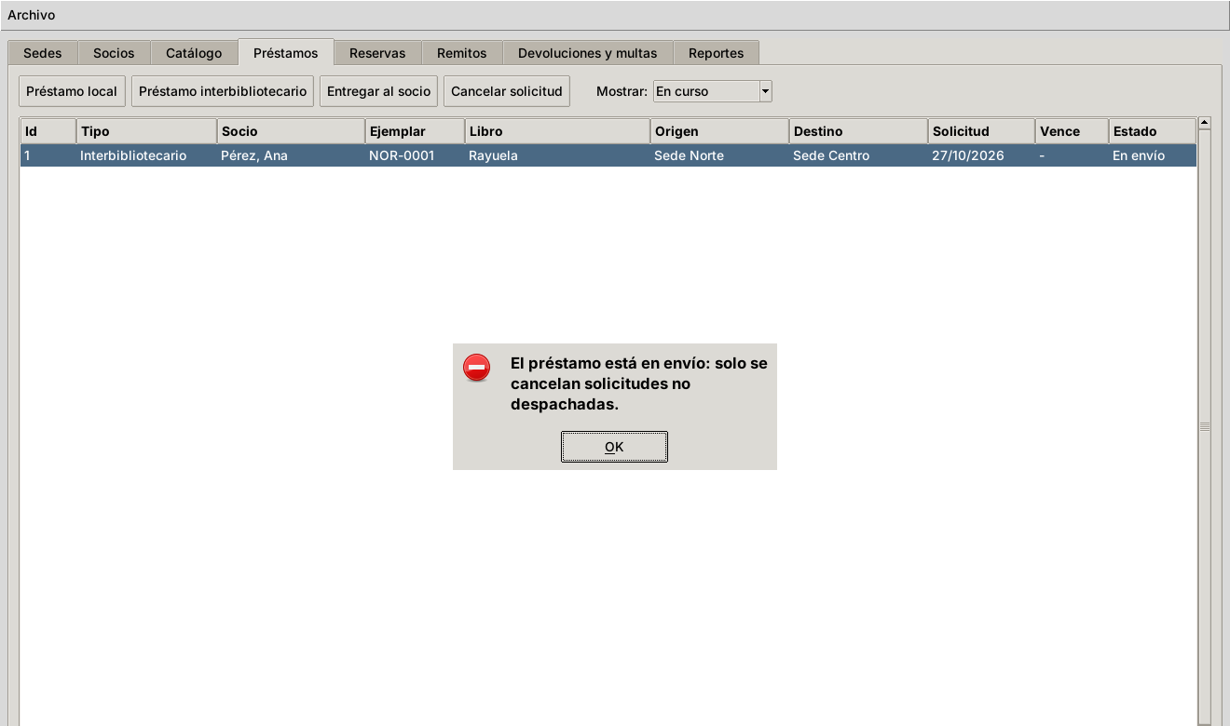
01 rechazo

Remitos

CP-13 · Empaquetar, despachar, punto de control, recibir y entregar con trazabilidad — Pasa
Tipo | Flujo positivo
Precondiciones | existe el remito "R-000001" (Ida, Norte → Centro) en estado "Generado"
Pasos | 1. el usuario hace click en "Empaquetar", "Despachar", "Punto de control" y "Recibir" con estado "Bueno"  2. el usuario entrega el préstamo al socio en la pestaña "Préstamos"
Resultado esperado | el sistema informa cada estado: "Empaquetado", "Despachado", "En tránsito", "Recibido"  el remito queda "Cerrado" y el trayecto muestra los 6 movimientos en orden
Resultado de la ejecución | Pasa
Requisitos | R08, R09, R10, R12, V04, P03
Prueba | e2e/test_e2e_remitos.py::test_cp13_ciclo_completo_del_remito_de_ida_con_trazabilidad

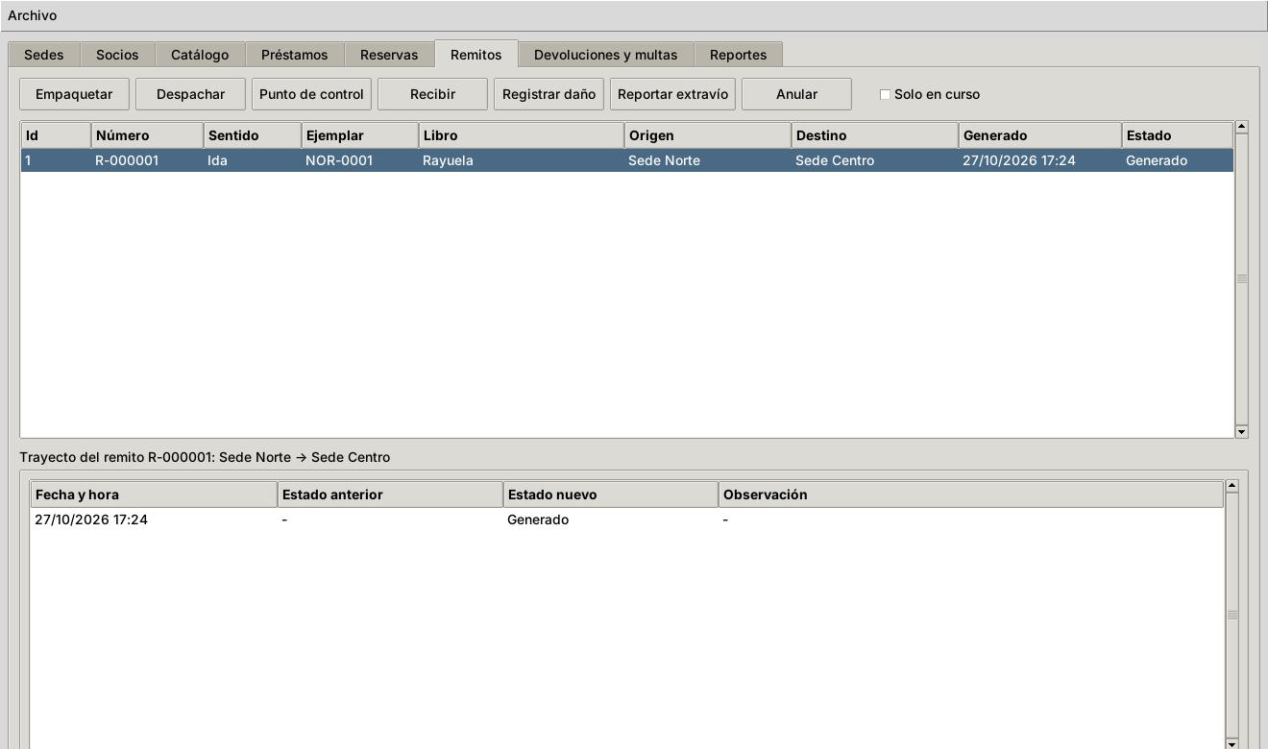
01 remito generado
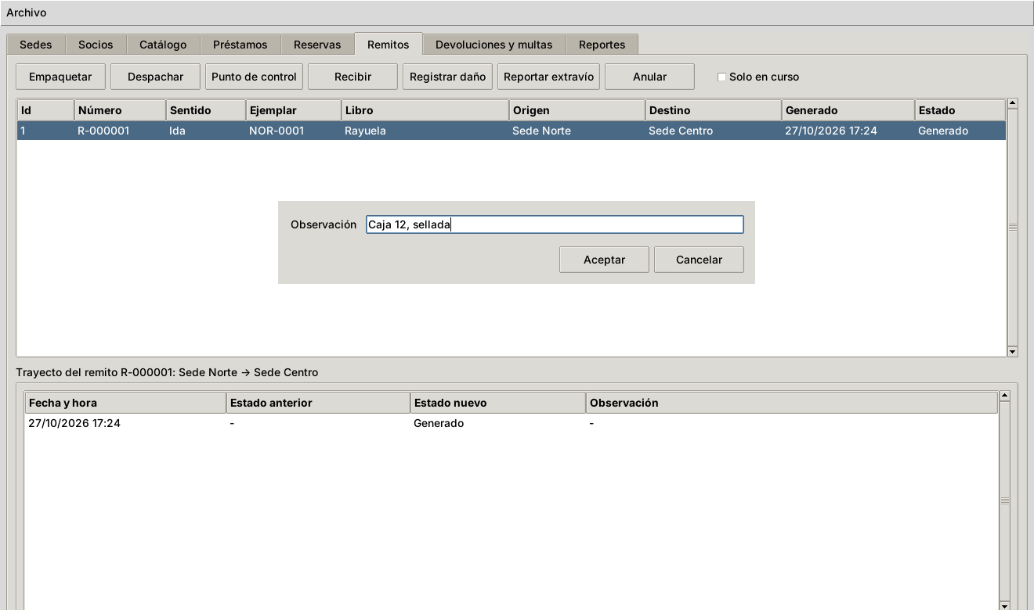
02 empaquetar formulario
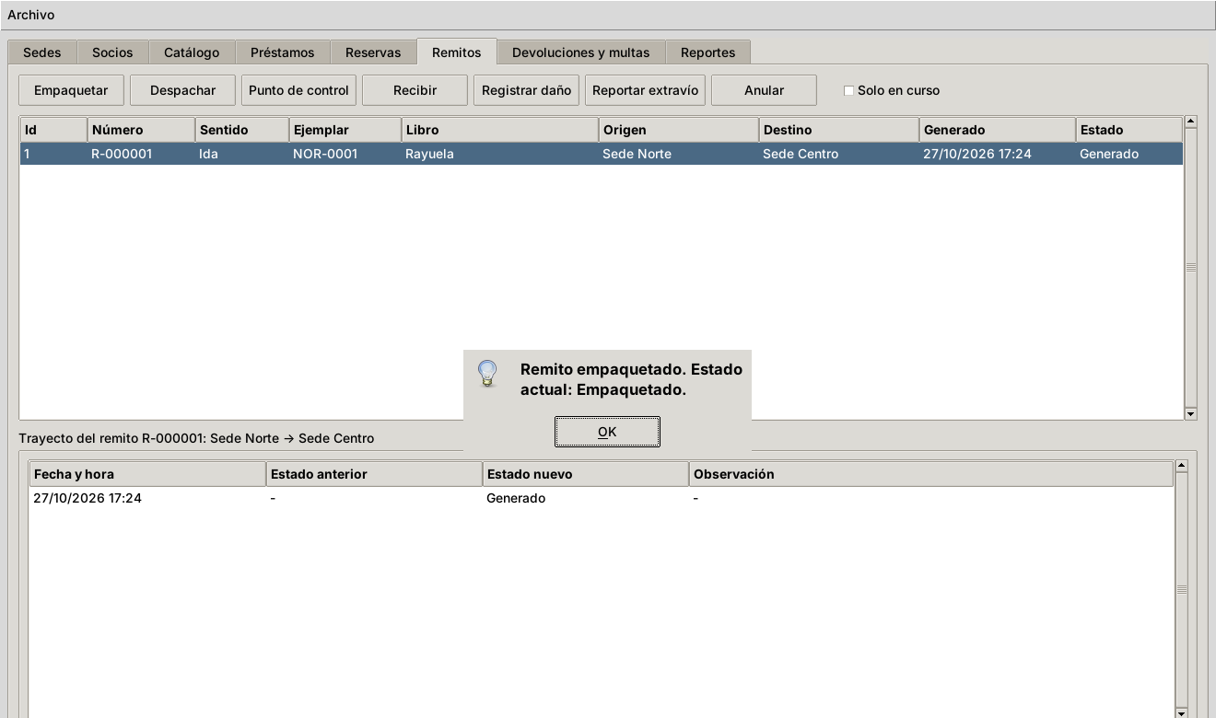
02 empaquetar resultado
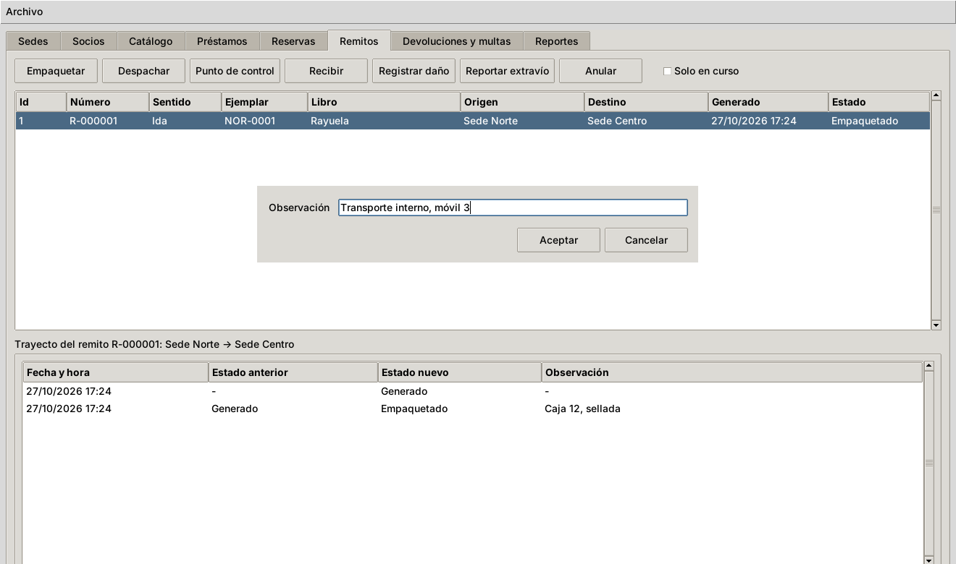
03 despachar formulario
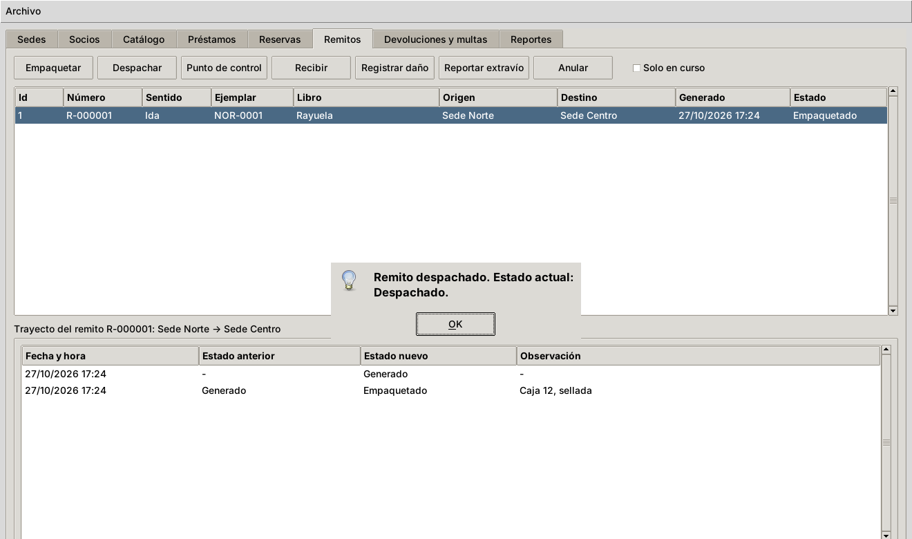
03 despachar resultado
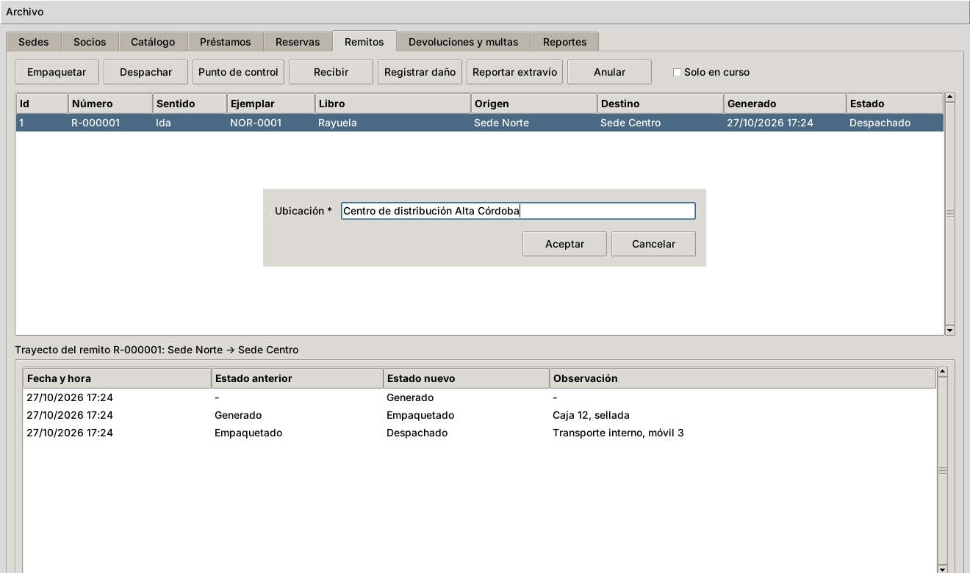
04 punto de control formulario
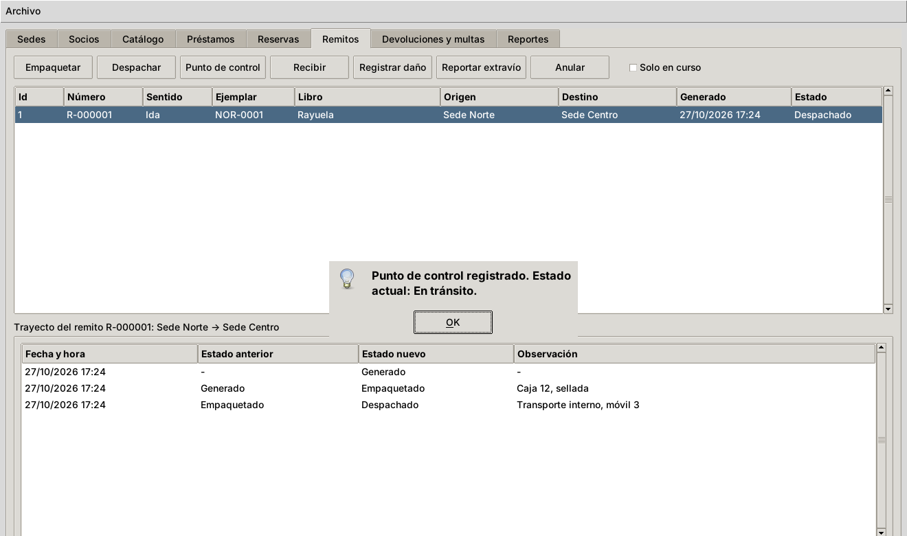
04 punto de control resultado
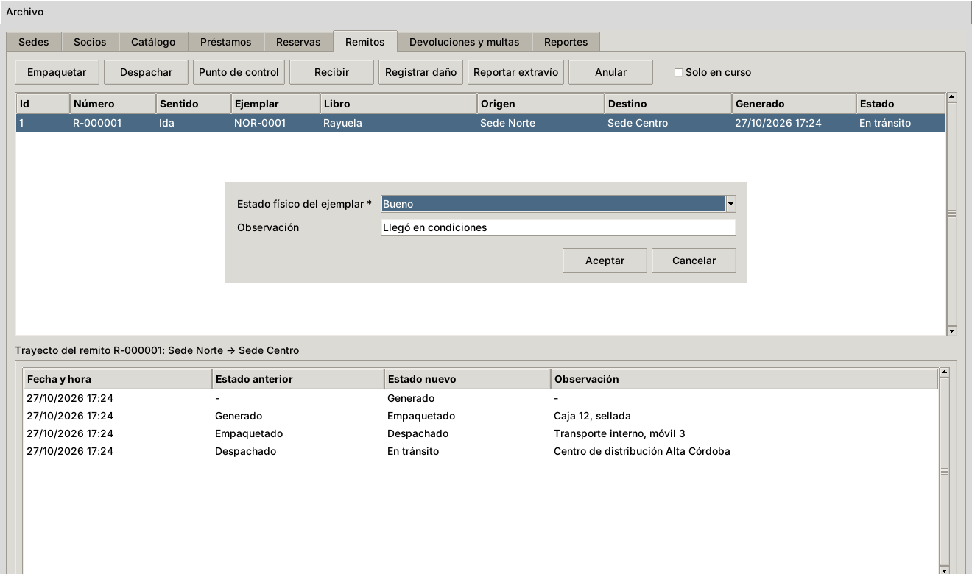
05 recibir formulario
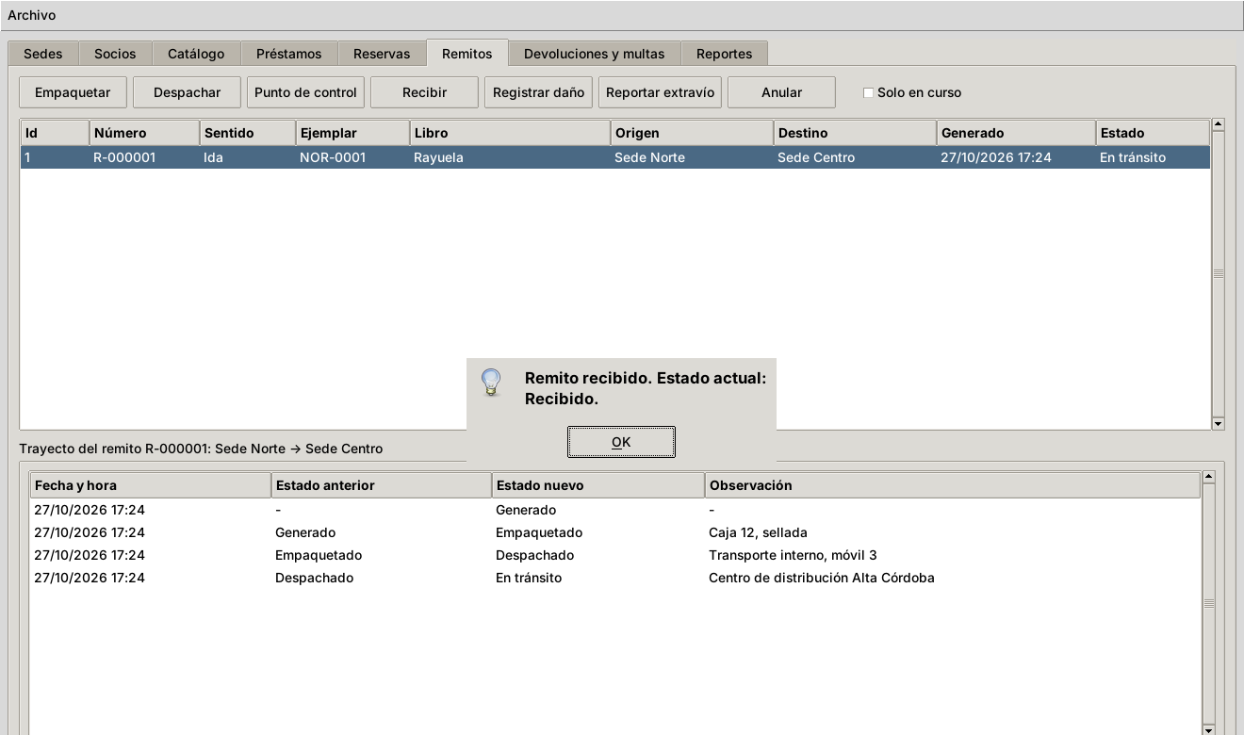
05 recibir resultado
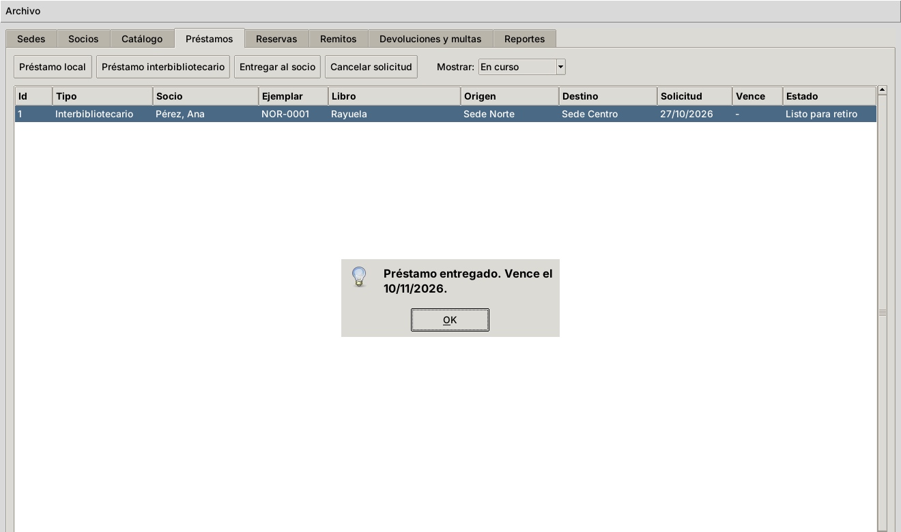
06 entrega al socio
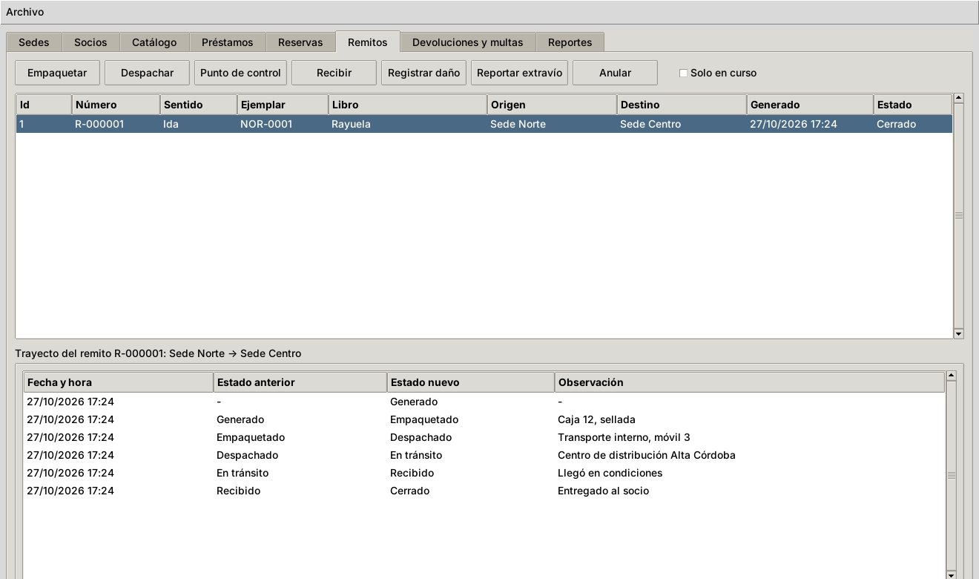
07 trayecto completo

CP-14 · Recepción con daño genera el remito de retorno — Pasa
Tipo | Flujo positivo
Precondiciones | el remito "R-000001" está despachado
Pasos | 1. el usuario recibe el remito con estado físico "Dañado"
Resultado esperado | el sistema muestra "Remito recibido. Estado actual: Cerrado."  el trayecto muestra Recibido → Dañado → Cerrado  aparece "R-000002" (Retorno, Centro → Norte, Generado)
Resultado de la ejecución | Pasa
Requisitos | R10, R12, R16
Prueba | e2e/test_e2e_remitos.py::test_cp14_recepcion_con_danio_genera_remito_de_retorno

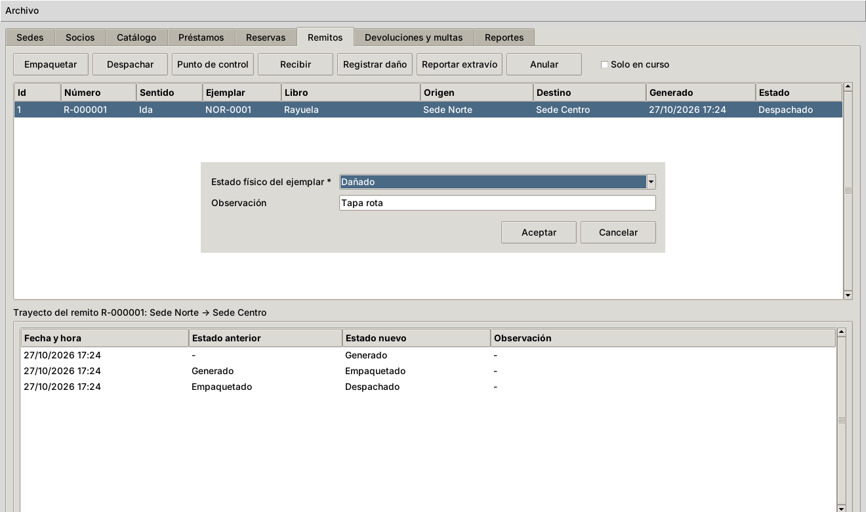
01 recibir daniado
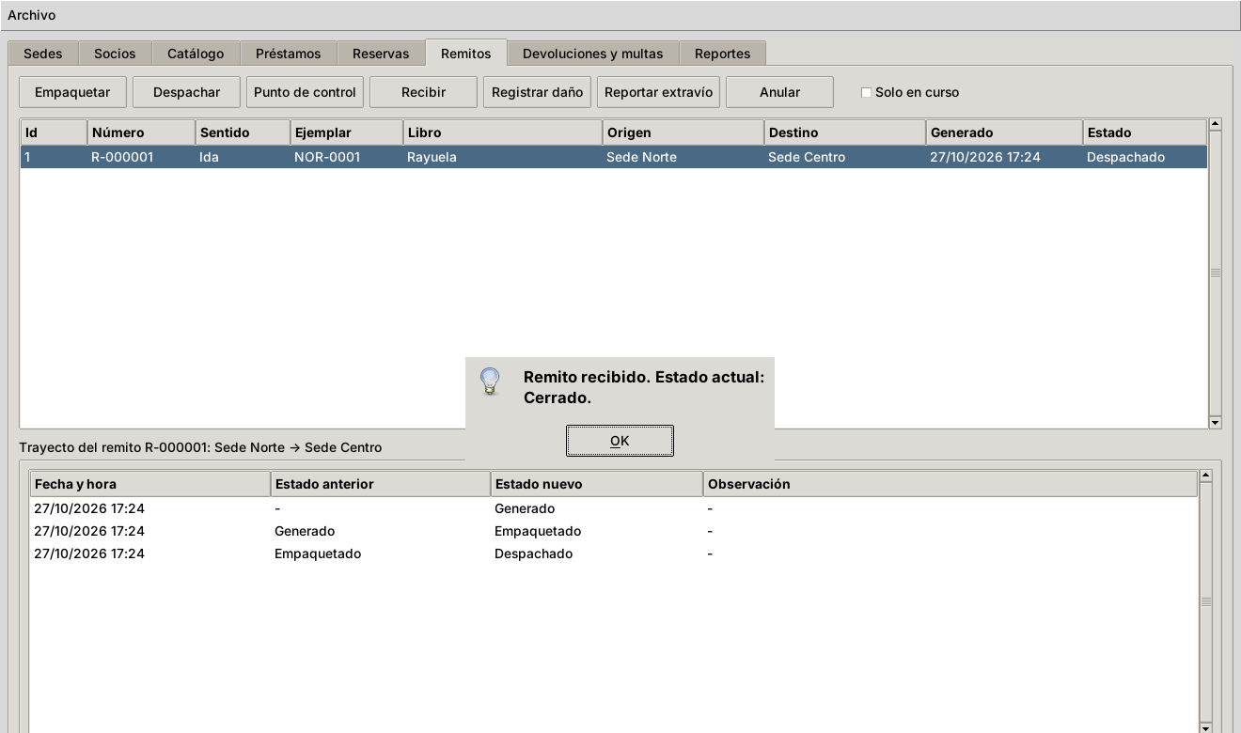
02 resultado
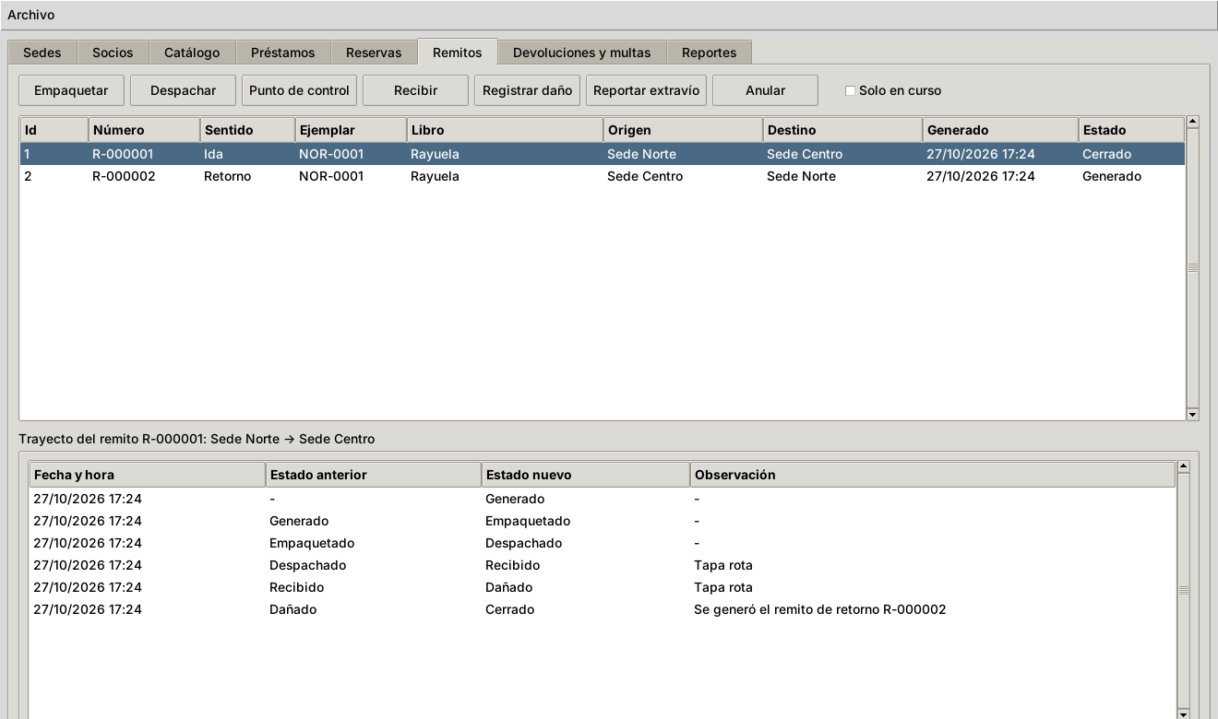
03 trayecto con incidente

CP-15 · Registrar daño antes de entregar al socio — Pasa
Tipo | Flujo positivo
Precondiciones | el remito "R-000001" está "Recibido"
Pasos | 1. el usuario hace click en "Registrar daño" con una descripción
Resultado esperado | el sistema muestra "Daño registrado; se generó el remito de retorno. Estado actual: Cerrado."
Resultado de la ejecución | Pasa
Requisitos | R12, R16
Prueba | e2e/test_e2e_remitos.py::test_cp15_registrar_danio_despues_de_recibir

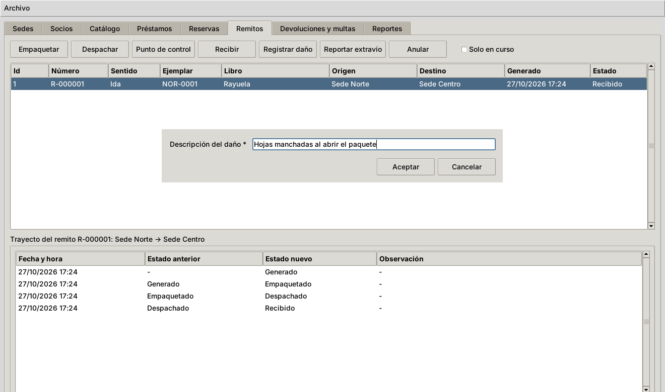
01 formulario danio
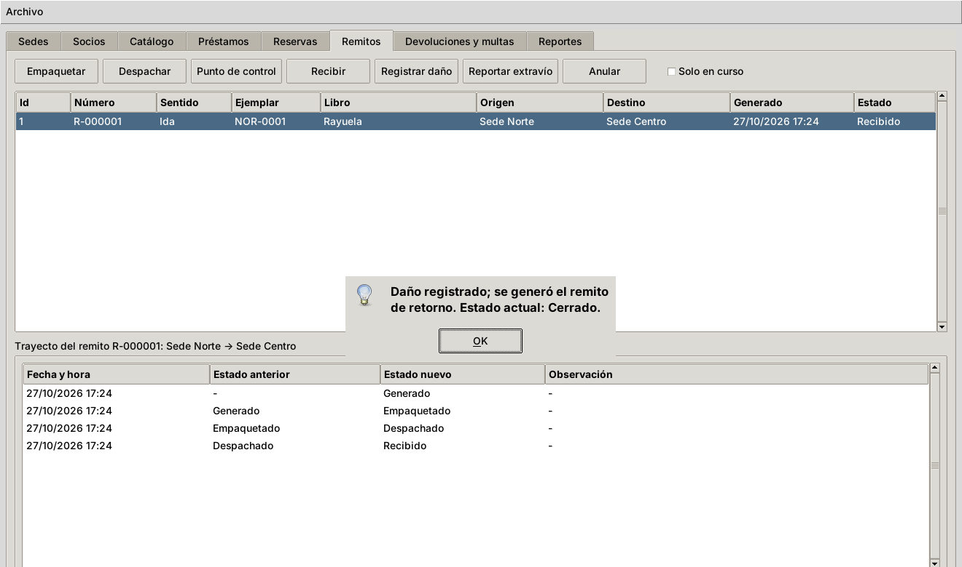
02 resultado

CP-16 · Reportar extravío — Pasa
Tipo | Flujo positivo
Precondiciones | el remito "R-000001" está despachado
Pasos | 1. el usuario hace click en "Reportar extravío" con una observación
Resultado esperado | el sistema muestra "Extravío registrado. Estado actual: Cerrado."  el ejemplar "NOR-0001" queda "Extraviado"
Resultado de la ejecución | Pasa
Requisitos | R12
Prueba | e2e/test_e2e_remitos.py::test_cp16_reportar_extravio

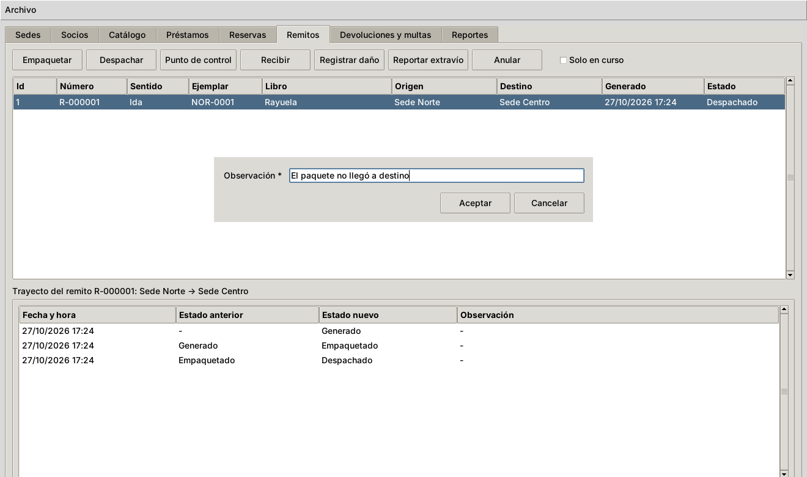
01 formulario
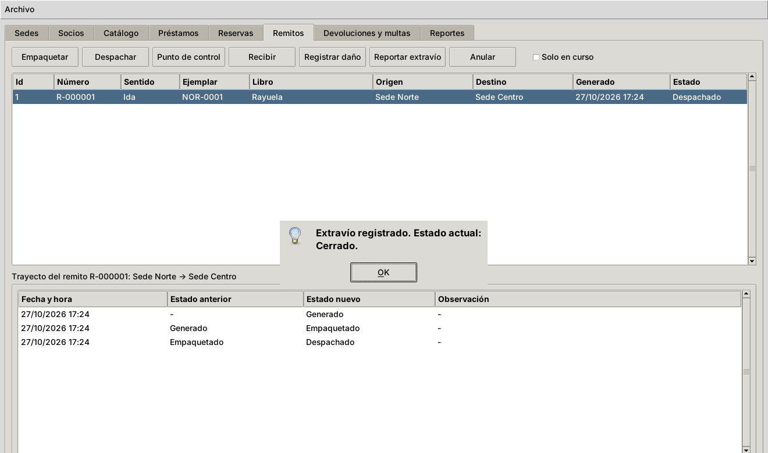
02 resultado
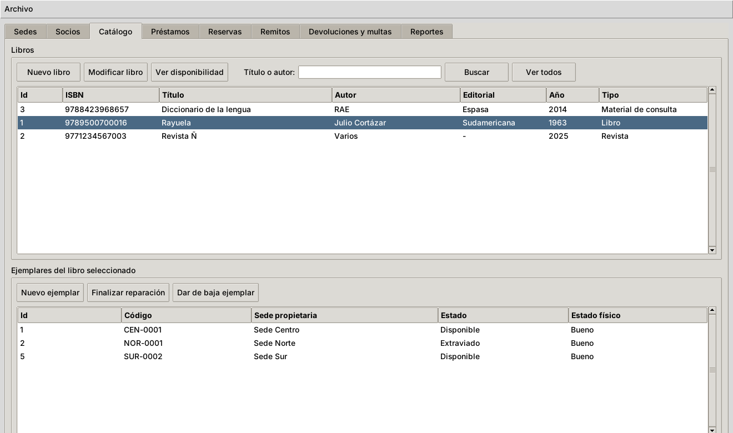
03 ejemplar extraviado

CP-17 · Anular un remito de ida no despachado — Pasa
Tipo | Flujo positivo
Precondiciones | el remito "R-000001" está "Generado"
Pasos | 1. el usuario hace click en "Anular" con el motivo "El socio desistió"
Resultado esperado | el sistema muestra "Remito anulado y préstamo cancelado. Estado actual: Anulado."  el ejemplar "NOR-0001" vuelve a "Disponible"
Resultado de la ejecución | Pasa
Requisitos | R12
Prueba | e2e/test_e2e_remitos.py::test_cp17_anular_remito_de_ida_antes_del_despacho

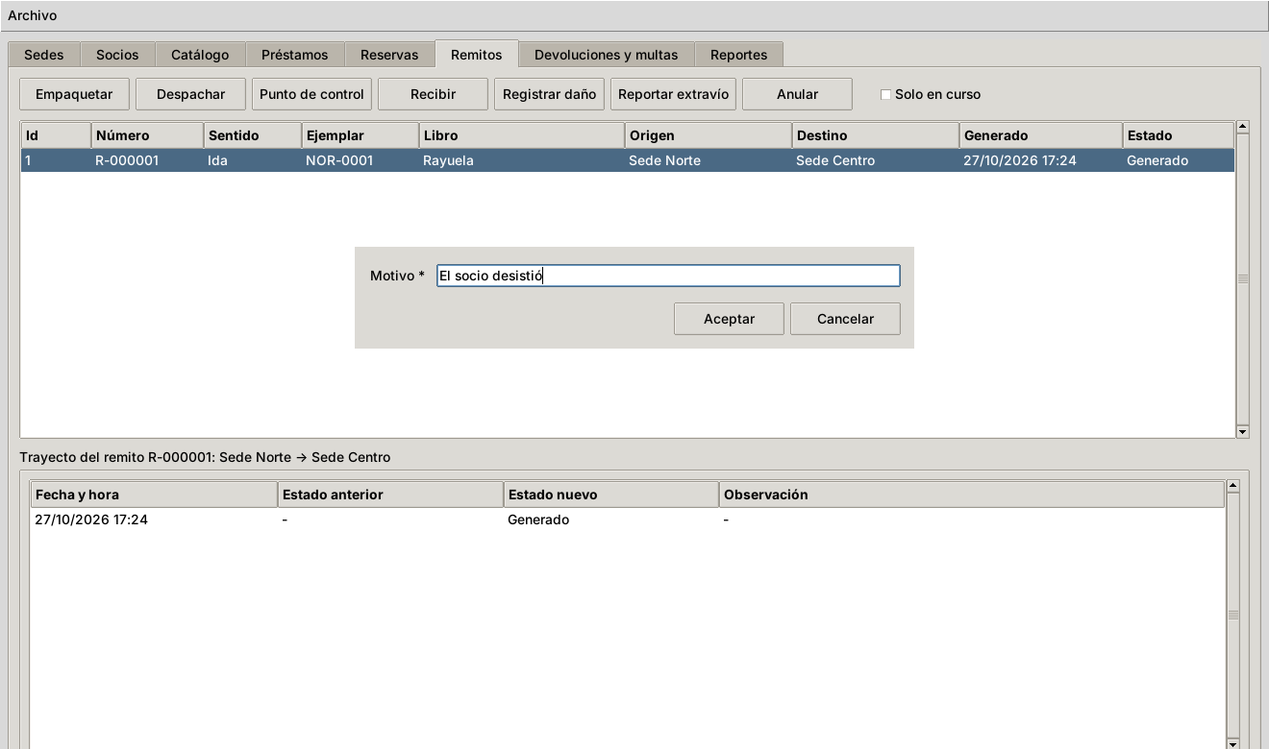
01 motivo
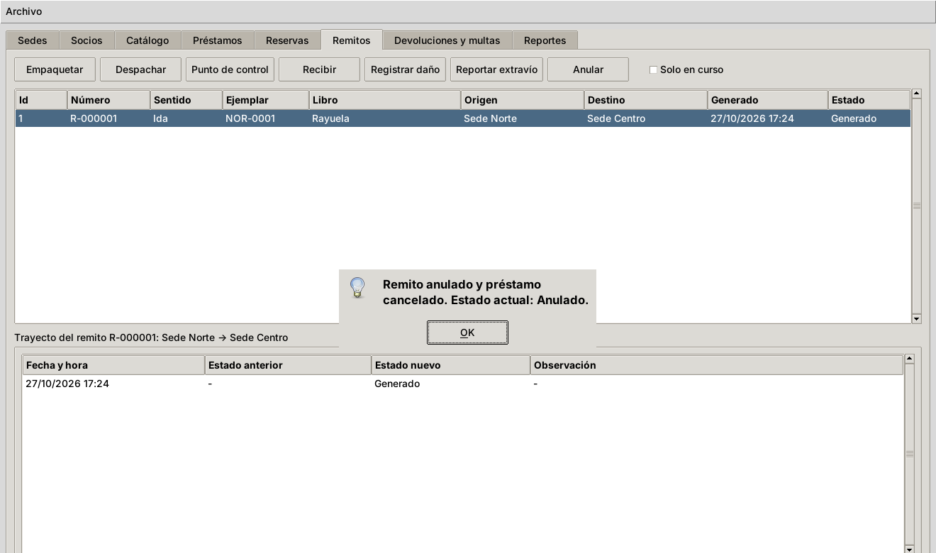
02 resultado

CP-18 · Devolución interbibliotecaria y remito de retorno — Pasa
Tipo | Flujo positivo
Precondiciones | "Pérez, Ana" tiene un préstamo interbibliotecario activo de "NOR-0001"
Pasos | 1. el usuario registra la devolución en estado "Bueno"  2. el usuario empaqueta, despacha y recibe el remito "R-000002"
Resultado esperado | el sistema muestra "Devolución registrada.\nSe generó el remito de retorno a la sede propietaria."  "R-000002" queda "Cerrado" con la observación "Ejemplar reintegrado a su sede"  "NOR-0001" queda "Disponible"
Resultado de la ejecución | Pasa
Requisitos | R15, R12, V04
Prueba | e2e/test_e2e_remitos.py::test_cp18_remito_de_retorno_reintegra_el_ejemplar_a_su_sede

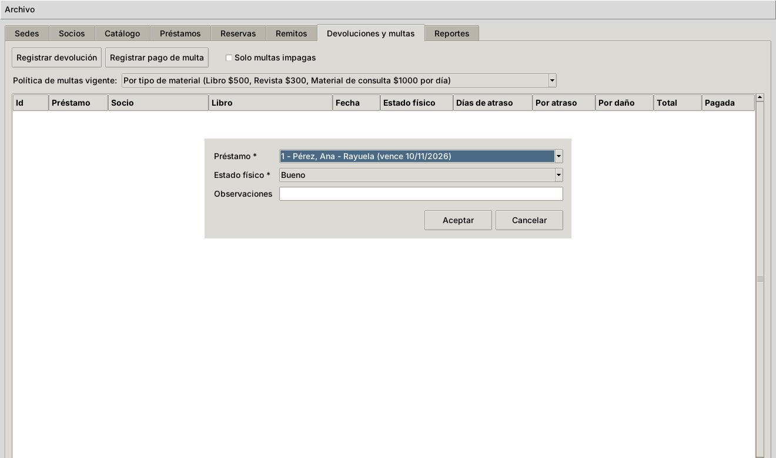
01 devolucion
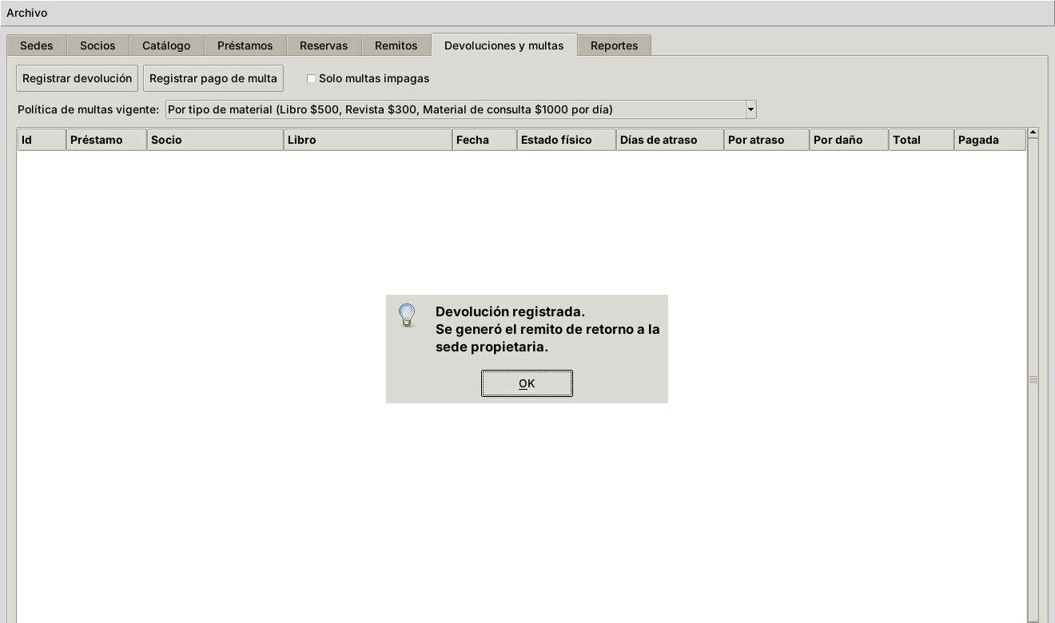
02 resultado
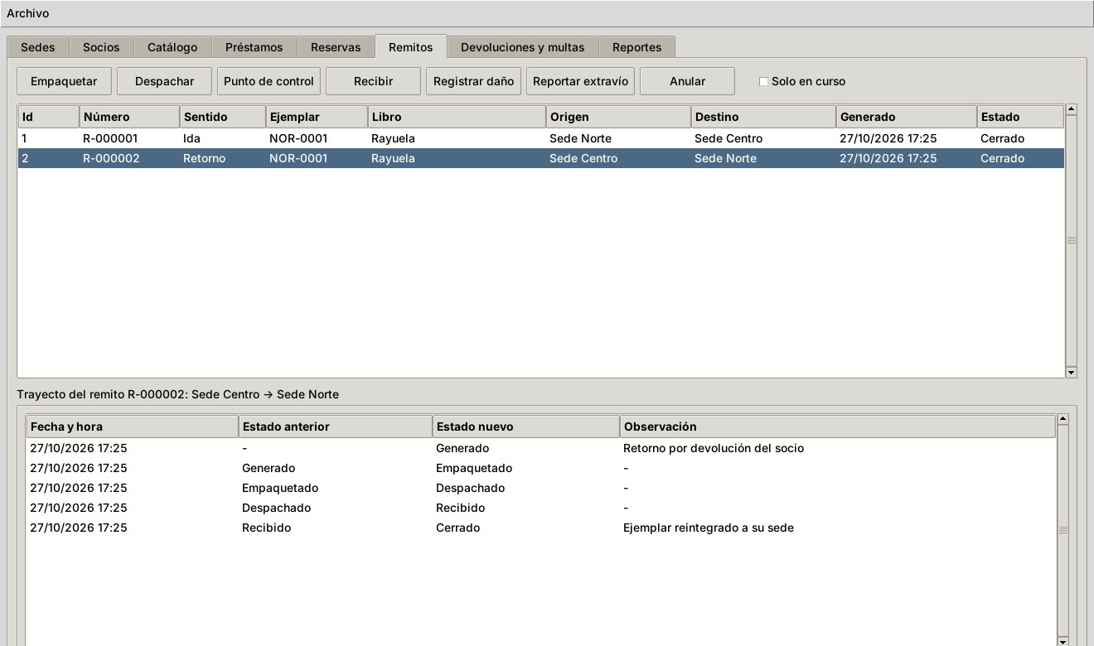
03 retorno cerrado

CN-27 · Recibir un remito que no salió — Pasa
Tipo | Flujo negativo
Precondiciones | el remito "R-000001" está "Generado"
Pasos | 1. el usuario hace click en "Recibir"
Resultado esperado | el sistema muestra el mensaje "Operación rechazada": "No se puede recibir un remito en estado Generado."  el remito sigue "Generado" con 1 movimiento
Resultado de la ejecución | Pasa
Requisitos | R12, P03
Prueba | e2e/test_e2e_remitos.py::test_cn27_recibir_un_remito_que_no_salio

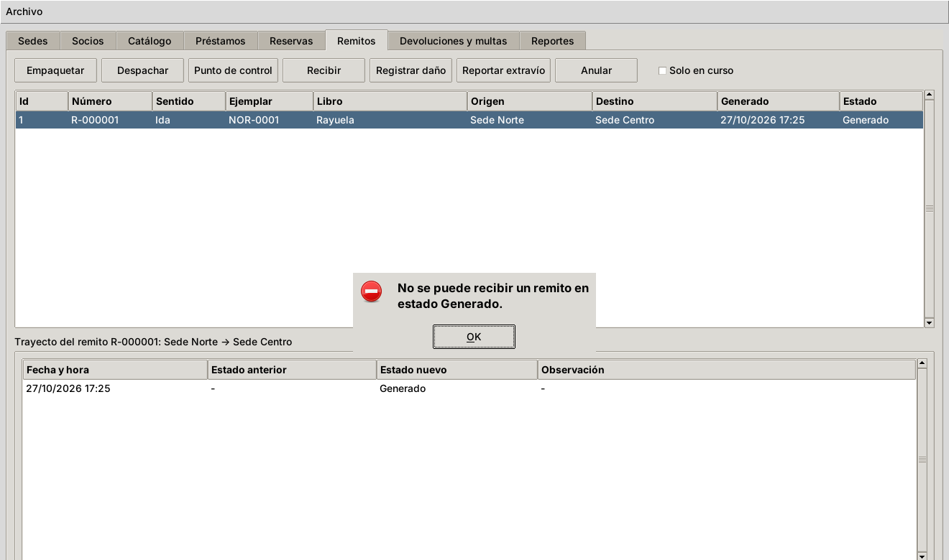
01 transicion invalida

CN-28 · Anular un remito despachado — Pasa
Tipo | Flujo negativo
Precondiciones | el remito "R-000001" está "Despachado"
Pasos | 1. el usuario hace click en "Anular"
Resultado esperado | el sistema muestra el mensaje "Operación rechazada": "No se puede anular un remito en estado Despachado."
Resultado de la ejecución | Pasa
Requisitos | R12, P03
Prueba | e2e/test_e2e_remitos.py::test_cn28_anular_un_remito_ya_despachado

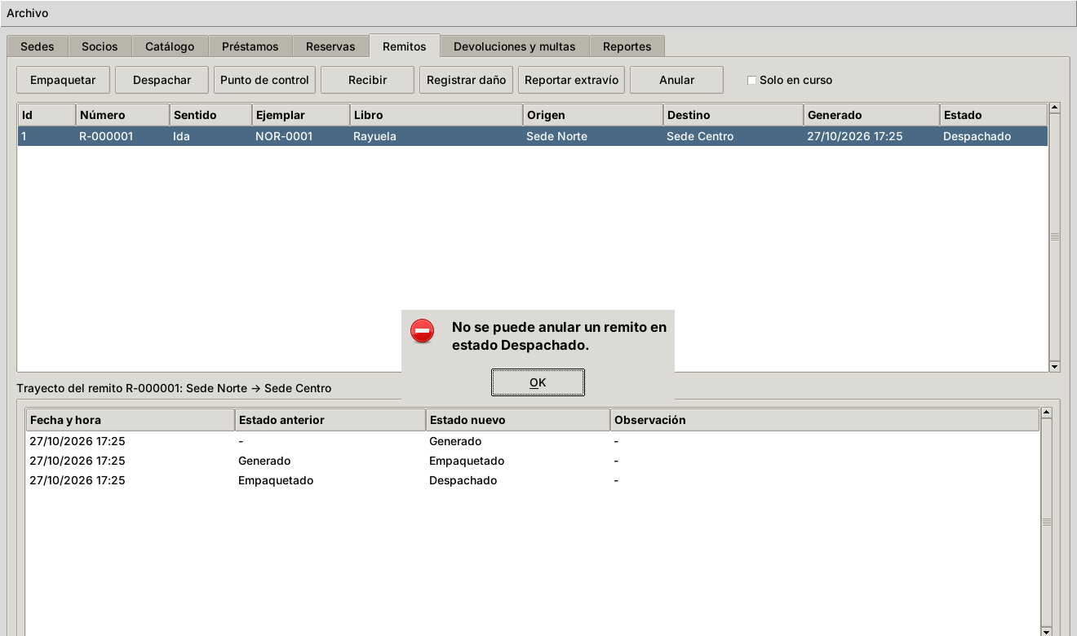
01 rechazo

CN-29 · Despachar hacia una sede dada de baja — Pasa
Tipo | Flujo negativo
Precondiciones | el remito está "Empaquetado" y la "Sede Centro" (destino) se dio de baja
Pasos | 1. el usuario hace click en "Despachar"
Resultado esperado | el sistema muestra el mensaje "Operación rechazada": "No se puede despachar: la sede de destino 'Sede Centro' está dada de baja."  el remito sigue "Empaquetado"
Resultado de la ejecución | Pasa
Requisitos | V11
Prueba | e2e/test_e2e_remitos.py::test_cn29_despachar_hacia_una_sede_dada_de_baja

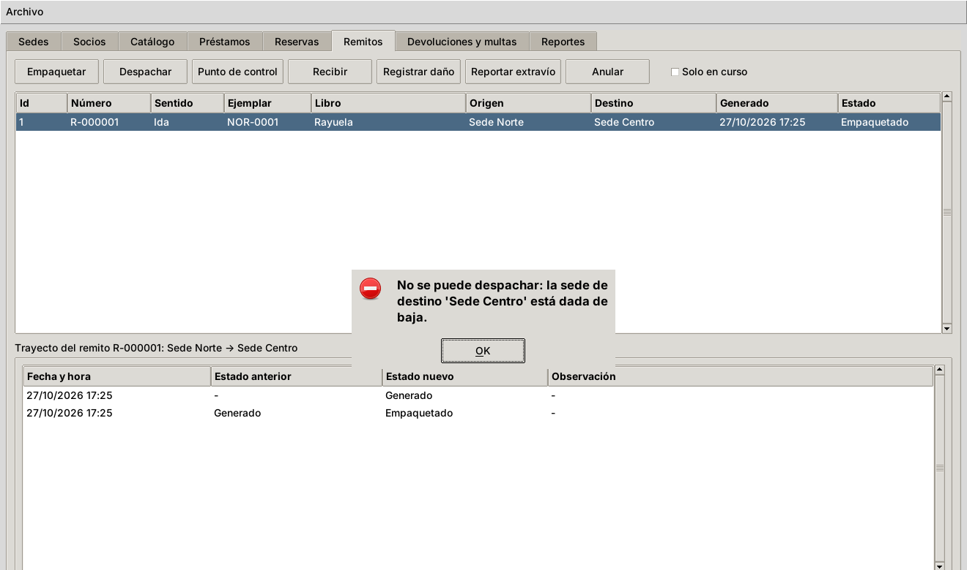
01 rechazo

CN-30 · Anular un remito de retorno — Pasa
Tipo | Flujo negativo
Precondiciones | existe el remito de retorno "R-000002"
Pasos | 1. el usuario hace click en "Anular"
Resultado esperado | el sistema muestra el mensaje "Operación rechazada": "Un remito de retorno no se puede anular: el ejemplar debe volver a su sede."
Resultado de la ejecución | Pasa
Requisitos | R12, P03
Prueba | e2e/test_e2e_remitos.py::test_cn30_anular_un_remito_de_retorno

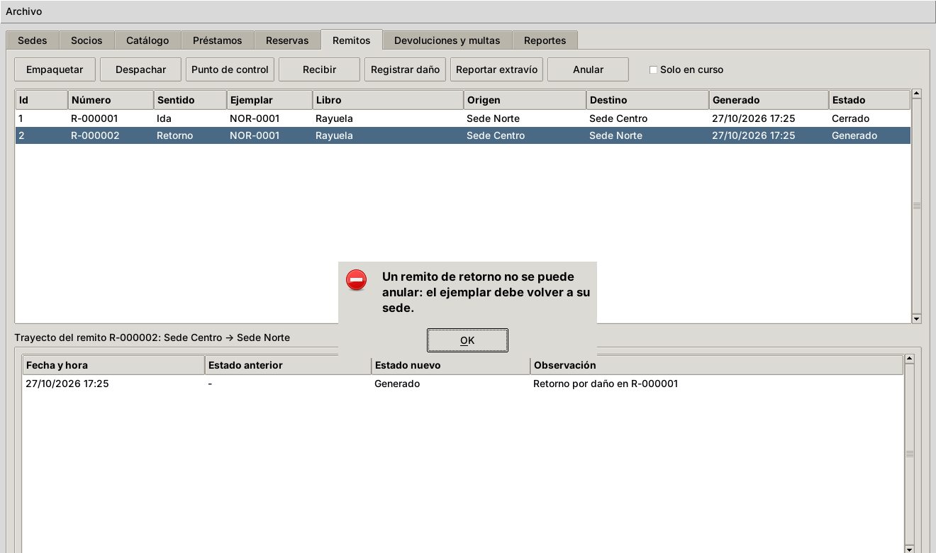
01 rechazo

CN-31 · Punto de control sin ubicación — Pasa
Tipo | Flujo negativo
Precondiciones | el remito está despachado
Pasos | 1. el usuario hace click en "Punto de control" y acepta sin ubicación
Resultado esperado | el sistema muestra el aviso "Complete el dato 'Ubicación'."
Resultado de la ejecución | Pasa
Requisitos | R12
Prueba | e2e/test_e2e_remitos.py::test_cn31_punto_de_control_sin_ubicacion

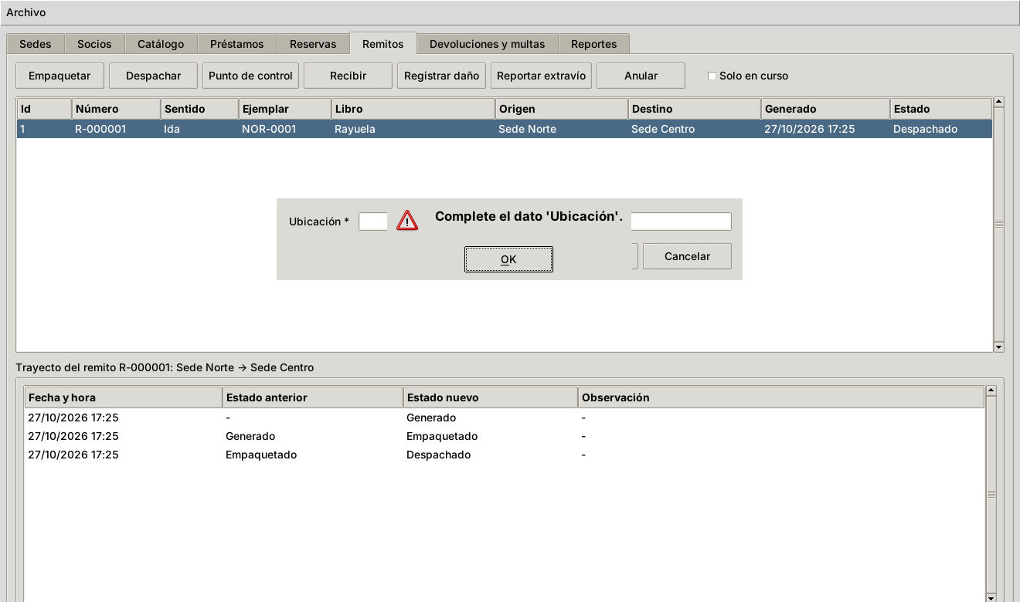
01 falta ubicacion

CN-32 · Acción sin remito seleccionado — Pasa
Tipo | Flujo negativo
Precondiciones | no hay remito seleccionado
Pasos | 1. el usuario hace click en "Empaquetar"
Resultado esperado | el sistema muestra el aviso "Seleccione un remito en la lista."
Resultado de la ejecución | Pasa
Requisitos | R12
Prueba | e2e/test_e2e_remitos.py::test_cn32_accion_sin_remito_seleccionado

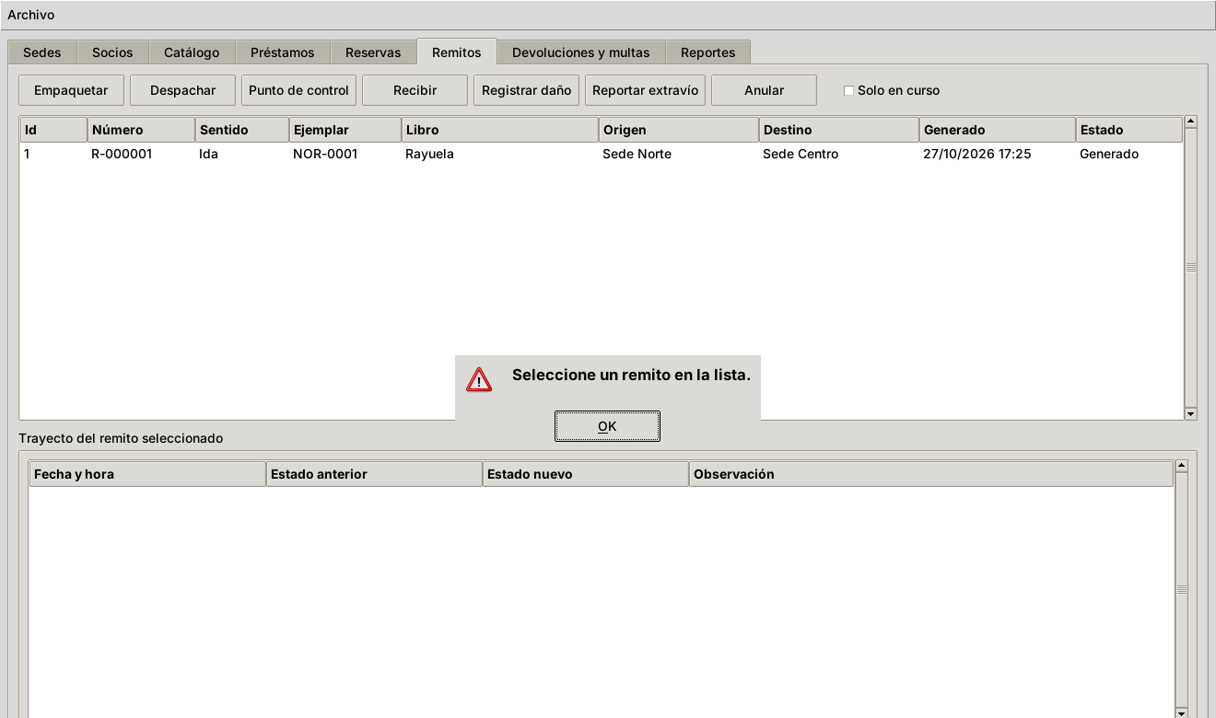
01 sin seleccion

Reservas

CP-19 · Reservar, asignar al devolverse y retirar — Pasa
Tipo | Flujo positivo
Precondiciones | el único Rayuela de "Sede Centro" ("CEN-0001") lo tiene "Gómez, Juan"
Pasos | 1. "Pérez, Ana" reserva "Rayuela" en "Sede Centro"  2. Juan devuelve el ejemplar  3. el usuario presta "CEN-0001" a Ana
Resultado esperado | el sistema muestra "Reserva registrada. Los ejemplares se asignan por orden de llegada."  la reserva pasa a "Disponible para retiro" con "CEN-0001" hasta <hoy+3>  la reserva queda "Cumplida"
Resultado de la ejecución | Pasa
Requisitos | R14, R15
Prueba | e2e/test_e2e_reservas.py::test_cp19_reserva_asignacion_por_devolucion_y_retiro_del_titular

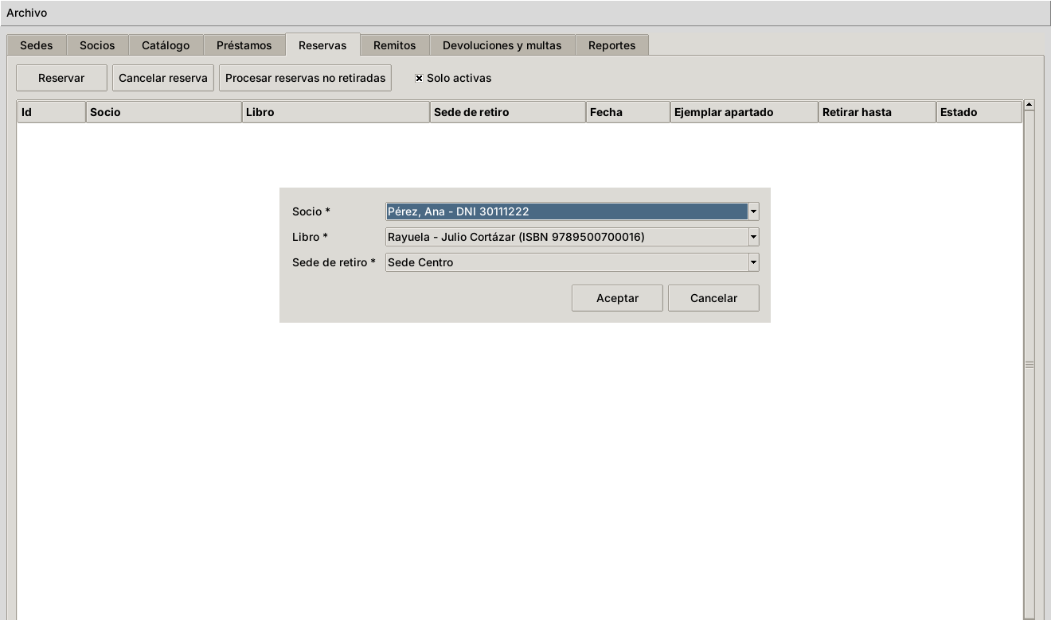
01 formulario reserva
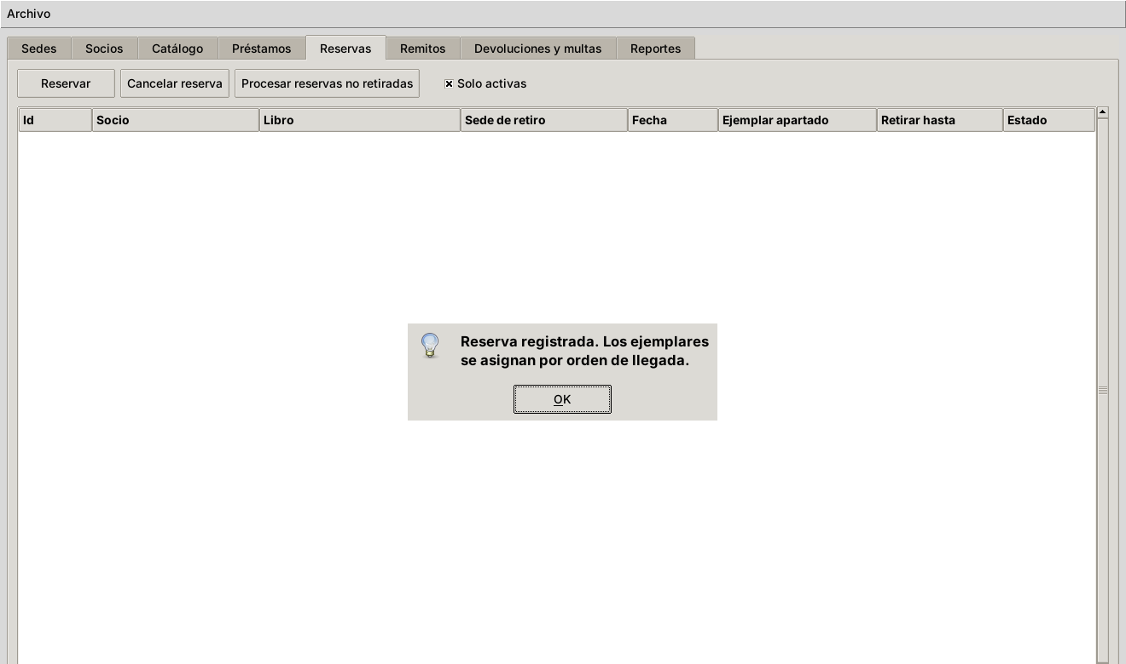
02 confirmacion
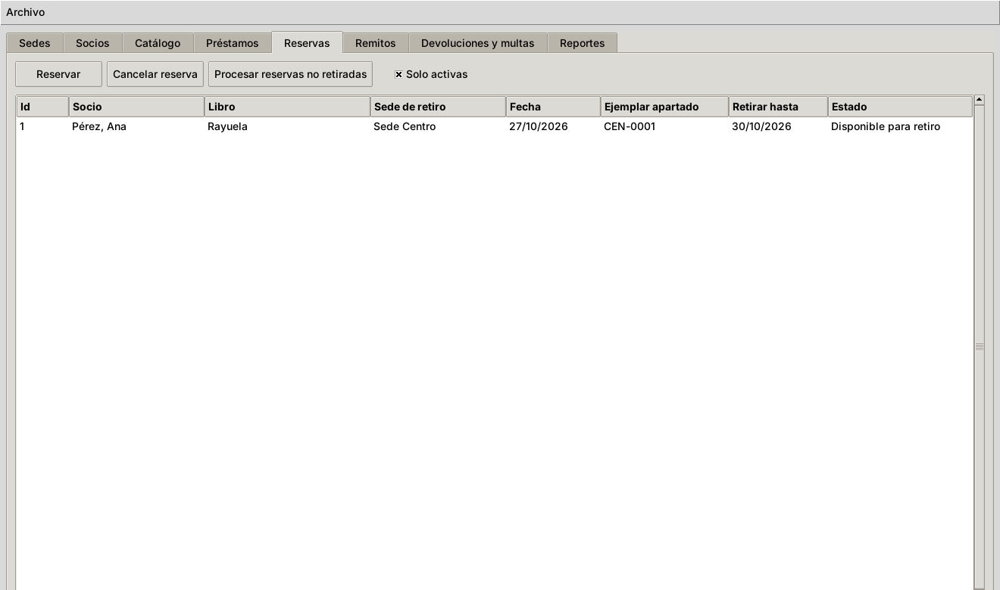
03 ejemplar apartado
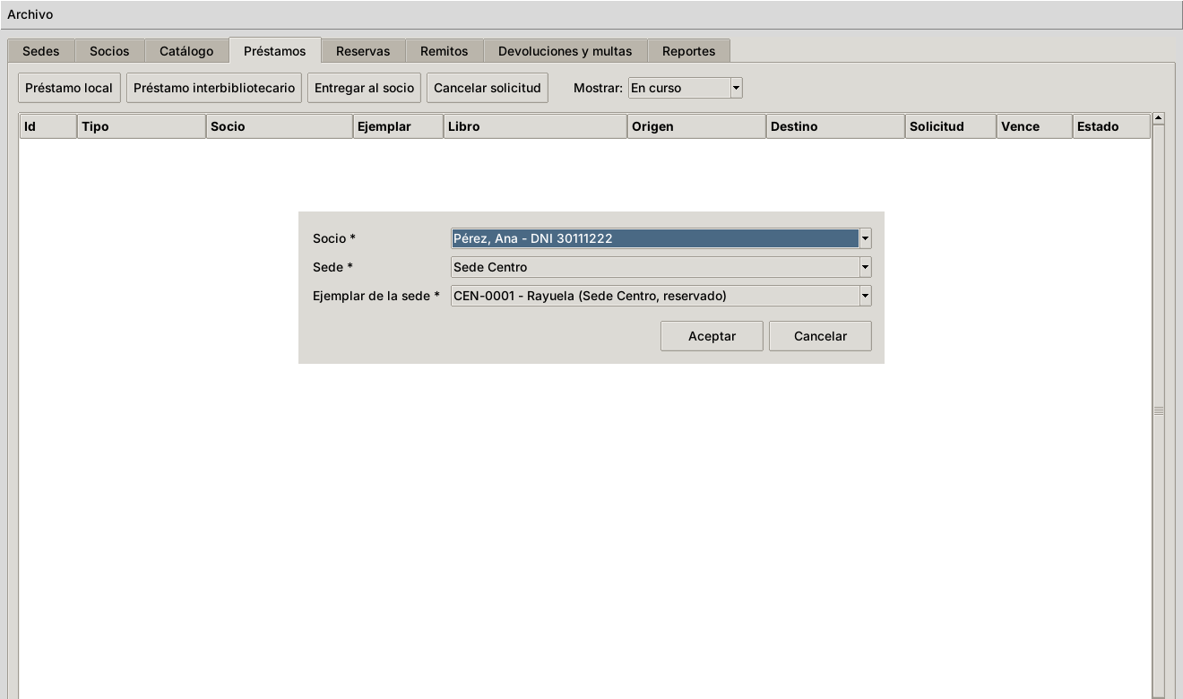
04 retiro del titular
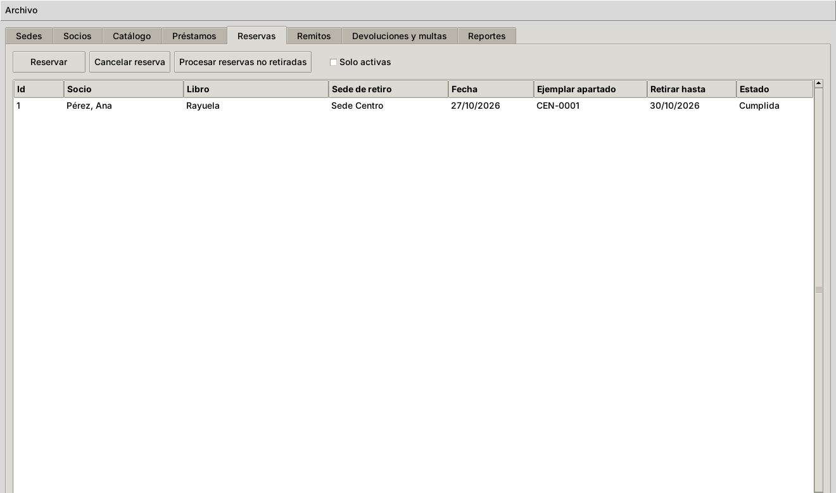
05 reserva cumplida

CP-20 · Cancelar una reserva — Pasa
Tipo | Flujo positivo
Precondiciones | "Pérez, Ana" tiene una reserva pendiente
Pasos | 1. el usuario la selecciona y hace click en "Cancelar reserva"
Resultado esperado | el sistema muestra "Reserva cancelada."  la lista de reservas activas queda vacía
Resultado de la ejecución | Pasa
Requisitos | R14
Prueba | e2e/test_e2e_reservas.py::test_cp20_cancelar_reserva

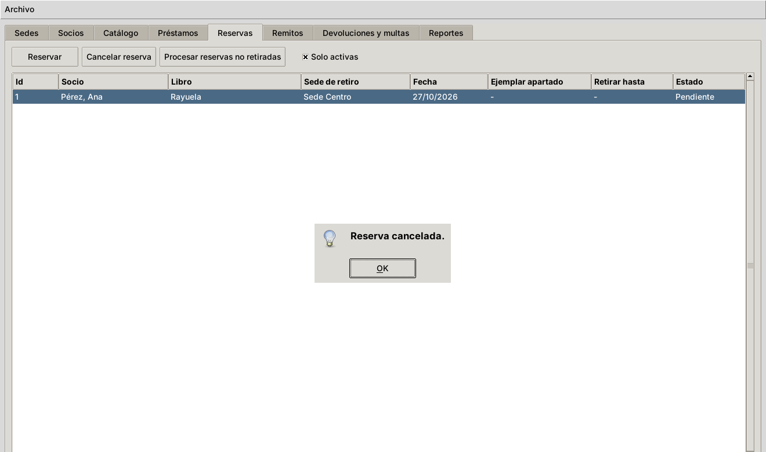
01 cancelada

CP-21 · Vencer reservas no retiradas — Pasa
Tipo | Flujo positivo
Precondiciones | una reserva tiene el ejemplar apartado y el plazo de retiro venció
Pasos | 1. el usuario hace click en "Procesar reservas no retiradas"
Resultado esperado | el sistema muestra "Reservas vencidas por no retirar: 1."  la reserva queda "Vencida"
Resultado de la ejecución | Pasa
Requisitos | R14
Prueba | e2e/test_e2e_reservas.py::test_cp21_procesar_reservas_no_retiradas

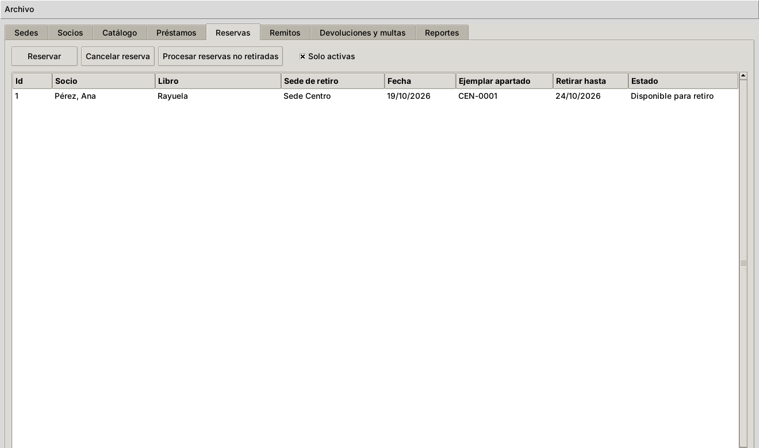
01 plazo de retiro vencido
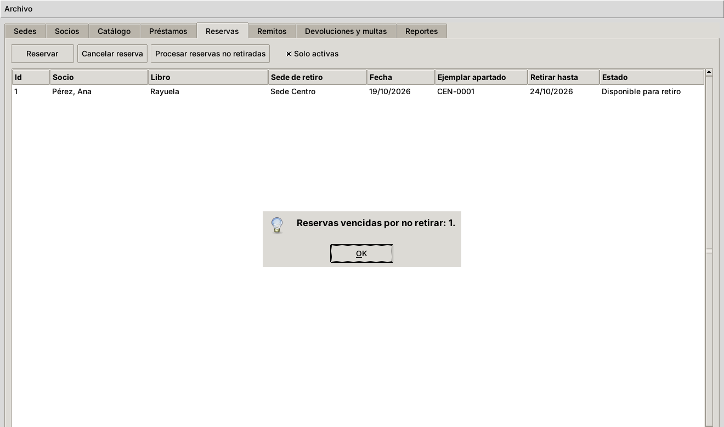
02 resultado

CN-33 · Reservar con ejemplares disponibles — Pasa
Tipo | Flujo negativo
Precondiciones | "CEN-0001" está disponible
Pasos | 1. "Pérez, Ana" reserva "Rayuela" en "Sede Centro"
Resultado esperado | el sistema muestra el mensaje "Operación rechazada": "Hay ejemplares de 'Rayuela' disponibles en 'Sede Centro'. Solicite el préstamo."
Resultado de la ejecución | Pasa
Requisitos | R14
Prueba | e2e/test_e2e_reservas.py::test_cn33_reservar_cuando_hay_ejemplares_disponibles

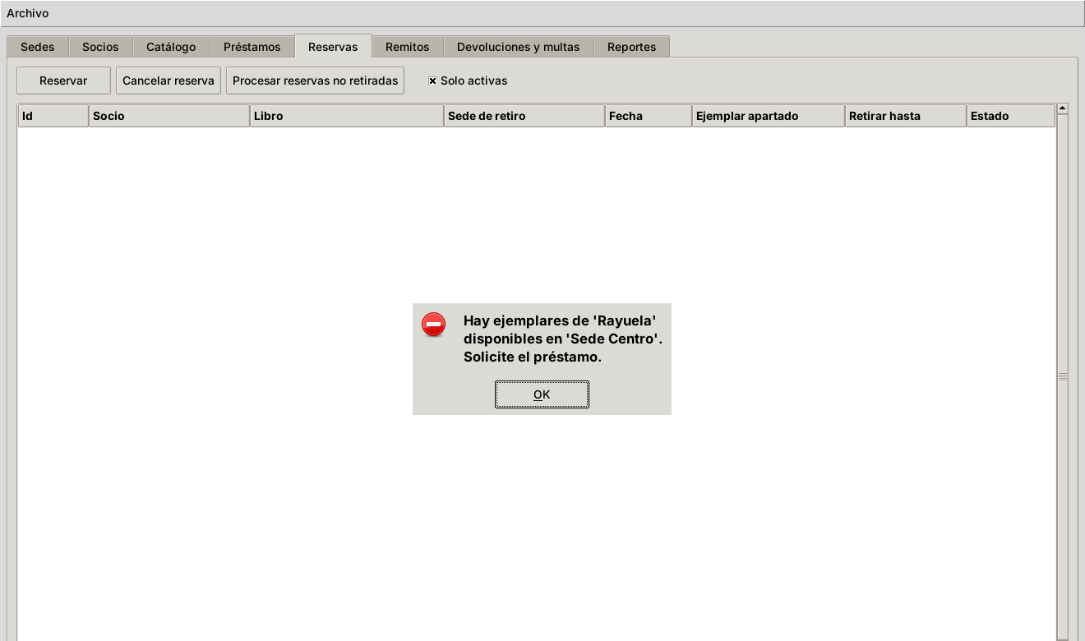
01 hay disponibles

CN-34 · Reservar en una sede sin ejemplares — Pasa
Tipo | Flujo negativo
Precondiciones | "Sede Norte" no tiene el Diccionario
Pasos | 1. "Pérez, Ana" reserva el Diccionario en "Sede Norte"
Resultado esperado | el sistema muestra el mensaje "Operación rechazada": "La sede 'Sede Norte' no tiene ejemplares de 'Diccionario de la lengua'. Solicite un préstamo interbibliotecario."
Resultado de la ejecución | Pasa
Requisitos | R14
Prueba | e2e/test_e2e_reservas.py::test_cn34_reservar_en_una_sede_sin_ejemplares_del_libro

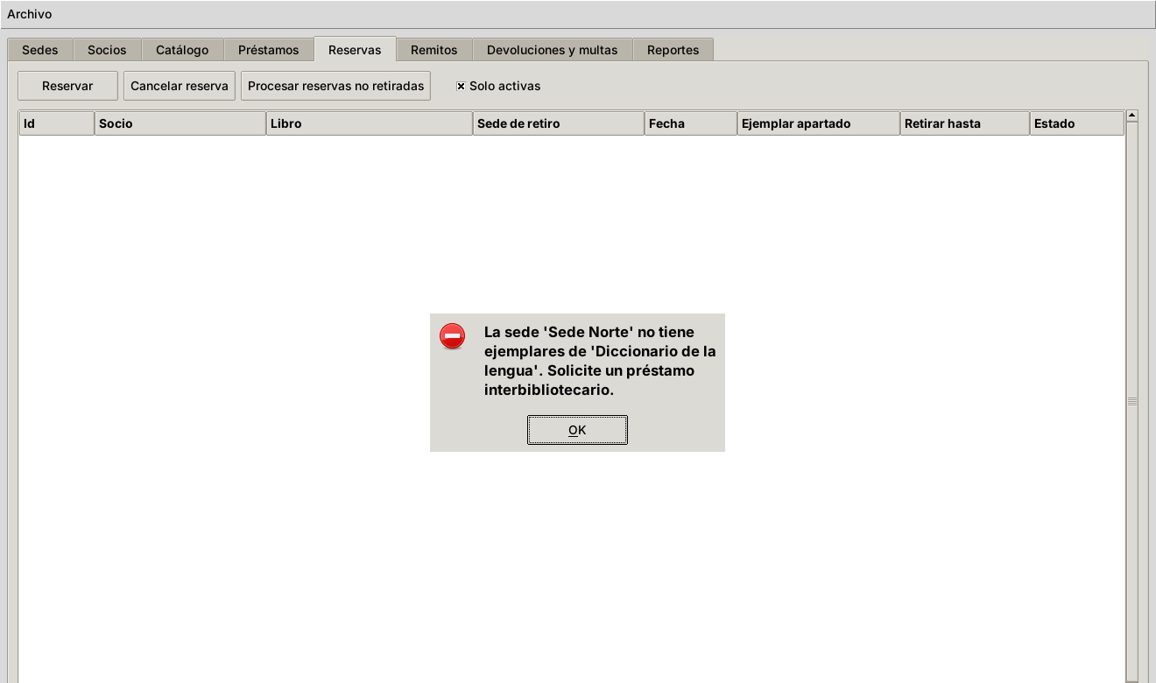
01 sin ejemplares

CN-35 · Reserva duplicada — Pasa
Tipo | Flujo negativo
Precondiciones | Ana ya reservó Rayuela
Pasos | 1. Ana reserva Rayuela otra vez
Resultado esperado | el sistema muestra el mensaje "Operación rechazada": "El socio ya tiene una reserva activa de 'Rayuela'."
Resultado de la ejecución | Pasa
Requisitos | R14
Prueba | e2e/test_e2e_reservas.py::test_cn35_reserva_duplicada

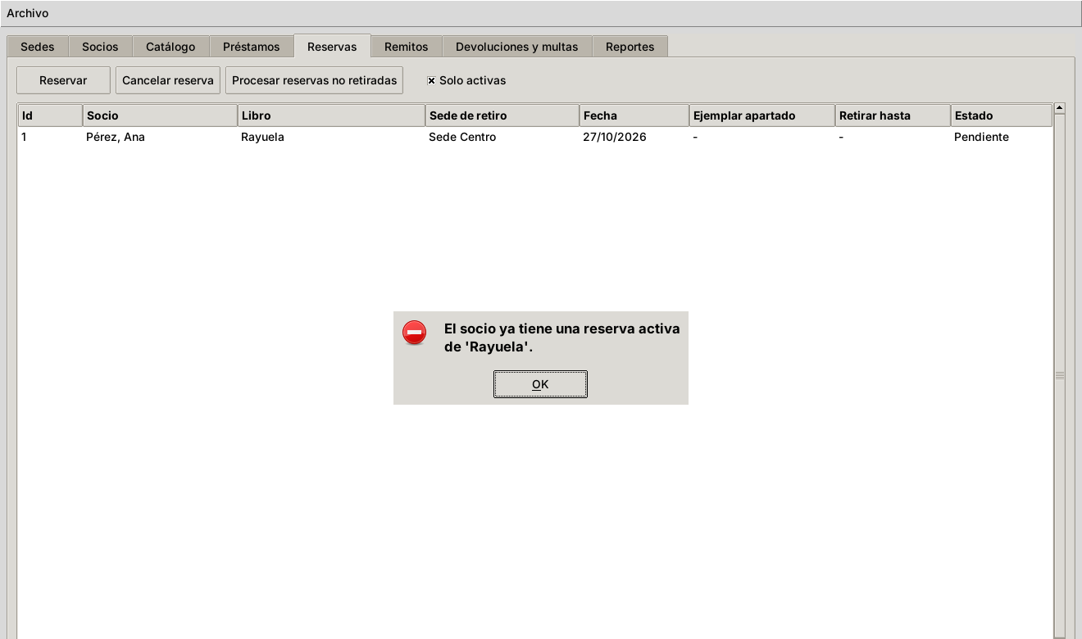
01 duplicada

CN-36 · Reserva de socio inhabilitado — Pasa
Tipo | Flujo negativo
Precondiciones | "Torres, Lía" está inhabilitada
Pasos | 1. Lía reserva Rayuela
Resultado esperado | el sistema muestra el mensaje "Operación rechazada": "El socio Torres, Lía está inhabilitado (Deuda de cuota social)."
Resultado de la ejecución | Pasa
Requisitos | R14, V02
Prueba | e2e/test_e2e_reservas.py::test_cn36_reserva_de_socio_inhabilitado

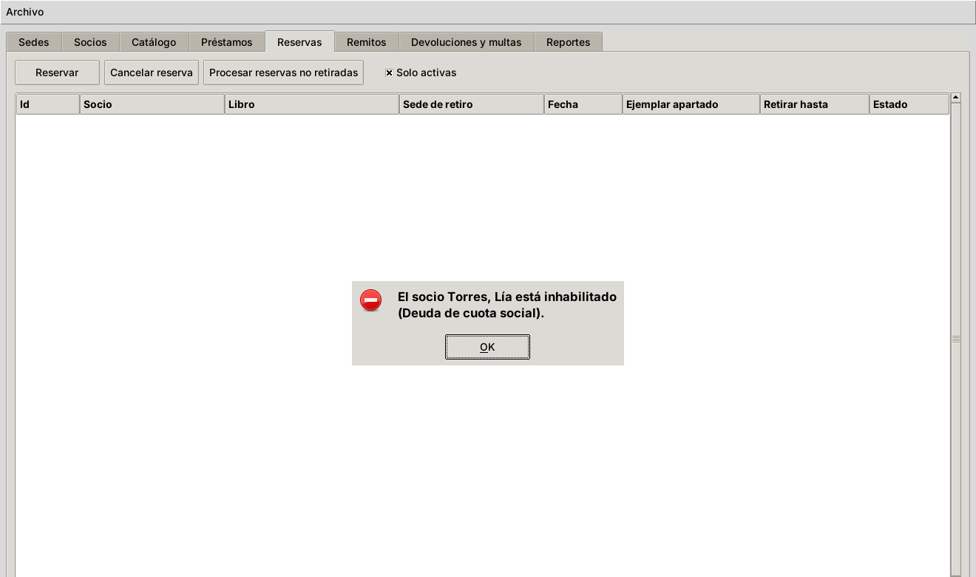
01 inhabilitado

CN-37 · Reserva en sede dada de baja — Pasa
Tipo | Flujo negativo
Precondiciones | "Sede Norte" está dada de baja
Pasos | 1. Ana reserva Rayuela en "Sede Norte"
Resultado esperado | el sistema muestra el mensaje "Operación rechazada": "La sede de retiro 'Sede Norte' está dada de baja."
Resultado de la ejecución | Pasa
Requisitos | V10
Prueba | e2e/test_e2e_reservas.py::test_cn37_reserva_en_sede_dada_de_baja

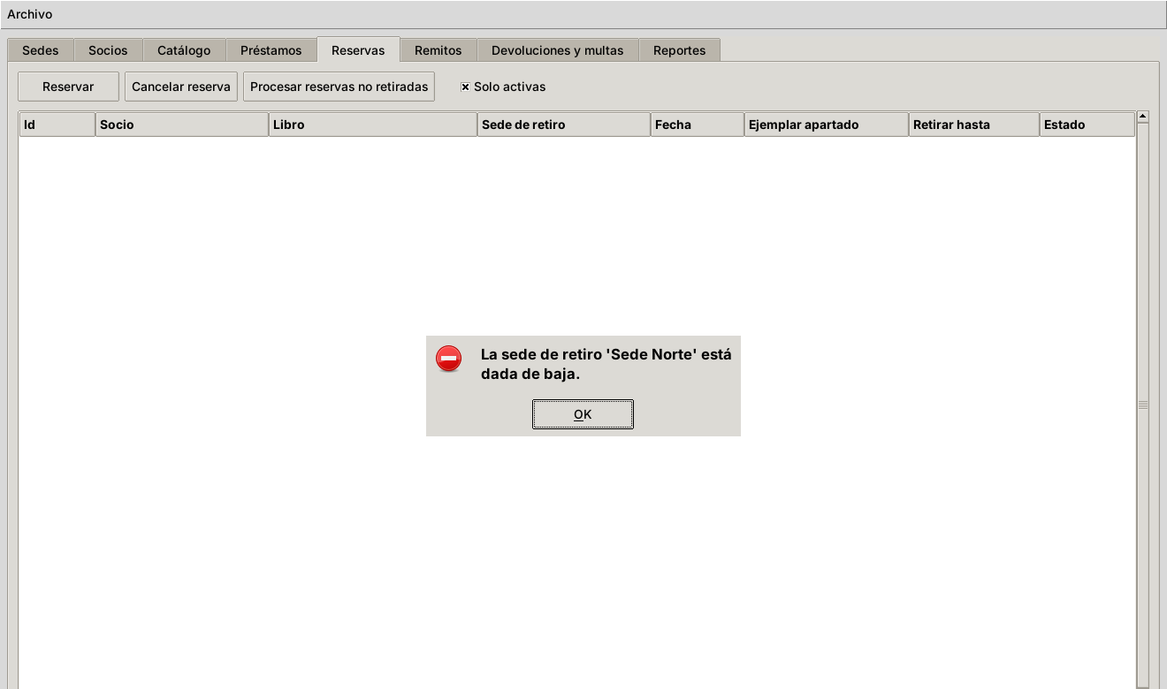
01 sede de baja

CN-38 · Prestar a otro socio un ejemplar apartado — Pasa
Tipo | Flujo negativo
Precondiciones | "CEN-0001" está apartado para la reserva de Ana
Pasos | 1. el usuario presta "CEN-0001" a "Gómez, Juan"
Resultado esperado | el sistema muestra el mensaje "Operación rechazada": "El ejemplar CEN-0001 está apartado para la reserva de otro socio."
Resultado de la ejecución | Pasa
Requisitos | R14, V01
Prueba | e2e/test_e2e_reservas.py::test_cn38_prestar_un_ejemplar_apartado_para_otro_socio

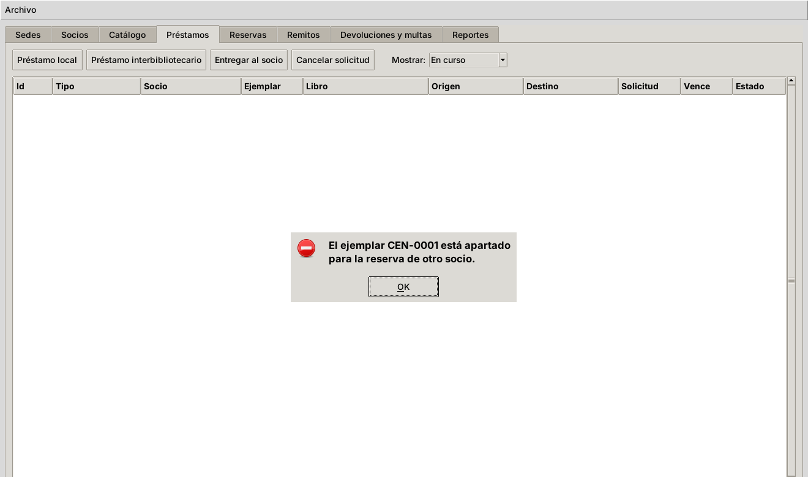
01 apartado para otro

Devoluciones y multas

CP-22 · Devolución en término — Pasa
Tipo | Flujo positivo
Precondiciones | Ana tiene un préstamo local de hoy
Pasos | 1. el usuario registra la devolución en estado "Bueno"
Resultado esperado | el sistema muestra "Devolución registrada."  la grilla muestra 0 días, "$0.00" y pagada "Sí"
Resultado de la ejecución | Pasa
Requisitos | R15, R16
Prueba | e2e/test_e2e_devoluciones.py::test_cp22_devolucion_en_termino_sin_multa

01 formulario
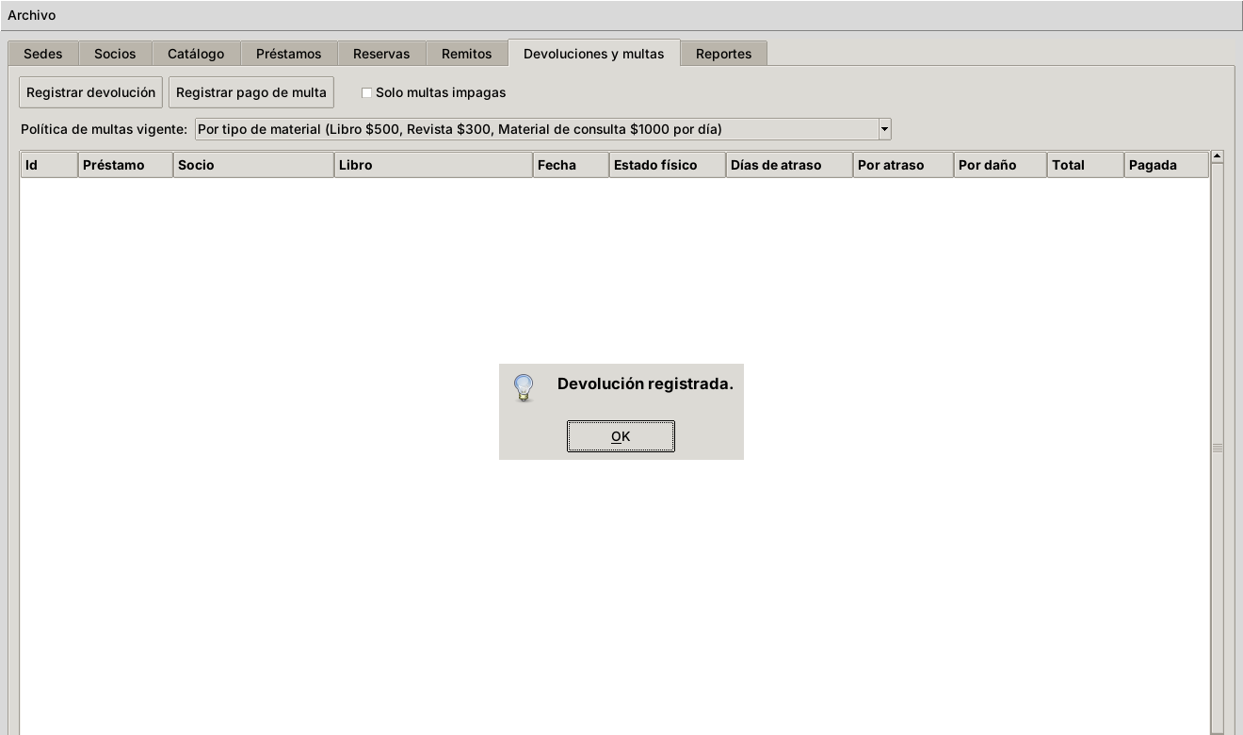
02 resultado

CP-23 · Multa por atraso según material y pago — Pasa
Tipo | Flujo positivo
Precondiciones | Ana devuelve el Diccionario (consulta) con 3 días de atraso
Pasos | 1. el usuario registra la devolución  2. el usuario filtra "Solo multas impagas" y hace click en "Registrar pago de multa"
Resultado esperado | el sistema muestra "Devolución registrada.\n3 días de atraso: multa de $3,000.00.\nTotal a pagar: $3,000.00."  el sistema muestra "Pago registrado." y no quedan multas impagas
Resultado de la ejecución | Pasa
Requisitos | R15, V03, P01
Prueba | e2e/test_e2e_devoluciones.py::test_cp23_devolucion_con_atraso_multa_por_tipo_de_material_y_pago

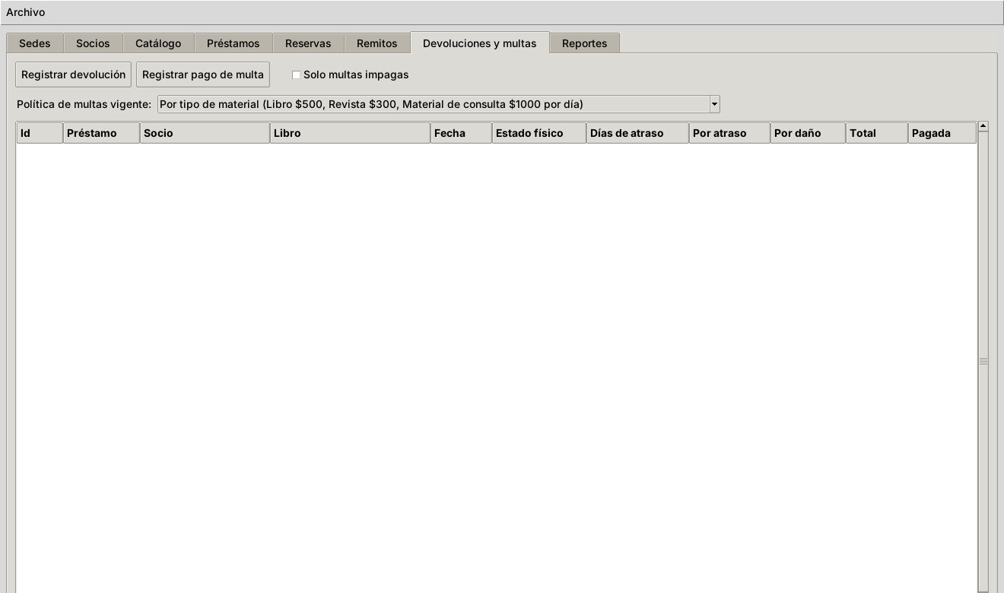
01 politica por defecto
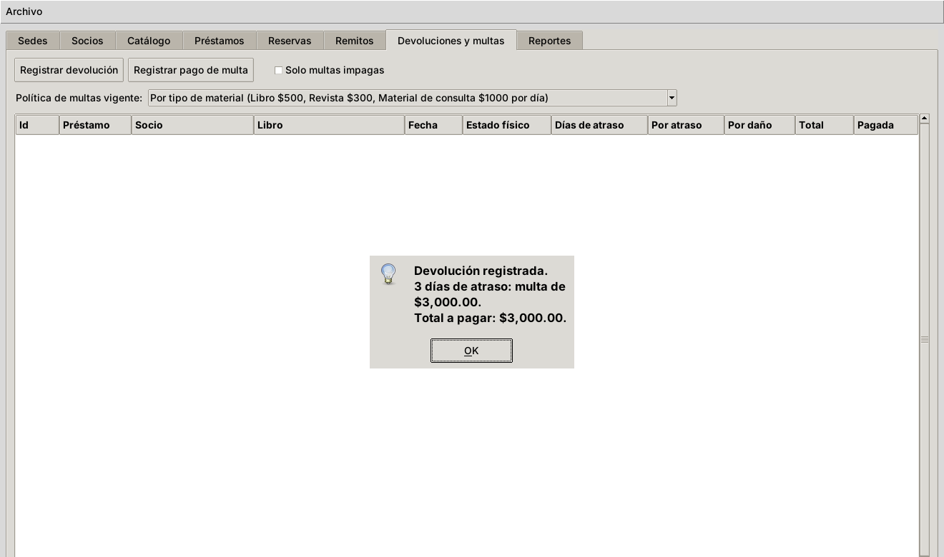
02 multa calculada
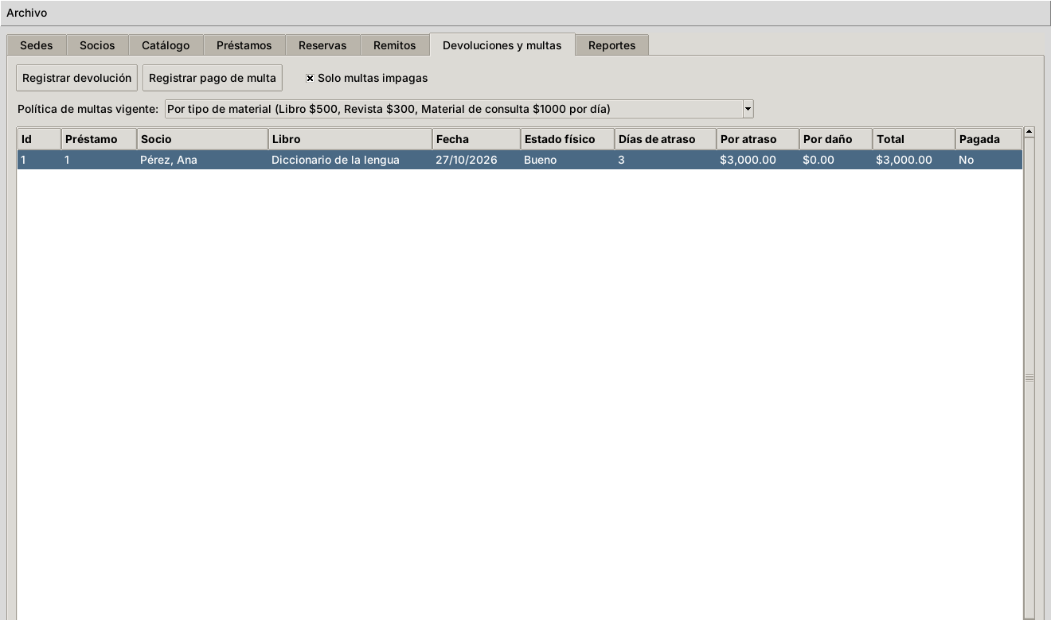
03 multa impaga
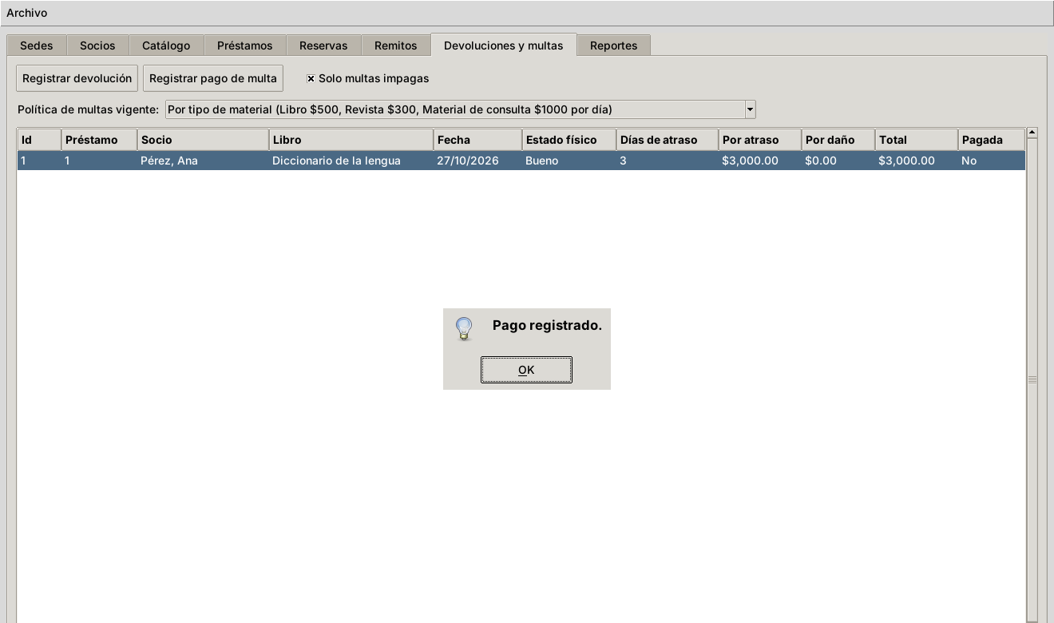
04 pago

CP-24 · Devolución dañada con cargo — Pasa
Tipo | Flujo positivo
Precondiciones | Ana tiene un préstamo local en término
Pasos | 1. el usuario registra la devolución en estado "Dañado"
Resultado esperado | el sistema muestra "Devolución registrada.\nMaterial devuelto dañado: cargo de $1,000.00.\nTotal a pagar: $1,000.00."  el ejemplar queda "En reparación" / "Dañado"
Resultado de la ejecución | Pasa
Requisitos | R16
Prueba | e2e/test_e2e_devoluciones.py::test_cp24_devolucion_daniada_cobra_cargo_y_envia_a_reparacion

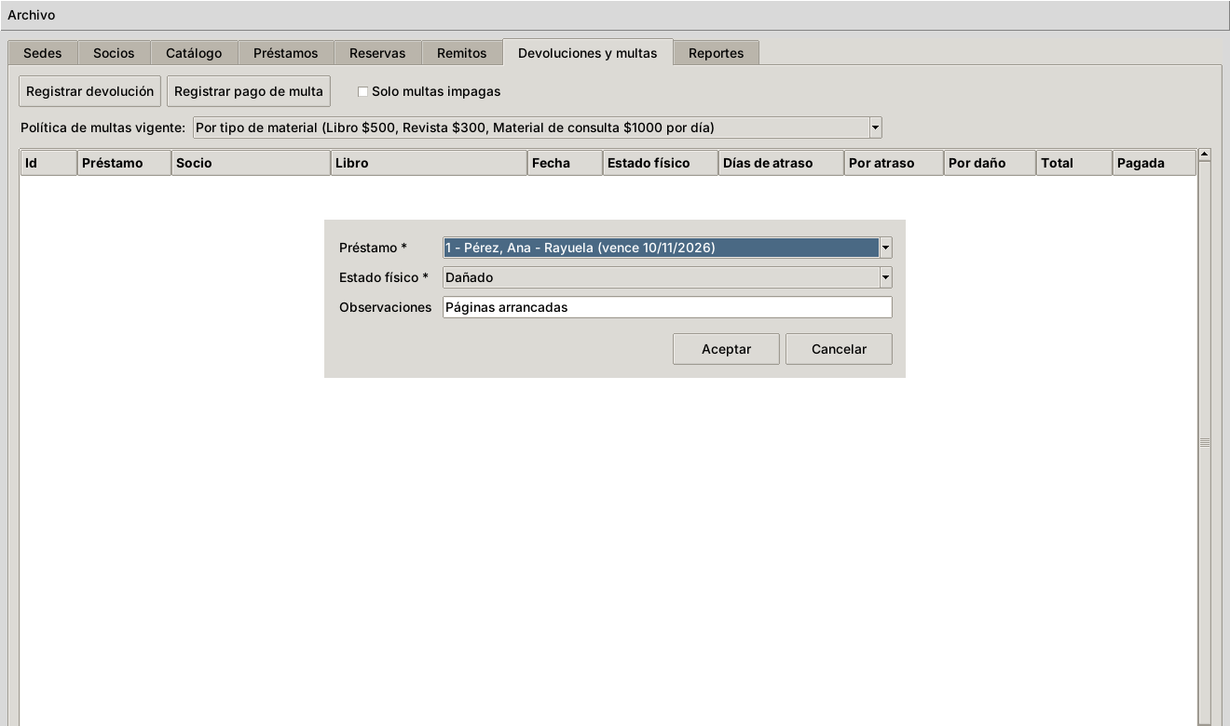
01 formulario
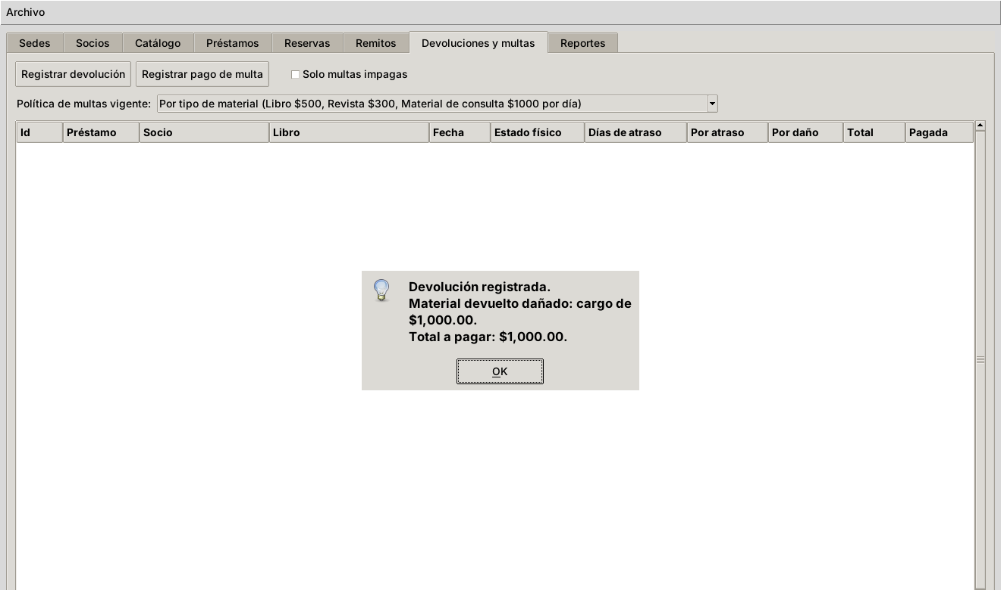
02 cargo por danio

CP-25 · Cambiar la política de multas en ejecución (Strategy) — Pasa
Tipo | Flujo positivo
Precondiciones | dos préstamos con 3 días de atraso
Pasos | 1. el usuario elige "Por días de atraso ($500 por día)" y registra una devolución  2. el usuario elige "Sin multa (condonación)" y registra la otra
Resultado esperado | el sistema informa "Política de multas: Por días de atraso ($500 por día)." y la multa es "$1,500.00"  con la condonación muestra solo "Devolución registrada."
Resultado de la ejecución | Pasa
Requisitos | P01
Prueba | e2e/test_e2e_devoluciones.py::test_cp25_cambiar_la_politica_de_multas_strategy

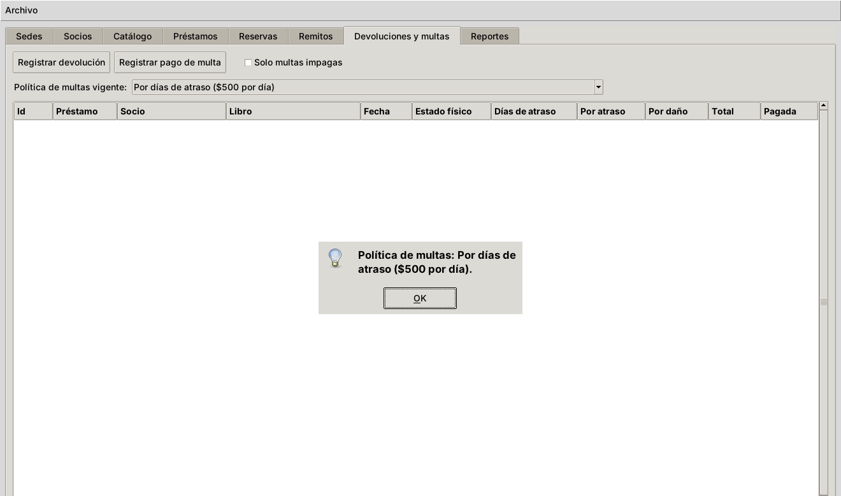
01 politica por dias
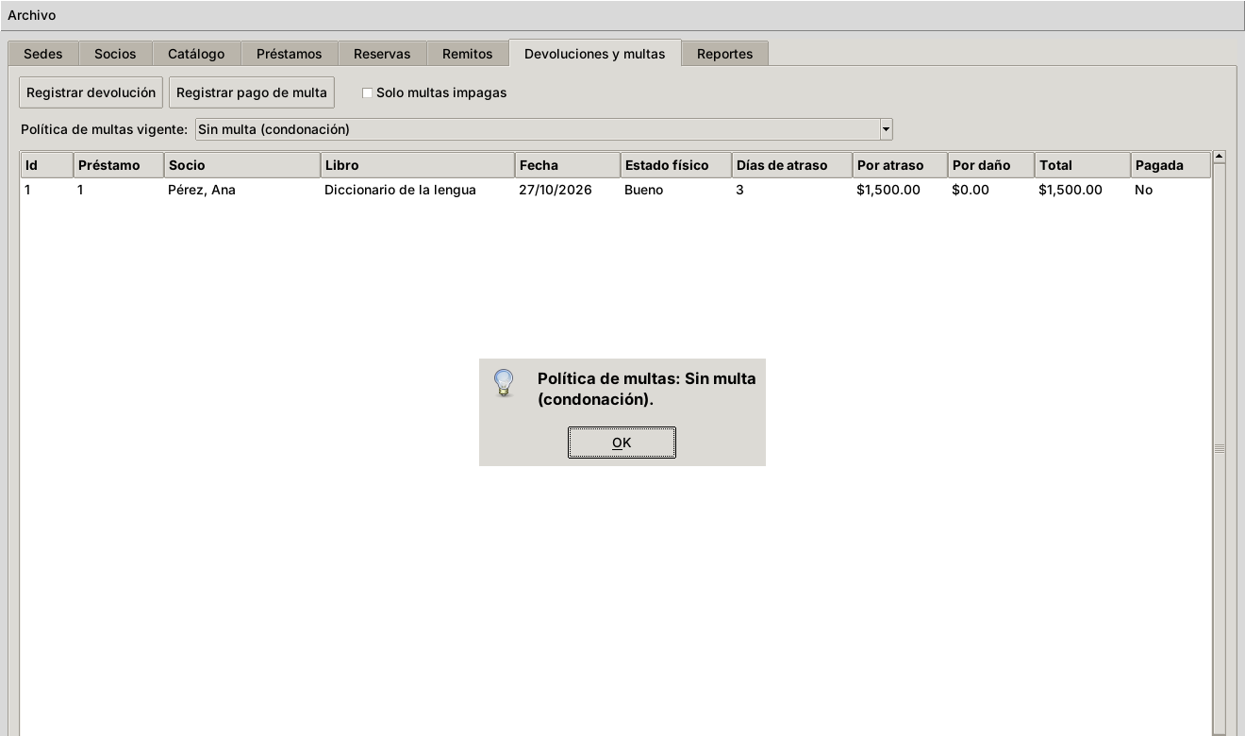
02 politica sin multa
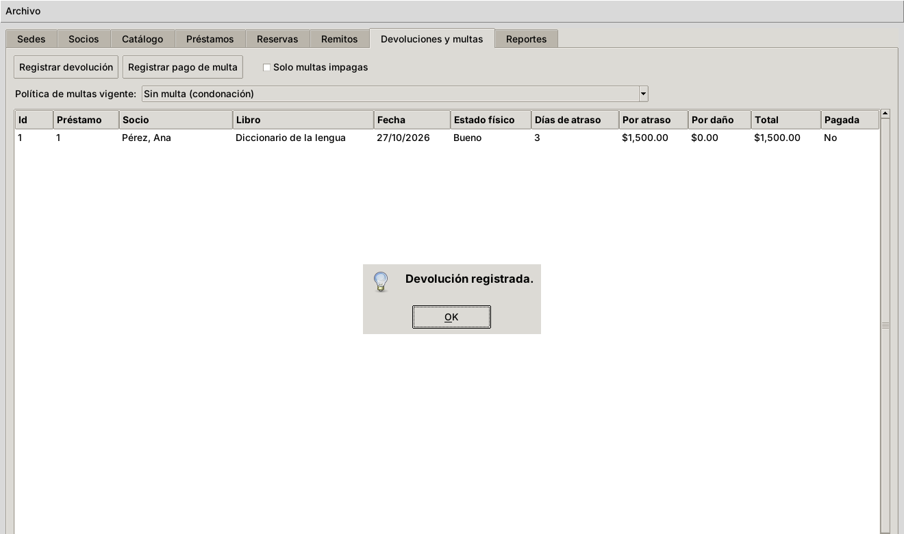
03 condonada

CN-39 · Pagar una devolución sin multa — Pasa
Tipo | Flujo negativo
Precondiciones | existe una devolución sin multa
Pasos | 1. el usuario hace click en "Registrar pago de multa"
Resultado esperado | el sistema muestra el mensaje "Operación rechazada": "Esa devolución no tiene una multa pendiente de pago."
Resultado de la ejecución | Pasa
Requisitos | R15
Prueba | e2e/test_e2e_devoluciones.py::test_cn39_pagar_una_multa_que_no_esta_pendiente

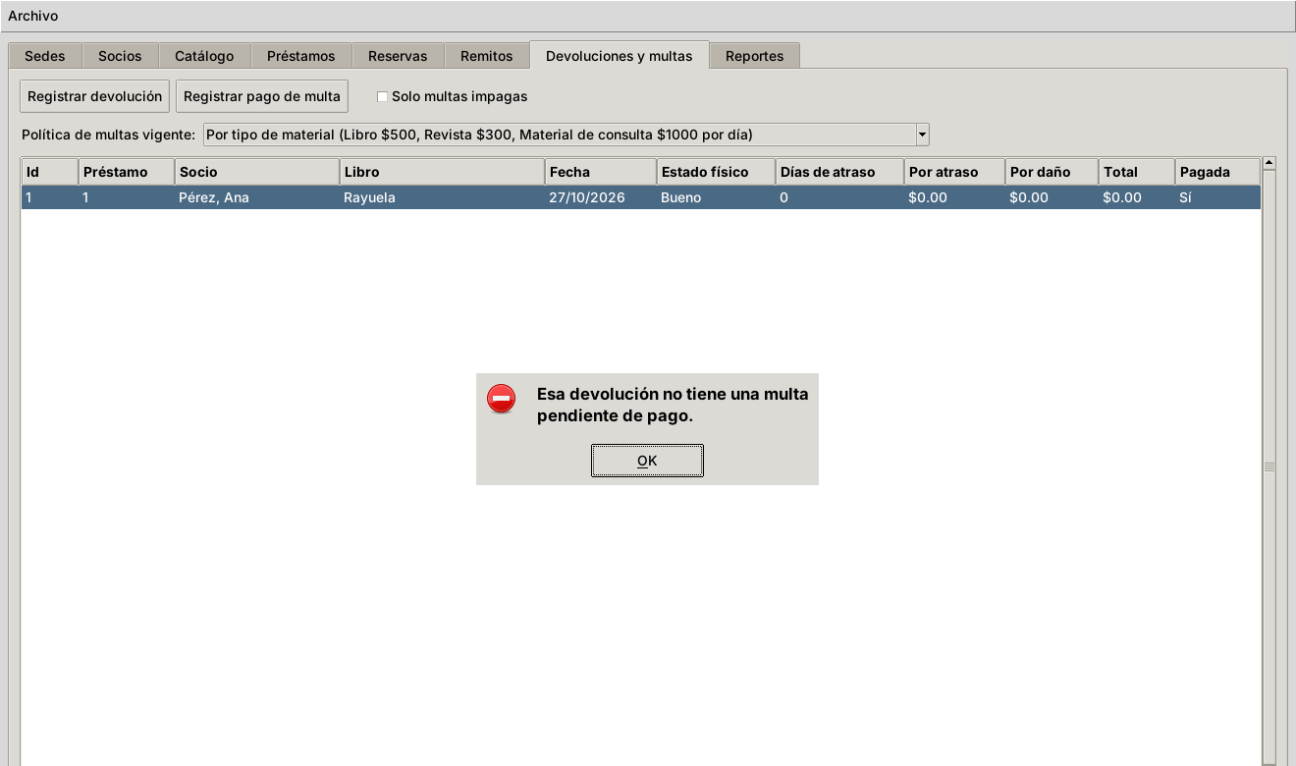
01 sin multa

CN-40 · Devolución sin préstamos activos — Pasa
Tipo | Flujo negativo
Precondiciones | no hay préstamos activos
Pasos | 1. el usuario hace click en "Registrar devolución" y acepta sin préstamo
Resultado esperado | el sistema muestra el aviso "Complete el dato 'Préstamo'."
Resultado de la ejecución | Pasa
Requisitos | R15
Prueba | e2e/test_e2e_devoluciones.py::test_cn40_registrar_devolucion_sin_prestamos_activos

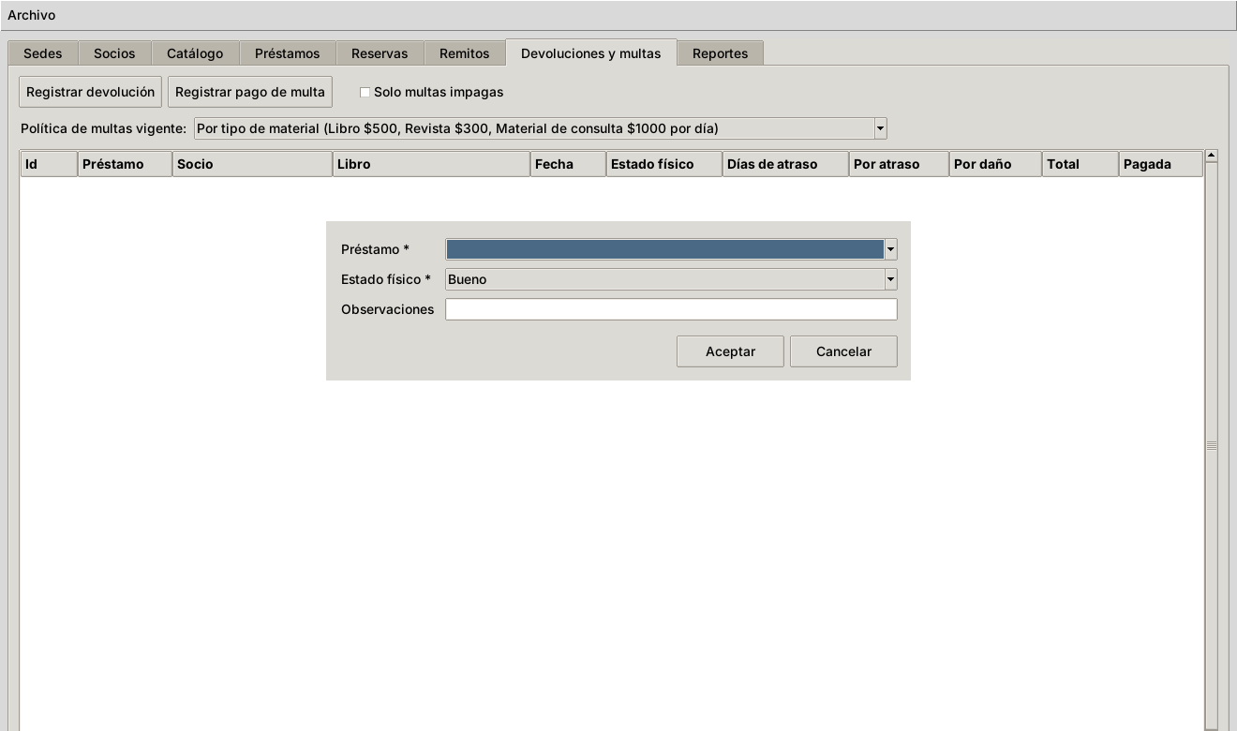
01 lista vacia
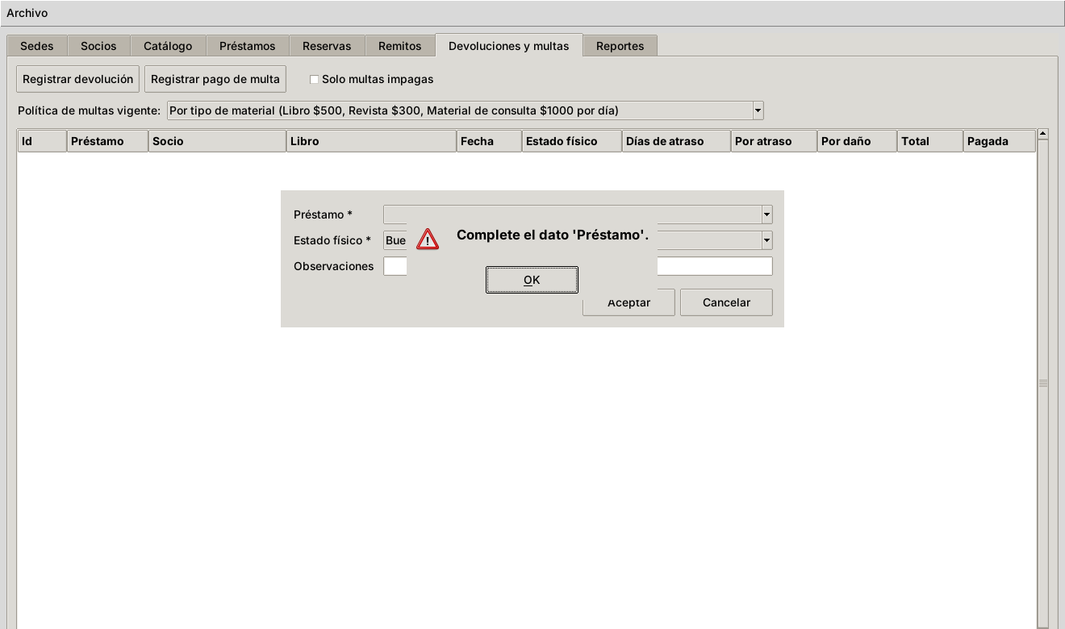
02 falta prestamo

CP-32 · La política de multas se mantiene al reiniciar — Pasa
Tipo | Flujo positivo
Precondiciones | la política vigente es la de por defecto
Pasos | 1. el usuario elige "Sin multa (condonación)"  2. el usuario cierra y vuelve a abrir el programa
Resultado esperado | la pestaña "Devoluciones y multas" muestra "Sin multa (condonación)" como política vigente
Resultado de la ejecución | Pasa
Requisitos | P01, R15
Prueba | e2e/test_e2e_devoluciones.py::test_cp32_la_politica_de_multas_se_mantiene_al_reiniciar

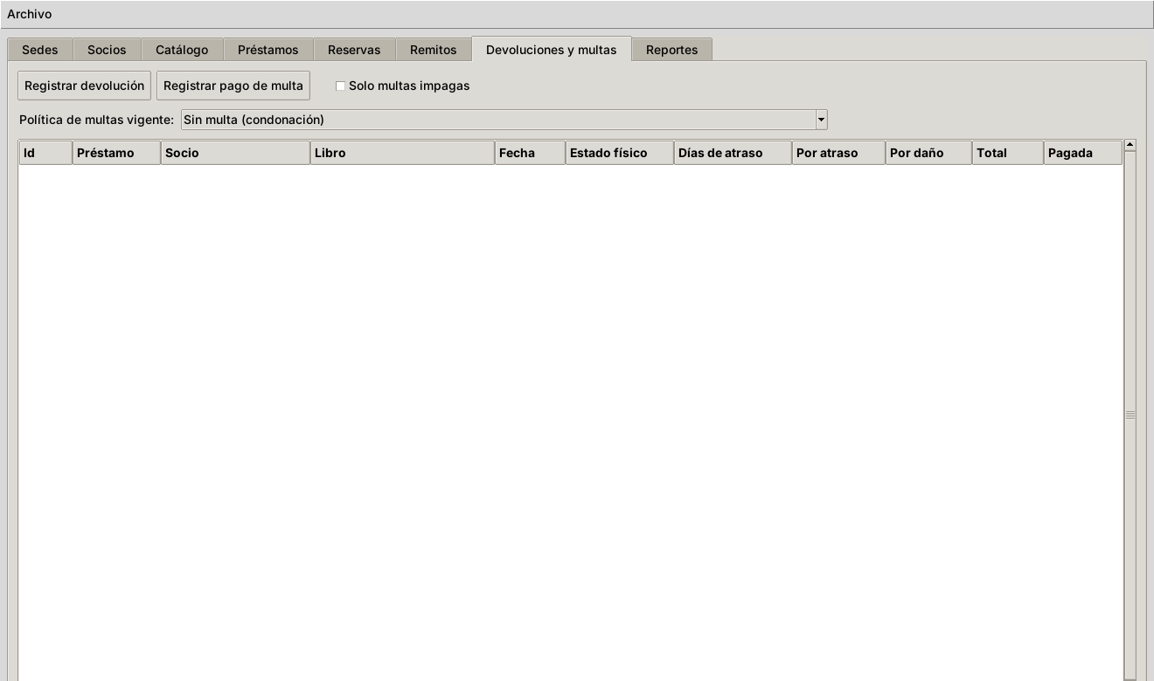
01 politica recuperada

Reportes y general

CP-26 · Cargar datos de ejemplo — Pasa
Tipo | Flujo positivo
Precondiciones | la base está vacía
Pasos | 1. el usuario elige "Archivo" > "Cargar datos de ejemplo"
Resultado esperado | el sistema muestra "Se cargaron los datos de ejemplo."  hay 3 sedes y 4 remitos
Resultado de la ejecución | Pasa
Requisitos | P04
Prueba | e2e/test_e2e_reportes_y_general.py::test_cp26_cargar_datos_de_ejemplo_desde_el_menu

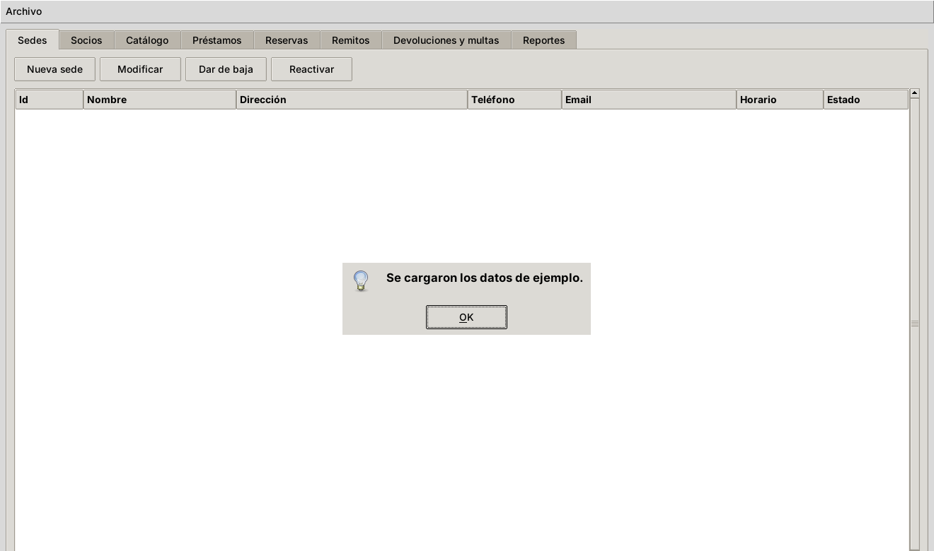
01 datos cargados
02 trayecto R-000001
02 trayecto R-000002
02 trayecto R-000003
02 trayecto R-000004

CP-27 · Ver y exportar los cinco reportes a PDF y CSV — Pasa
Tipo | Flujo positivo
Precondiciones | se cargaron los datos de ejemplo
Pasos | 1. el usuario abre cada reporte y hace click en los dos botones de exportación
Resultado esperado | el sistema muestra "Reporte exportado en: <ruta>"  se generan 10 archivos no vacíos "reporte_<clave>_<fecha>"
Resultado de la ejecución | Pasa
Requisitos | P02
Prueba | e2e/test_e2e_reportes_y_general.py::test_cp27_ver_y_exportar_los_cinco_reportes

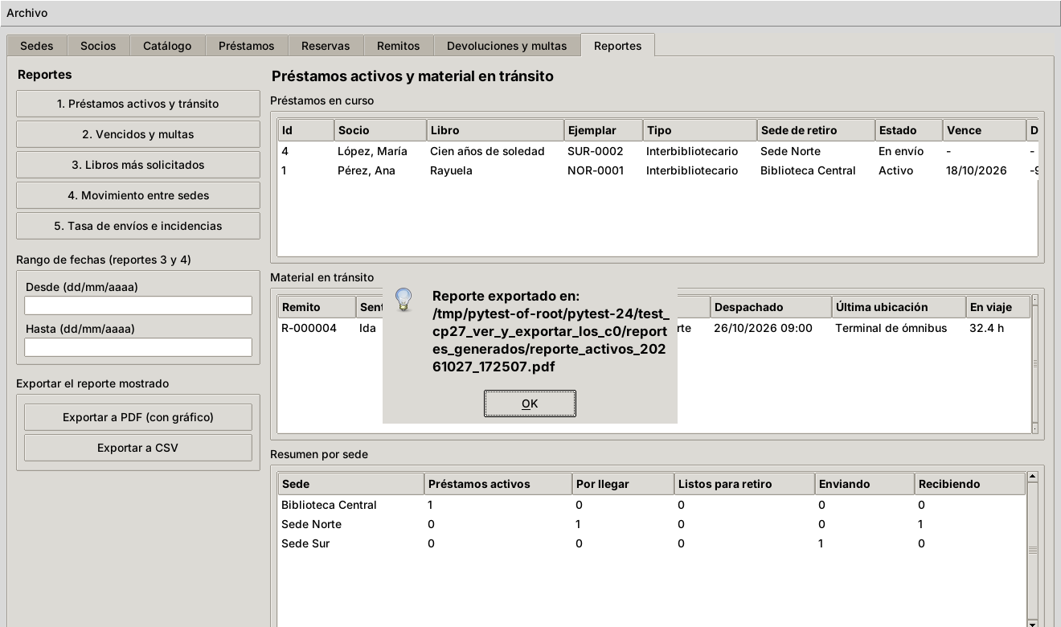
01 exportado pdf
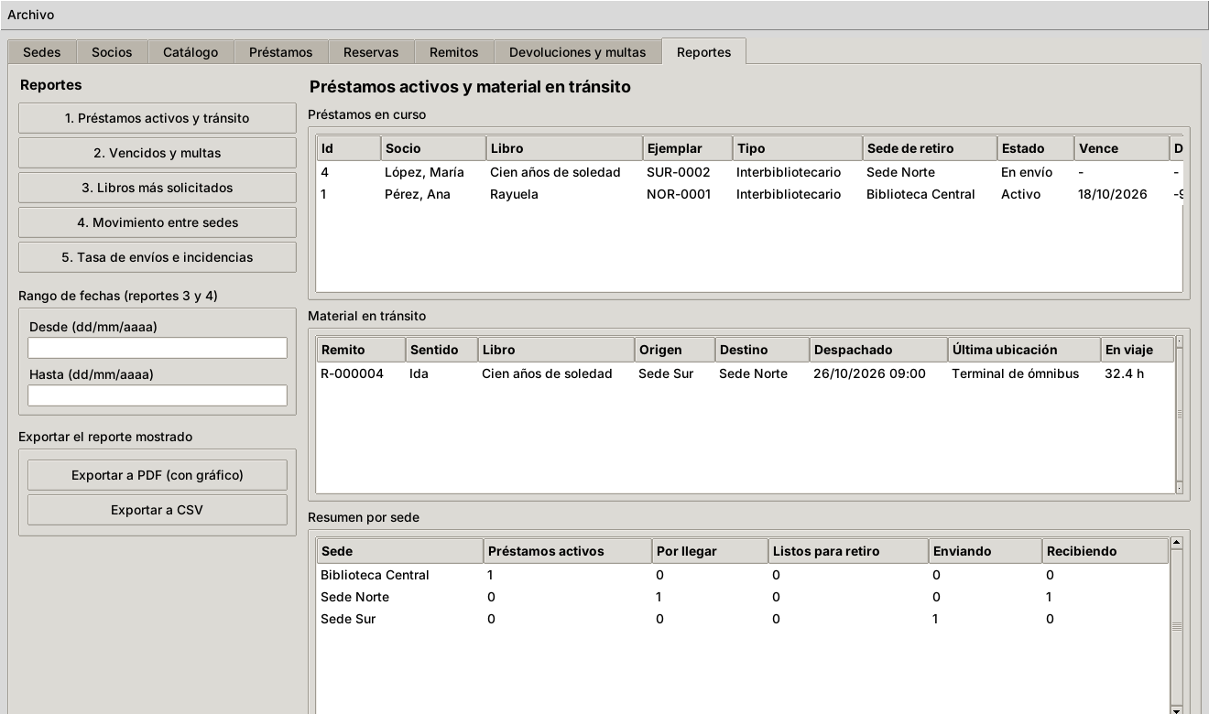
01 reporte activos
02 exportado pdf
02 reporte vencidos
03 exportado pdf
03 reporte solicitados
04 exportado pdf
04 reporte movimientos
05 exportado pdf
05 reporte tasa

CP-28 · Filtrar por rango de fechas — Pasa
Tipo | Flujo positivo
Precondiciones | se cargaron los datos de ejemplo
Pasos | 1. el usuario ingresa 01/01/2000 a 31/12/2000 y abre "4. Movimiento entre sedes"
Resultado esperado | el sistema muestra "Tiempo promedio de tránsito en la red: -"
Resultado de la ejecución | Pasa
Requisitos | P02
Prueba | e2e/test_e2e_reportes_y_general.py::test_cp28_filtrar_reportes_por_rango_de_fechas

01 rango sin movimientos

CN-41 · Fecha inválida en el filtro — Pasa
Tipo | Flujo negativo
Precondiciones | el usuario abrió "Reportes"
Pasos | 1. el usuario ingresa "32/13/2026" en "Desde" y abre "3. Libros más solicitados"
Resultado esperado | el sistema muestra el aviso "'32/13/2026' no es una fecha válida (dd/mm/aaaa)."
Resultado de la ejecución | Pasa
Requisitos | P02
Prueba | e2e/test_e2e_reportes_y_general.py::test_cn41_fecha_invalida_en_el_filtro_de_reportes

01 fecha invalida

CN-42 · Cargar datos de ejemplo dos veces — Pasa
Tipo | Flujo negativo
Precondiciones | ya se cargaron los datos de ejemplo
Pasos | 1. el usuario elige "Archivo" > "Cargar datos de ejemplo"
Resultado esperado | el sistema muestra el aviso "La base ya tiene datos; no se cargó nada."
Resultado de la ejecución | Pasa
Requisitos | P04
Prueba | e2e/test_e2e_reportes_y_general.py::test_cn42_cargar_datos_de_ejemplo_dos_veces

01 ya hay datos

CP-29 · Interfaz de consola: cargar datos y listar sedes — Pasa
Tipo | Flujo positivo
Precondiciones | se ejecuta "python main.py" sobre una base vacía
Pasos | 1. el usuario elige 10 (datos de ejemplo), 1 > 1 (listar sedes) y 0 para salir
Resultado esperado | la salida muestra "Se cargaron los datos de ejemplo.", la tabla "Sedes de la red" y "¡Hasta luego!"
Resultado de la ejecución | Pasa
Requisitos | R01, P04
Prueba | e2e/test_e2e_reportes_y_general.py::test_cp29_consola_carga_datos_y_lista_sedes

Salida real de consola: capturas/CP-29_salida_consola.txt.

CN-43 · Consola: opción inválida y DNI inválido — Pasa
Tipo | Flujo negativo
Precondiciones | se ejecuta "python main.py"
Pasos | 1. el usuario elige 99 y después registra un socio con DNI "12ab"
Resultado esperado | la salida muestra "Opción inválida." y "El DNI '12ab' no es válido: debe tener 7 u 8 dígitos."  el programa termina normalmente con "¡Hasta luego!"
Resultado de la ejecución | Pasa
Requisitos | R03
Prueba | e2e/test_e2e_reportes_y_general.py::test_cn43_consola_opcion_invalida_y_error_de_negocio

Salida real de consola: capturas/CN-43_salida_consola.txt.

8. Plan y resultados de las pruebas E2E

Enfoque
• La aplicación es de escritorio (Tkinter), no web, así que Playwright no aplica a la GUI. Se construyó un driver (e2e/driver.py) que maneja la aplicación real: hace clic en los botones, completa los formularios modales, lee el texto de los cuadros de mensaje de Tk y los responde. No reemplaza ninguna función de la app (los tests de tests/test_interfaz_grafica.py sí simulan los diálogos).
• Cada prueba usa una base SQLite nueva en un archivo temporal; las precondiciones se cargan con los servicios del sistema y los datos son fijos (fechas relativas a hoy), por lo que es reproducible.
• La consola se prueba ejecutando python main.py como proceso con entradas por stdin.
• Casos en Gherkin con ID: e2e/features/*.feature (en español) y la planilla docs/pruebas/casos_xray.csv (Summary | Description | Repositorio | Tipo de test | Gherkin) para Jira/Xray.

Resultados
Suite | Resultado | Detalle
E2E (e2e/) | 79 pasan · 0 falla esperada · 0 fallan | CN-45 documentaba el defecto D2 como falla esperada; desde su corrección pasa. Log: docs/pruebas/resultados_e2e.txt, JUnit: resultados_e2e.xml.
Unitarios (tests/) | 241 passed in 23.20s | El test del defecto D1 solo falla si se ejecuta antes de las 10:00 (depende de la hora del reloj). Log: docs/pruebas/resultados_unitarios.txt.
Cobertura unitaria | 97 % de biblioteca sin las interfaces | Medido con coverage 7 (el README declaraba 96 %; se actualizó).

Funcionalidad | CP | CN | Pasan | Falla esperada | Fallan | Feature
Sedes | 3 | 6 | 9 | 0 | 0 | e2e/features/sedes.feature
Socios | 4 | 5 | 9 | 0 | 0 | e2e/features/socios.feature
Catálogo y disponibilidad | 4 | 9 | 13 | 0 | 0 | e2e/features/catalogo_y_disponibilidad.feature
Préstamos | 3 | 10 | 13 | 0 | 0 | e2e/features/prestamos.feature
Remitos | 6 | 6 | 12 | 0 | 0 | e2e/features/remitos.feature
Reservas | 3 | 6 | 9 | 0 | 0 | e2e/features/reservas.feature
Devoluciones y multas | 5 | 2 | 7 | 0 | 0 | e2e/features/devoluciones_y_multas.feature
Reportes y general | 4 | 3 | 7 | 0 | 0 | e2e/features/reportes_y_general.feature

Casos y resultado
ID | Summary (Xray) | Resultado | Tiempo
CP-01 | G054 | Sedes | Alta | CP | Alta de sede con todos sus datos | Pasa | 0.82 s
CP-02 | G054 | Sedes | Modificación | CP | Modificar teléfono y horario de una sede | Pasa | 0.57 s
CP-03 | G054 | Sedes | Baja lógica | CP | Dar de baja y reactivar una sede | Pasa | 0.64 s
CN-01 | G054 | Sedes | Alta | CN | Alta sin el nombre obligatorio | Pasa | 0.39 s
CN-02 | G054 | Sedes | Alta | CN | Sede con nombre repetido (sin distinguir mayúsculas) | Pasa | 0.56 s
CN-03 | G054 | Sedes | Alta | CN | Email con formato inválido | Pasa | 0.37 s
CN-04 | G054 | Sedes | Baja lógica | CN | Dar de baja una sede ya dada de baja | Pasa | 0.46 s
CN-05 | G054 | Sedes | Modificación | CN | Modificar sin seleccionar una fila | Pasa | 0.57 s
CN-45 | G054 | Sedes | Modificación | CN | Vaciar un dato opcional al modificar lo borra | Pasa | 0.82 s
CP-04 | G054 | Socios | Alta | CP | Alta de socio con DNI con puntos | Pasa | 0.69 s
CP-05 | G054 | Socios | Inhabilitación | CP | Inhabilitar con motivo y volver a habilitar | Pasa | 0.69 s
CP-06 | G054 | Socios | Modificación | CP | Modificar el email de un socio | Pasa | 0.49 s
CN-06 | G054 | Socios | Alta | CN | DNI con letras | Pasa | 0.39 s
CN-07 | G054 | Socios | Alta | CN | DNI duplicado | Pasa | 0.50 s
CN-08 | G054 | Socios | Inhabilitación | CN | Inhabilitar sin motivo | Pasa | 0.55 s
CN-09 | G054 | Socios | Inhabilitación | CN | Inhabilitar a un socio ya inhabilitado | Pasa | 0.48 s
CP-30 | G054 | Socios | Búsqueda | CP | Buscar un socio por DNI | Pasa | 0.37 s
CN-46 | G054 | Socios | Búsqueda | CN | Buscar un DNI que no existe | Pasa | 0.43 s
CP-07 | G054 | Catálogo y disponibilidad | Libros y ejemplares | CP | Alta de libro y de un ejemplar en una sede | Pasa | 1.77 s
CP-08 | G054 | Catálogo y disponibilidad | Disponibilidad | CP | Consultar disponibilidad de un libro por sede | Pasa | 0.49 s
CP-09 | G054 | Catálogo y disponibilidad | Ejemplares | CP | Finalizar reparación y dar de baja un ejemplar | Pasa | 0.87 s
CN-10 | G054 | Catálogo y disponibilidad | Libros | CN | ISBN inválido | Pasa | 0.46 s
CN-11 | G054 | Catálogo y disponibilidad | Libros | CN | ISBN duplicado con guiones | Pasa | 0.44 s
CN-12 | G054 | Catálogo y disponibilidad | Ejemplares | CN | Código de inventario duplicado | Pasa | 0.46 s
CN-13 | G054 | Catálogo y disponibilidad | Ejemplares | CN | Ejemplar en una sede dada de baja | Pasa | 0.63 s
CN-14 | G054 | Catálogo y disponibilidad | Libros | CN | Año no numérico | Pasa | 0.48 s
CN-15 | G054 | Catálogo y disponibilidad | Libros | CN | Año futuro | Pasa | 0.45 s
CN-16 | G054 | Catálogo y disponibilidad | Ejemplares | CN | Baja de un ejemplar prestado | Pasa | 0.54 s
CN-17 | G054 | Catálogo y disponibilidad | Ejemplares | CN | Finalizar reparación de un ejemplar sano | Pasa | 0.48 s
CP-31 | G054 | Catálogo y disponibilidad | Libros | CP | Buscar libros por título o autor | Pasa | 0.36 s
CN-47 | G054 | Catálogo y disponibilidad | Libros | CN | ISBN con dígito verificador incorrecto | Pasa | 0.40 s
CP-10 | G054 | Préstamos | Local | CP | Préstamo local a 14 días | Pasa | 0.76 s
CP-11 | G054 | Préstamos | Interbibliotecario | CP | Solicitud interbibliotecaria con remito de ida | Pasa | 0.94 s
CP-12 | G054 | Préstamos | Interbibliotecario | CP | Cancelar una solicitud no despachada | Pasa | 0.64 s
CN-18 | G054 | Préstamos | Validaciones | CN | Préstamo a socio inhabilitado | Pasa | 0.62 s
CN-19 | G054 | Préstamos | Validaciones | CN | Prestar un ejemplar ya prestado | Pasa | 0.61 s
CN-44 | G054 | Préstamos | Validaciones | CN | Prestar un ejemplar en reparación | Pasa | 0.66 s
CN-20 | G054 | Préstamos | Validaciones | CN | Solo se ofrecen ejemplares de la sede de origen | Pasa | 0.37 s
CN-21 | G054 | Préstamos | Validaciones | CN | Préstamo desde una sede dada de baja | Pasa | 0.45 s
CN-22 | G054 | Préstamos | Validaciones | CN | Socio con préstamos vencidos | Pasa | 0.61 s
CN-23 | G054 | Préstamos | Validaciones | CN | Socio con multas impagas | Pasa | 0.49 s
CN-24 | G054 | Préstamos | Interbibliotecario | CN | Misma sede de origen y destino | Pasa | 0.43 s
CN-25 | G054 | Préstamos | Interbibliotecario | CN | Entregar un préstamo que no llegó | Pasa | 0.48 s
CN-26 | G054 | Préstamos | Interbibliotecario | CN | Cancelar una solicitud ya despachada | Pasa | 0.69 s
CP-13 | G054 | Remitos | Ciclo de vida | CP | Empaquetar, despachar, punto de control, recibir y entregar con trazabilidad | Pasa | 2.45 s
CP-14 | G054 | Remitos | Incidencias | CP | Recepción con daño genera el remito de retorno | Pasa | 0.91 s
CP-15 | G054 | Remitos | Incidencias | CP | Registrar daño antes de entregar al socio | Pasa | 0.81 s
CP-16 | G054 | Remitos | Incidencias | CP | Reportar extravío | Pasa | 0.97 s
CP-17 | G054 | Remitos | Anulación | CP | Anular un remito de ida no despachado | Pasa | 0.69 s
CP-18 | G054 | Remitos | Retorno | CP | Devolución interbibliotecaria y remito de retorno | Pasa | 1.43 s
CN-27 | G054 | Remitos | Transiciones inválidas | CN | Recibir un remito que no salió | Pasa | 0.52 s
CN-28 | G054 | Remitos | Transiciones inválidas | CN | Anular un remito despachado | Pasa | 0.52 s
CN-29 | G054 | Remitos | Validaciones | CN | Despachar hacia una sede dada de baja | Pasa | 0.50 s
CN-30 | G054 | Remitos | Transiciones inválidas | CN | Anular un remito de retorno | Pasa | 0.59 s
CN-31 | G054 | Remitos | Validaciones | CN | Punto de control sin ubicación | Pasa | 0.69 s
CN-32 | G054 | Remitos | Validaciones | CN | Acción sin remito seleccionado | Pasa | 0.44 s
CP-19 | G054 | Reservas | Ciclo de la reserva | CP | Reservar, asignar al devolverse y retirar | Pasa | 1.31 s
CP-20 | G054 | Reservas | Cancelación | CP | Cancelar una reserva | Pasa | 0.41 s
CP-21 | G054 | Reservas | Vencimiento | CP | Vencer reservas no retiradas | Pasa | 0.75 s
CN-33 | G054 | Reservas | Alta | CN | Reservar con ejemplares disponibles | Pasa | 0.43 s
CN-34 | G054 | Reservas | Alta | CN | Reservar en una sede sin ejemplares | Pasa | 0.45 s
CN-35 | G054 | Reservas | Alta | CN | Reserva duplicada | Pasa | 0.48 s
CN-36 | G054 | Reservas | Alta | CN | Reserva de socio inhabilitado | Pasa | 0.46 s
CN-37 | G054 | Reservas | Alta | CN | Reserva en sede dada de baja | Pasa | 0.49 s
CN-38 | G054 | Reservas | Retiro | CN | Prestar a otro socio un ejemplar apartado | Pasa | 0.62 s
CP-22 | G054 | Devoluciones y multas | Devolución | CP | Devolución en término | Pasa | 0.66 s
CP-23 | G054 | Devoluciones y multas | Multas | CP | Multa por atraso según material y pago | Pasa | 0.95 s
CP-24 | G054 | Devoluciones y multas | Estado físico | CP | Devolución dañada con cargo | Pasa | 0.70 s
CP-25 | G054 | Devoluciones y multas | Multas | CP | Cambiar la política de multas en ejecución (Strategy) | Pasa | 1.07 s
CN-39 | G054 | Devoluciones y multas | Multas | CN | Pagar una devolución sin multa | Pasa | 0.66 s
CN-40 | G054 | Devoluciones y multas | Devolución | CN | Devolución sin préstamos activos | Pasa | 0.78 s
CP-32 | G054 | Devoluciones y multas | Multas | CP | La política de multas se mantiene al reiniciar | Pasa | 0.47 s
CP-26 | G054 | Reportes y general | Datos de ejemplo | CP | Cargar datos de ejemplo | Pasa | 1.37 s
CP-27 | G054 | Reportes y general | Reportes | CP | Ver y exportar los cinco reportes a PDF y CSV | Pasa | 3.40 s
CP-28 | G054 | Reportes y general | Reportes | CP | Filtrar por rango de fechas | Pasa | 0.68 s
CN-41 | G054 | Reportes y general | Reportes | CN | Fecha inválida en el filtro | Pasa | 0.38 s
CN-42 | G054 | Reportes y general | Datos de ejemplo | CN | Cargar datos de ejemplo dos veces | Pasa | 0.75 s
CP-29 | G054 | Reportes y general | Consola | CP | Interfaz de consola: cargar datos y listar sedes | Pasa | 1.81 s
CN-43 | G054 | Reportes y general | Consola | CN | Consola: opción inválida y DNI inválido | Pasa | 0.97 s

Ejemplo de caso en Gherkin
e2e/features/remitos.feature
# language: es
Escenario: CN-27 Recibir un remito que no salió
Dado el remito "R-000001" está "Generado"
Cuando el usuario hace click en "Recibir"
Entonces el sistema muestra el mensaje "Operación rechazada": "No se puede recibir un remito en estado Generado."
Y el remito sigue "Generado" con 1 movimiento

Trazabilidad requisito → casos de prueba
Req. | Descripción | Estado | Casos E2E | Tests unitarios adicionales
R01 | Administrar sedes: alta y modificación con dirección, datos de contacto y horarios | Cumple | CP-01, CP-02, CN-01, CN-02, CN-03, CN-05, CN-45, CP-29 | -
R02 | Sedes con estado activo / baja (baja lógica y reactivación) | Cumple | CP-03, CN-04 | -
R03 | Administrar socios (alta, modificación, búsqueda, inhabilitación con motivo) | Cumple | CP-04, CP-05, CP-06, CN-06, CN-08, CN-09, CP-30, CN-46, CN-43 | -
R04 | Administrar el catálogo de libros (alta, modificación, búsqueda) | Cumple | CP-07, CN-10, CN-14, CN-15, CP-31, CN-47 | -
R05 | Administrar ejemplares físicos indicando la sede a la que pertenece cada uno | Cumple | CP-07, CP-09, CN-13, CN-16, CN-17 | -
R06 | Registrar préstamos locales | Cumple | CP-10 | -
R07 | Registrar solicitudes de préstamo interbibliotecario indicando sede origen y destino | Cumple | CP-11, CP-12, CN-24, CN-25, CN-26 | -
R08 | Empaquetar ejemplares | Cumple | CP-13 | -
R09 | Despachar ejemplares | Cumple | CP-13 | -
R10 | Recibir ejemplares (con estado físico) | Cumple | CP-13, CP-14 | -
R11 | Asignar un remito a cada envío | Cumple | CP-11 | -
R12 | Trazabilidad del remito a lo largo del trayecto (estados) | Cumple | CN-25, CN-26, CP-13, CP-14, CP-15, CP-16, CP-17, CP-18, CN-27, CN-28, CN-30, CN-31, CN-32 | -
R13 | Consultar disponibilidad | Cumple | CP-08 | -
R14 | Gestionar reservas | Cumple | CP-19, CP-20, CP-21, CN-33, CN-34, CN-35, CN-36, CN-38 | -
R15 | Registrar devoluciones | Cumple | CP-18, CP-19, CP-22, CP-23, CN-39, CN-40, CP-32 | -
R16 | Registrar el estado físico del material devuelto | Cumple | CP-09, CP-14, CP-15, CP-22, CP-24 | -
V01 | No prestar ejemplares no disponibles | Cumple | CN-19, CN-44, CN-38 | test_servicio_prestamos.py::test_no_se_presta_un_ejemplar_no_disponible
V02 | No prestar material a socios inhabilitados | Cumple | CP-05, CN-18, CN-36 | -
V03 | Controlar fechas de vencimiento de préstamos | Cumple | CP-10, CN-22, CN-23, CP-23 | -
V04 | Mantener la trazabilidad del remito en todo el trayecto | Parcial | CP-13, CP-18 | test_datos_de_ejemplo.py::test_el_historial_de_cada_remito_de_ejemplo_esta_en_orden_cronologico (FALLA)
V05 | Evitar socios duplicados | Cumple | CN-07 | -
V06 | Evitar duplicados en el catálogo | Cumple | CN-11, CN-47 | -
V07 | Evitar ejemplares duplicados | Cumple | CN-12 | -
V08 | No prestar ejemplares que no pertenezcan a la sede de origen del préstamo | Cumple | CN-20 | test_servicio_prestamos.py::test_no_se_presta_un_ejemplar_de_otra_sede
V09 | No iniciar préstamos hacia o desde una sede dada de baja | Cumple | CN-13, CN-21 | -
V10 | No iniciar reservas en una sede dada de baja | Cumple | CN-37 | -
V11 | No iniciar envíos hacia o desde una sede dada de baja | Cumple | CN-29 | -
P01 | Aplicar al menos dos patrones de diseño | Cumple | CP-23, CP-25, CP-32 | -
P02 | Implementar al menos cuatro reportes no triviales | Cumple | CP-27, CP-28, CN-41 | -
P03 | Ciclo de vida del remito y sus estados (evaluado críticamente) | Cumple | CP-13, CN-27, CN-28, CN-30 | -
P04 | Investigar el dominio y definir entidades, atributos y reglas | Cumple | CP-26, CN-42, CP-29 | -
E01 | Documento de presentación según la plantilla (grupo, objetivos, alcances, DER/UML) | Cumple | - | -
S01 | Reporte: préstamos activos y material en tránsito | Cumple | - | -
S02 | Reporte: préstamos vencidos y multas acumuladas | Cumple | - | -
S03 | Reporte: libros más solicitados inter-sedes | Cumple | - | -
S04 | Reporte: disponibilidad de catálogo por sede | Parcial | - | -
S05 | Reporte: tasa de envíos exitosos e incidencias | Cumple | - | -
S06 | Reporte: movimiento entre sedes y tiempo promedio de tránsito | Cumple | - | -
O01 | Envío de notificaciones | No implementado | - | -
O02 | Historial de lecturas | No implementado | - | -
O03 | Recomendaciones | No implementado | - | -
O04 | Inventario con códigos | Parcial | - | -
O05 | Revisión del estado de recepción (extravío, daño, destrucción) | Cumple | - | -

9. Faltantes y mejoras sugeridas

D1 · El test unitario de datos de ejemplo falla antes de las 10:00 y el remito de ejemplo muestra el cierre antes de la recepción (prioridad alta)
Al recibir una fecha, préstamos y devoluciones completan la hora con datetime.now(). En los datos de ejemplo la recepción es a las 10:00 y la entrega toma la hora real; antes de esa hora el trayecto de R-000001 queda fuera de orden. En una defensa a la mañana, pytest muestra 1 fallo (227 de 228 pasan) y la pestaña Remitos muestra el desorden.
Evidencia: biblioteca/servicios/servicio_prestamos.py:138, biblioteca/servicios/servicio_prestamos.py:121, biblioteca/servicios/servicio_prestamos.py:147, biblioteca/servicios/servicio_devoluciones.py:71, docs/pruebas/resultados_unitarios.txt, docs/auditoria/evidencia_hora_del_reloj.py, docs/capturas/CP-26_02_trayecto_R-000001.png
Arreglo sugerido: Que entregar_prestamo, solicitar_prestamo_interbibliotecario, cancelar_prestamo y registrar_devolucion acepten fecha_hora (datetime) en lugar de combinar con el reloj, y que datos_de_ejemplo.py pase horas explícitas (por ejemplo _momento(23, 11) para la entrega). Alternativa mínima: usar max(fecha_hora, último movimiento).

F1 · El remito no se puede exportar ni imprimir como documento (prioridad media)
El remito existe como entidad con número, sedes, sentido y trayecto, y se ve en pantalla, pero no hay salida en PDF/CSV del remito. Si en la defensa se pide "mostrar el remito" solo se puede mostrar la pantalla o un reporte.
Evidencia: biblioteca/reportes/exportacion.py:7, biblioteca/interfaz_grafica/pestania_remitos.py:19
Arreglo sugerido: Agregar un exportador de remito (DocumentoReporte con cabecera: número, sentido, sedes, ejemplar, socio; y una tabla con el trayecto) reutilizando exportar_pdf/exportar_csv, con un botón "Exportar remito" en la pestaña.

P1 · Las consecuencias del State se deciden comparando strings fuera de los estados (prioridad media)
_resolver_consecuencias pregunta remito.nombre_estado == "Daniado" / "Cerrado". Es una cadena de if por estado, justo lo que el patrón evita, y un error de tipeo no lo detecta nadie.
Evidencia: biblioteca/servicios/servicio_remitos.py:43-60
Arreglo sugerido: Que cada estado devuelva o registre las consecuencias pendientes (por ejemplo, un método hook en EstadoRemito), o comparar con las clases (isinstance(remito.estado, Daniado)) en lugar de strings.

P3 · El ciclo de vida del ejemplar no usa State (prioridad baja)
El ejemplar tiene 7 estados con transiciones repartidas entre servicios y estados del remito (asignaciones ejemplar.estado = ...). No hay una clase que diga qué transiciones son válidas.
Evidencia: biblioteca/patrones/estados_remito.py:86, biblioteca/servicios/servicio_devoluciones.py:69, biblioteca/servicios/asignacion_reservas.py:21, biblioteca/servicios/servicio_catalogo.py:117
Arreglo sugerido: No es obligatorio (ya hay 4 patrones). Si se pregunta en la defensa: es el candidato natural a un segundo State.

S4 · Reporte sugerido de disponibilidad por sede no está como reporte (prioridad baja)
La consigna lo sugiere; hay una consulta por libro, no un reporte exportable de todo el catálogo.
Evidencia: biblioteca/servicios/servicio_disponibilidad.py:26
Arreglo sugerido: Opcional: reporte con libros × sedes reutilizando CatalogoEjemplares.

Hallazgos corregidos después de la auditoría
# | Hallazgo original | Qué se cambió
D2 | Al modificar, vaciar un dato opcional no lo borra. La GUI envía None cuando el campo queda vacío y los servicios interpretan None como "no modificar". El usuario ve "Sede modificada." pero el teléfono/email siguen guardados. Afecta sedes, socios y libros. | Los formularios de modificación de sedes, socios y libros pasan los opcionales vacíos como "" (componentes.opcionales_vacios_para_borrar, componentes.py:277) y modificar_libro acepta "" para borrar el año. CN-45 pasa y hay un test unitario por cada pestaña.
P2 | La política de multas elegida no se guarda. La Strategy vigente vive en memoria: al reiniciar vuelve a "Por tipo de material", y consola y GUI tienen instancias separadas. | Nueva tabla configuracion (modelos/configuracion.py, dao/configuracion_dao.py). ServicioDevoluciones guarda la estrategia al cambiarla y la recupera la primera vez que se usa (servicio_devoluciones.py:18 y :46); el reporte de multas usa la misma. Consola y GUI comparten así la política. Verificado por CP-32 (reinicio de la GUI) y 4 tests unitarios.
C1 | Detalles menores de validación e interfaz. ISBN sin dígito verificador; la GUI no tiene buscador de libros ni de socios por DNI (sí la consola); los estados del remito se muestran con su nombre interno ("EnTransito", "Daniado"). | Dígito verificador de ISBN-10 e ISBN-13 (servicio_catalogo.py:21; CN-47). Búsqueda de libros por título o autor y de socios por DNI en la GUI (pestania_catalogo.py:59, pestania_socios.py:36; CP-31, CP-30, CN-46). Los estados del remito se muestran como "En tránsito" y "Dañado" en GUI, consola y mensajes de error (estados_remito.py:225). Se corrigieron 10 ISBN de prueba y de los datos de ejemplo que tenían el dígito verificador mal.

Opcionales de la consigna
Req. | Proceso | Estado | Observaciones
O01 | Envío de notificaciones | No implementado | -
O02 | Historial de lecturas | No implementado | Solo se pueden listar los préstamos de un socio (consola).
O03 | Recomendaciones | No implementado | -
O04 | Inventario con códigos | Parcial | Código de inventario único por ejemplar; no hay procesos de inventario.
O05 | Revisión del estado de recepción (extravío, daño, destrucción) | Cumple | Extravío y daño implementados; "destrucción" no es un estado propio (se resuelve con daño + baja del ejemplar).

10. Anexo: cómo ejecutar el sistema y las pruebas
Sistema
git clone https://github.com/LucasChas/TP-DAO-G054.git && cd TP-DAO-G054
git checkout desarrollo # o la rama de esta auditoría: claude/eager-wright-hnv32r
python3.12 -m venv .venv && source .venv/bin/activate # Windows: .venv\Scripts\activate
pip install -r requirements.txt
# Linux: Tkinter va aparte -> sudo apt install python3-tk (debe ser del mismo Python del venv)

python main.py # consola (opción 10: cargar datos de ejemplo)
python main.py --grafica # interfaz gráfica (Archivo > Cargar datos de ejemplo)

Pruebas y documentación
python -m pytest tests -q # 241 tests unitarios
xvfb-run -a -s "-screen 0 1320x780x24" python -m pytest e2e -v # E2E (en Windows/macOS sin xvfb-run)

# Regenerar capturas, reportes de ejemplo y documentación:
E2E_CAPTURAS=$PWD/docs/capturas E2E_EJEMPLOS=$PWD/docs/ejemplos/reportes \
xvfb-run -a -s "-screen 0 1320x780x24" python -m pytest e2e -v --junitxml=docs/pruebas/resultados_e2e.xml
PYTHONPATH=. python docs/auditoria/construir_documentacion.py

Nota: Entorno de la auditoría: Linux, Python 3.12.3 (venv), Tk 8.6, Xvfb. Python 3.13 del sistema no trae Tkinter; se usó 3.12, que cumple el requisito '3.12 o superior' del README.

